ҚАЗАҚ ҰЛТТЫҚ АГРАРЛЫҚ ЗЕРТТЕУ УНИВЕРСИТЕТІ

ӘӨЖ 631:4; 631:8 Қолжазба құқығында

КАРАБАЕВ КУАНЫШ БАКЫТКЕЛДИНОВИЧ

Қаскелен Агропаркіндегі ашық қоңыр топырақтардың құнарлығы мен жүгері өнімділігін жоғарлатуда инновациялық технологияны қолдану

6D080800 – Топырақтану және агрохимия

Философия докторы (РhD) дәрежесін алу үшін дайындалған диссертация

Ғылыми кеңесшілер:
ҚР ҰАҒА академигі, а.ш.ғ.д. Сулейменов Б.У.

Турция, Измир қаласы, Эге университеті,
аграрлық факультетінің профессоры Сезай Делибачак

Қазақстан Республикасы
Алматы, 2025

МАЗМҰНЫ
 |  | бет
 | НОРМАТИВТІК СІЛТЕМЕЛЕР....................................................... | 4
 | АНЫҚТАМАЛАР……………………………………………………. | 5
 | БЕЛГІЛЕУЛЕР МЕН ҚЫСҚАРТУЛАР......................................... | 6
 | КІРІСПЕ................................................................................................. | 7
 | НЕГІЗГІ БӨЛІМ................................................................................... | 12
1 | ƏДЕБИЕТКЕ ШОЛУ.......................................................................... | 12
1.1 | Биоорганикалық тыңайтқыштарды ауыл шаруашылығында қолданудың тиімділігі............................................................................ | 12
1.2 | Жүгері дақылының биологиялық ерекшеліктері және маңыздылығы ......................................................................................... | 23
2 | ЗЕРТТЕЛЕТІН АЙМАҚТЫҢ ТОПЫРАҚ-КЛИМАТТЫҚ ЖАҒДАЙЛАРЫ МЕН ЗЕРТТЕУ ЖҰМЫСЫНЫҢ НЫСАНЫ ЖӘНЕ ӘДІСТЕМЕСІ............................................................................ | 35
2.1 | Зерттеу жүргізілетін жердің климаттық жағдайлары .......................... | 35
2.2 | Зерттеу аймағындағы топырағы........................................................... | 41
2.3 | Зерттеу нысаны........................................................................................ | 45
2.4 | Зерттеу жүргізу әдістемесі...................................................................... | 48
 | ЗЕРТТЕУ НӘТИЖЕЛЕРІ.................................................................... | 51
3 | ҚАСКЕЛЕН АГРОПАРКІНДЕГІ АШЫҚ ҚОҢЫР ТОПЫРАҚТЫҢ ҚҰНАРЛЫҒЫНА МИНЕРАЛДЫ ЖӘНЕ «БИОЭКОГУМ» БИООРГАНИКАЛЫҚ ТЫҢАЙТҚЫШ-ТАРДЫҢ ӘСЕРІ.................................................................................... | 51
3.1 | Қаскелен Агропаркіндегі ашық қоңыр топырақ құрамындағы қарашірінді мөлшері............................................................................... | 51
3.2 | Қаскелен Агропаркіндегі ашық қоңыр топырақтағы жеңіл гидролизденетін азоттың мөлшері......................................................... | 57
3.3 | Қаскелен Агропаркіндегі ашық қоңыр топырақтағы жылжымалы фосфордың мөлшері................................................................................ | 64
3.4 | Қаскелен Агропаркіндегі ашық қоңыр топырақтағы алмаспалы калийдің мөлшері..................................................................................... | 71
4 | ЖҮГЕРІ ДАҚЫЛЫНЫҢ ӨСУІ МЕН ДАМУЫНА МИНЕРАЛДЫ ЖӘНЕ «БИОЭКОГУМ» БИООРГАНИКАЛЫҚ ТЫҢАЙТҚЫШТЫҢ ӘСЕРІ.............................................................. | 77
4.1 | Жүгері дақылының жапырақ көлемі мен құрылымдық көрсеткіштеріне минералды және «БиоЭкоГум» биоорганикалық тыңайтқыштың әсері.......................................................................... | 77
4.2 | Жүгерінің тамыр жүйесіне «БиоЭкоГум» биоорганикалық тыңайтқышы және азот-фосфор тыңайтқыштарының әсері............... | 87
5 | ЖҮГЕРІ ДАҚЫЛЫНЫҢ ӨНІМДІЛІГІНЕ МИНЕРАЛДЫ ЖӘНЕ «БИОЭКОГУМ» БИООРГАНИКАЛЫҚ ТЫҢАЙТҚЫШТЫҢ ӘСЕРІ........................................................... | 91
5.1 | Минералды және «БиоЭкоГум» биоорганикалық тыңайтқыш-тардың жүгері дақылының өнімділігін арттырудың экономикалық тиімділіг.................................................................................................... | 94
 | ҚОРЫТЫНДЫ ...................................................................................... | 98
 | ӨНДІРІСКЕ ҰСЫНЫС ....................................................................... | 101
 | ПАЙДАЛАНЫЛҒАН ӘДЕБИЕТТЕР ТІЗІМІ.................................. | 102
 | ҚОСЫМШАЛАР.................................................................................... | 113
 | ҚОСЫМША А, «БиоЭкоГум» биоорганикалық тыңайтқыштың тиімді қолданылу әдістері ресмі түрде патентпен бекітілген.............. | 113
 | ҚОСЫМША А1, «БиоЭкоГум» биоорганикалық тыңайтқыштың 2019-2020 жж. және 2025 жылы қолданыста екенін растайтын Сәйкестік сертификаттар......................................................................... | 114
 | ҚОСЫМША А1, Өндірістік акт............................................................. | 115
 | ҚОСЫМША Б, Топырақтың агрохимиялық зерттеу нәтижелері....... | 116
 | ҚОСЫМША Б1, Топырақтың агрохимиялық зерттеу нәтижелері..... | 118
 | ҚОСЫМША Б2, Топырақтың агрохимиялық зерттеу нәтижелері..... | 120
 | ҚОСЫМША В, Ашық қоңыр топырақта егілген жүгері дақылын минералды тыңайтқыштарды (NР) қолдану және «БиоЭкоГум» биоорганикалық тыңайтқышымен тұқымды өңдеу мен бүрку арқылы әртүрлі кезеңдеріндегі биіктігі, см (2018-20жж).................... | 122
 | ҚОСЫМША В1, Жүгері дақылының әртүрлі өсу кезеңдері бойынша жапырақ көлемінің қалыптасуына азот, фософор тыңайтқыштары және «БиоЭкоГум» биоорганикалық тыңайтқыш- пен тұқымды өңдеу мен бүркудің әсері, мың. м²/га (2018-20жж)...... | 125
 | ҚОСЫМША В2, «БиоЭкоГум» биоорганикалық тыңайтқышпен өңдеу мен бүрку және азот, фософор тыңайтқыштарын қолдану арқылы жүгері өсімдіктерінің салмағы мен құрылымының әсерін анықтау (2018-20жж)............................................................................. | 128
 | ҚОСЫМША В3, Ашық қоңыр топырақтарында егілген жүгері собығының құрылымына азот, фосфор тыңайтқыштарын қолдану мен «БиоЭкоГум» биоорганикалық тыңайтқышымен өңдеу және бүрку арқылы әсерін анықтау (2018-20ж)............................................ | 131
 | ҚОСЫМША В4, Жүгері дақылына «БиоЭкоГум» биоорганикалық тыңайтқышымен өңдеу мен бүрку және азот, фосфор тыңайтқыш- тарын қолданудың өнімділік жағдайына әсері, (2018-20жж)............. | 134
 | ҚОСЫМША Г, Математикалық өңдеу, «БиоЭкоГум» биоорганикалық тыңайтқышымен өңдеу мен екі реттік бүрку нұсқасы бойынша жүгері өнімділігі (2018-2020жж)........................... | 137
 | ҚОСЫМША Г1, Математикалық өңдеу, Р₁₀₀N₈₀+ «БиоЭкоГум» биоорганикалық тыңайтқышымен өңдеу мен екі реттік бүрку нұсқасы бойынша жүгері өнімділігі (2018-2020жж)....................... | 139
 | ҚОСЫМША Г2, Математикалық өңдеу, Р₁₀₀N₈₀ қолданылған тыңайтқыштар бойынша жүгері өнімділігі (2018-2020жж)................ | 141

НОРМАТИВТІК СІЛТЕМЕЛЕР

Бұл диссертациялық жұмыста келесі стандарттарға сәйкес сілтеме қолданылған:
МемСТ 2.105-95 Конструкторлық құжаттардың бірегей жүйесі. Мәтіндік құжаттарға ортақ талаптар.
МемСТ 2.11-68 Конструкторлық құжаттардың бірегей жүйесі. Норма бақылау.
МемСТ 7.32–2001. Ғылыми зерттеу жұмыстары туралы есеп. Рәсімдеудің құрылымы мен ережелері.
МемСТ 6.38–90 Құжаттамаларды бірыңғайлау жүйесі. Құжаттамаларды ұйымдастырушы-болу жүйесі. Құжаттарды рәсімдеу талаптары.
МемСТ 7.1–2003 Библиографиялық жазба. Библиографиялық сипаттау. Жалпы талаптар мен құрастыру ережелері.
МемСТ 27593–88 Топырақтар. Терминдер және анықтаулар.
МемСТ 28168–89 Топырақтар. Үлгілерді алу.
МемСТ 26213–91 Топырақтағы гумус мөлшерін И.В. Тюрин әдісімен анықтау.
МемСТ 2610–84 Топырақтағы жалпы азотты - И.Г.Кьельдал әдісімен анықтау.
МемСТ 26261–84 Топырақтағы жалпы фосфор мен калийді анықтау.
МемСТ 26205-91 Мачигин әдісі бойынша ЦИНАО модификациясында фосфор мен калийдің қозғалмалы біріктемелерін анықтау.
МемСТ 26345-91. Тюрин-Кононова әдісі бойынша жеңіл ыдырайтын азот қосылыстарын анықтау.

АНЫҚТАМАЛАР

Бұл диссертациялық жұмыста келесі анықтамаларға сәйкес терминдер қолданылған:
Топырақ – тау жынысы, климат, жер бедері және уақыттың кешенді әрекеттесуінен түзілген күрделі көп функционалды және көп құрамды, көп фазалы құнарлық қабілеті бар ашық жүйелі құрылым.
Топырақ үлгілері – топырақ қабатынан белгілі бір мөлшерде алынған топырақ.
Қарашірінді – құрамында жоғарғы өсімдіктерге қажетті қоректік заттары бар топырақтың негізгі ерекше органикалық бөлігі.
Топырақ құнарлылығы – өсімдіктер тіршілігі үшін қолайлы ауа, жылу, су және қоректік жағдайларды қамтамасыз ететін топырақ қасиеттерінің жиынтығы.
Агротехника – ауылшаруашылық дақылдарын егіп-өсіру технологиясы. Оның міндеті – топырақтың ылғалын сақтап, құнарлылығын арттыру, оны эрозиядан қорғау негізінде әрбір түсім өлшеміне жұмсалатын еңбек пен қаржы мөлшерін азайта отырып, ауылшаруашылық дақылдарынан барынша мол өнім алу. Агротехника құрамы – ауыспалы егіс, топырақ өңдеу, тыңайтқыш шашу, тұқым әзірлеу, егін егу және көшет отырғызу, егісті күту, суару және баптау, арамшөп пен өсімдік зиянкестерімен күресу және өнім жинау.
Ауылшаруашылық дақылдар - бұл адам баласы азық-түлік, мал азығы, шикізат немесе басқа да пайдалы өнімдер алу үшін өсіретін өсімдіктер. Олар егіншіліктің негізі болып табылады және азық-түлік қауіпсіздігін қамтамасыз етуде, экономиканы дамытуда әрі экологиялық тепе-теңдікті сақтауда маңызды рөл атқарады.
Техникалық дақылдар - бұл өнімдері өнеркәсіпте пайдаланылатын ауыл шаруашылық дақылдары (мақта, қант қызылшасы, картоп, соя, күнбағыс, жүгері және т.б.).
Өсімдіктердің вегетациялық кезеңдері - тұқымның өну сәтінен бастап толық пісіп-жетілуіне дейін өтетін даму кезеңдері.
Жүгерінің даму фазалары – жүгері дақылының өсуі мен дамуында бір-бірінен анық ажыратылатын: өніп шығу, сүттеніп, балауызданып және толық пісу секілді фенологиялық фазалары.
Өнімділік - аймақтың белгілі бір бірлігінен алынған өсімдік өнімдерінің жалпы жиынтығы.
Маркоэлементтер – бұл өсімдіктер көп мөлшерде сіңіретін және онсыз олардың толыққанды дамуы мүмкін болмайтын химиялық элементтер – N, Р, K, Са, Mg, S. Олар фотосинтезден бастап жасушалардың түзілуіне дейінгі әртүрлі физиологиялық үдерістерге қатысады.
Микроэлементтер - өсімдіктер өте аз мөлшерде қажет ететін, бірақ олардың дамуы мен зат алмасуында аса маңызды рөл атқаратын қоректік заттар – Fe, Mn, Zn, Сu, B, Mо, Со. Олардың жоқтығында өсімдіктер макроэлементтерді толық игере алмайды, ауруларға төтеп бере алмайды және ферменттер түзе алмайды.
Минералды тыңайтқыштар – бұл өсімдіктердің өсуіне қажетті қоректік элементтерді қамтитын бейорганикалық заттар. Олар өнеркәсіптік әдіспен өндіріледі және өнімділікті арттыру, өнім сапасын жақсарту, сондай-ақ топырақтағы қоректік заттардың жетіспеушілігін толықтыру үшін қолданылады.
Азотты тыңайтқыштары – құрамында азот (N) болатын минералдық тыңайтқыштардың түрі. Азот – өсімдіктердің өсуі үшін ең маңызды элементтердің бірі. Азоттық тыңайтқыштарға аммиак селитрасы (N – 34%), карбамид (мочевина) (N – 46%), аммоний сульфаты (N – 21%, S – 24%) және басқа түрлері жатады.
Фосфорлы тыңайтқыштары – негізін өсімдіктерге сіңімді түрде болатын фосфор құрайтын минералдық заттар. Оларға суперфосфат (Р₂О₅ – 16–20%), қос суперфосфат (Р₂О₅ – 38–40%) және басқа түрлері жатады.
Калий тыңайтқыштары – құрамында өсімдіктерге сіңімді формада болатын калий бар минералдық заттар. Оларға калий хлориді (K₂О – 60%), калий сульфаты (K₂О – 50%) және басқа түрлері жатады.
Комплексті тыңайтқыштар - құрамында екі немесе одан да көп негізгі қоректік элементтері бар тыңайтқыштар. Мысалы: аммофос (N – 10–12%, Р₂О₅ – 52%), диаммофоска (NРK 10:26:26).
Биоорганикалық тыңайтқыштар - бұл құрамында органикалық заттар (көң, компост, шымтезек) және биологиялық компоненттер (мысалы, микроорганизмдер немесе ферменттер) бар ерекше тыңайтқыш түрі. Олар топырақ құнарлылығын арттыруға және өсімдіктердің тұрақтылығын күшейтуге ықпал етеді.
Биоорганикалық тыңайтқыш қолдану жүйесі - енгізілген биоорганикалық тыңайтқыштардың жүгері дақылына және топырақ құнарлығына әсері.
Экономикалық тиімділік - экономикалық қызметтің, экономикалық бағдарламалар мен шаралардың нәтижелілігі, яғни экономикалық жүйенің атқарылумыма жұмсалған шығын мен осы атқаруымнан алынған нәтиженің ара қатынасы тұрғысынан осы жүйенің сипаттамасы.

БЕЛГІЛЕУЛЕР МЕН ҚЫСҚАРТУЛАР ТІЗІМІ

А – гумусты-аккумуляциялық;
В – өтпелі гумус;
С – негізгі тау жынысы;
АB, BС, SD – аралық генетикалық көкжиекті белгілеу және топырақтарды белгілеу кезіндегі үстіңгі белгілер:
k – карбонат;
sh – ұсақталған;
рН – қоршаған ортаның рН мәні;
га – гектар;
кг – килограмм;
g – грамм;
мг – миллиграмм;
м – метр;
см – сантиметр;
мм – миллиметр;
мг/кг – килограммына миллиграмм;
л – литр;
м³ – текше метр;
м² – шаршы метр;
л/га – 1 гектарға литр;
т – тонна;
т/га 1 гектарға тонна;
дана/м² - 1 м² үшін дана;
СО₂ – көмірқышқыл газы;
K – калий;
N – азот;
Р – фосфор;
% - пайыз.

КІРІСПЕ

Ғылыми зерттеудің өзектілігі. Қазіргі таңда халықтың мал шаруашылығы өнімдеріне деген қажеттілігінің артуы көбінесе малазықтық өнімдерді өндіру сапасына байланысты болып отыр. Жалпы мал шаруашылығының одан әрі дамуы жоғары ақуызды, сапалы өндірілген малазықтық өнімдермен қамтамасыз етуге негізделеді. Осы мақсатты жүзеге асыруда жүгері дақылының үлесі жоғары. Суармалы жерлерде агротехникалық шаралар толық жүргізілген жағдайда жүгері дақылынан гектарына 100 ц/га дәндік және 600–700 ц/га органикалық өнім өндіруге болады.
Топырақ мемлекеттің ұлттық байлығының бірі және маңызды стратегиялық табиғи ресурстардың бірі болып табылады. Өркениет дамуының тарихи тәжірибесі кез келген мемлекеттің гүлденуі мен құлдырауы топырақтың құнарлылық жағдайына тікелей байланысты екенін көрсетеді. Топырақ құнарлылығының төмендеуі тек жалпы ұлттық мәселе емес, жалпыға ортақ мәселе. ФАО халықаралық ұйымының бағалауы бойынша дүние жүзіндегі жер көлемінің 70%-ға жуығы топырақ-климаттық, рельефтік немесе экономикалық жағдайлармен шектелген өнімсіз жерлерге жатады.
Ө.О.Оспанов атындағы Қазақ топырақтану және агрохимия ғылыми-зерттеу институты ғалымдарының мониторингтік зерттеулері Қазақстандағы топырақтың негізгі түрлеріндегі қара шірік құрамының өзгеруін және топырақтың құнарлылығының әлеуеті төмендеуі анықтады. Тың және тыңайған жерлерді игергеннен кейін қарашіріндінің жоғалуы оның бастапқы құрамының үштен бірін, оның ішінде гидролизденетін азоттың 45-48%, ал суару жағдайында 57% - ға дейін құрады. Қазақстан егіншілігінде қарашірінді жыл сайынғы шығыны 0,5-1,4 т/га құрайды.
Топырақ құнарлылығын арттыру факторларының бірі тыңайтқыштарды пайдалану болып табылады. Бүгінгі таңда Қазақстанда тыңайтқыштарды қарқынды қолдану кезеңімен салыстырғанда 1 гектар егістік алқапқа жұмсалатын минералды тыңайтқыштар көлемі 15 есеге, органикалық тыңайтқыштар 25 есеге азайды, бұл белгілі бір дәрежеде топырақ құнарлылығын тұрақсыздандыруға ықпал етті.
Қазақстанның ауыл шаруашылығын тұрақты дамыту үшін ғалымдардың күш-жігері топырақ құнарлығын сақтау мен молайтуды және ауыл шаруашылығы дақылдарының өнімділігін барынша аз шығынмен арттыруды қамтамасыз ететін агротехнологияларды дамытуға бағытталған.
Ғылыми зерттеудің мақсаты.
Минералды және «БиоЭкоГум» биоорганикалық тыңайтқыштардың «Каскелен Агропарк» ЖШС-те ашық қоңыр топырақтың құнарлығына және жүгері дақылының өнімділігі мен өсіп дамуына әсерін зерттеу.

Ғылыми зерттеудің міндеттері.
- Каскелен Агропаркінде егілген жүгері егістігі жағдайындағы ашық қоңыр топыраққа минералды және «БиоЭкоГум» биоорганикалық тыңайтқышты қолдану арқылы әсерін зерттеу;
- Жүгері өнімділігі мен өсіп-дамуына минералды және «БиоЭкоГум» биоорганикалық тыңайтқыштың әсерін зерттеу және айырмашылықтарын анықтау;
- «БиоЭкоГум» биоорганикалық тыңайтқышының тиімділігін минералды тыңайтқыштармен біріктіре қолдану арқылы топыраққа және жүгеріге әсерін бағалау.
- Минералды және «БиоЭкоГум» биоорганикалық тыңайтқышты қолдану арқылы жүгері дақылының тамыр жүйесінің қалыптасу ерекшеліктеріне әсерінен анықтау;
- Жүгері егістігінде биоорганикалық тыңайтқыш пен минералды тыңайтқышты қолданудың экономикалық тиімділігін есептеу.
Жұмыстың маңыздылығы.
Алматы облысы, Қарасай ауданы, ЖШС «Каскелен Агропарк» аймағында агрохимиялық зерттеулер мен далалық зерттеулер жүргізілді, аналитикалық мәліметтер жалпыланды, топырақтың мәліметтер базасы құрылды, гумус, гидролизденетін азот, жылжымалы фосфор мен алмаспалы калий мөлшерінің агрохимиялық картограммалары құрастырылды. Минералды тыңайтқыштардың енгізілетін дозаларын есептеуді топырақтың қамтамассыз етілуі мен дақылдан жоспарланатын өнімге байланысты жүргізеді. Топырақтардың морфологиялық ерекшеліктері мен негізгі физико-химиялық қасиеттері зерттелді. Жерлерді тиімді пайдалану мен ауыспалы егістікке дақылдарды орналастыру үшін пайдалануға болатын топырақ карталарының электронды нұсқалары құрастырылды.
«БиоЭкоГум» биоорганикалық тыңайтқыш қолдану бойынша өндірістік сынақтар жүргізілді. Биоорганикалық тыңайтқыш арқылы жүгері дақылынан сапалы өнім алу және топырақтың құнарлылығын сақтау негізгі факторларының бірі. Қазіргі уақытта жүгері өнімділігін арттыру үшін биоорганикалық тыңайтқышпен тұқымды өңдеу және жапырақты бүрку өте маңызды болып келеді. «БиоЭкоГум» сұйық биоорганикалық тыңайтқышы өсімдіктің өсіп дамуын ынталандыруы мен өнімділігін арттыру және топырақ құнарлығын сақтауда маңызды рөл атқарады. Құрамында әртүрлі органикалық заттар, макроэлементтер (N, Р, K, Са, Mg) және микроэлементтер (Mn, Mо, Zn, Se) кездеседі.
«БиоЭкоГум» гумусты биологиялық өнімі сонымен қатар тамырдың өсуіне ықпал ететін, топырақтағы пайдалы микрофлораның концентрациясын арттыратын, сондай-ақ топырақтан өсімдікке қоректік заттардың өткізгіші ретінде әрекет ететін тірі бактериялық суспензияны қамтиды. Бұл минералды тыңайтқыштардың сіңімділігін арттырады және оларды пайдалану қарқынын 1,5-3,0 есе азайтуға мүмкіндік береді.
«БиоЭкоГум» биоорганикалық тыңайтқышын өндірістік сынау және 2 мың гектардан астам аумаққа енгізу негізінде Алматы және Түркістан облыстарының шаруашылықтарында 31.12.2020 ж. № 5712 дәнді және дәнді-бұршақты дақылдардың өнімділігін арттыруда биоорганикалық тыңайтқышты қолдану тәсіліне патент алынды. Авторлары: Сүлейменов Б.У., Колесникова Л.И., Кан В.М. Пайдалы модель ауыл шаруашылығы өндірісінің саласына, атап айтқанда топырақ құнарлылығының сақталуы мен ауыл шаруашылығы дақылдарының өнімділігін арттыруға жатады (Қосымша А). Мемлекеттік техникалық реттеу жүйесінің деректер тізілімінде тіркелген Сәйкестік Сертификат № KZ.7500317.01.01.02417 жарамдылық 18.09.2025 ж. дейін. Сұйық гуминдік биопрепараттың сериялық өндірісті куәландыратын стандарт СТ 071240019657-ЖШС-01-2021 (Қосымша А1).
Ғылыми жаңалығы.
Алғаш рет Қазақстанның оңтүстік аймағындағы ашық қоңыр топырақтардың құнарлығын сақтау және жүгері өнімділігін жоғарлатуда минералды (N, Р₂О₅) және «БиоЭкоГум» биоорганикалық тыңайтқыштардың тиімділігі анықталды.
Жүгері дақылын өсіру кезінде «БиоЭкоГум» Биорганикалық тыңайтқышын қолданудағы ғылыми жаңалық келесі аспектілерде жатыр. Тұқымдарды «БиоЭкоГум» ерітіндісімен себу алдында өңдеу өсімдіктердің өңгіштігін 10-30% арттырады. «БиоЭкоГум» жапырақты қоректендіру тамырлардың биомассасының және өсімдіктердің бөлігінің өсуіне ықпал етеді. «БиоЭкоГум» - құрамында улы заттар жоқ және топырақтың табиғи құнарлылығын қалпына келтіруге ықпал ететін экологиялық таза биоорганикалық тыңайтқыш. Биоорганикалық тыңайтқыш фитопатогенді саңырауқұлақтар мен вирустардың дамуын тежейді, бұл өсімдіктердің сау өсуіне және егін шығынын азайтуға көмектеседі. Бұл «БиоЭкоГум» биоорганикалық тыңайтқышы Қазақстан жағдайында дәнді дақылдардың өнімділігі мен сапасын арттыру үшін инновациялық шешімге айналдырады.
Зерттеудің нысаны.
Алматы облысы, Қарасай ауданы, ЖШС «Қаскелен Агропарк» аймағындағы ашық қоңыр топырағында далалық ғылыми зерттеулер жүргізілді. Минералды (N, Р₂О₅) және «БиоЭкоГум» биоорганикалық тыңайтқыштардың жүгерінің өсіп-өнуіне, өнімділігіне және топырақтың құнарлылығына әсері зерттелді.
Диссертация тақырыбының мемлекеттік бағдарламамен байланысы.
Диссертациялық жұмыс 2018-2020 жылдарға арналған бюжеттік қаржыландыру жобасы негізінде «№ 0118РК01412 - Дәл егіншілікті іске асыру үшін инновациялық агротехнологиялық парк құру» ғылыми-техникалық бағдарламасының мақсаттары шеңберінде «Қаскелен Агропарк» ЖШС тәжірибелік алаңдарында топырақтың құнарлылығын сақтау және ауыл шаруашылығы дақылдарының өнімділігін арттырудың инновациялық технологияларын енгізу аясында орындалды.
Ізденушінің жұмысқа қосқан үлесі.
Диссертациялық жұмыс аясында ізденуші зерттеу нәтижелерін алуға, оларды талдауға және қорытындылар жасауға тікелей қатынасты. Сонымен қатар автор зерттеу нәтижелерін отандық және шетелдік басылымдарға жариялауға белсене араласты.
Жарияланымдары.
Диссертациялық жұмыстың негізгі нәтижелері 7 ғылыми еңбек басылып шықты. Соның ішінде 3-і ҚР Ғылым және жоғары білім министрлігінің Ғылым және жоғары білім саласындағы сапаны қамтамасыз ету комитеті ұсынған ғылыми басылымдарда, 2-і халықаралық және республикалық конференциялары, 2-і Sсорus деректер базасына кіретін «Eurаsіаn Jоurnаl оf Bіоsсіenсes», «SАBRАО Jоurnаl оf Breedіng аnd Genetісs» журналында жарияланған.
Диссертацияның негізгі қағидалары Sсорus компаниясы мәліметтерінің базасына енетін журналдардағы басылым:
The Effeсt оf Bіооrgаnіс Lіquіd Fertіlіzer «BіоEсоGum» оn the Рrоduсtіvіty оf Grаіn Mаіze іn the Соndіtіоns оf Sоutheаst Kаzаkhstаn // Eurаsіаn Jоurnаl оf Bіоsсіenсes, ІSSN 1307 9867. Sсорus, ІF 0,52, 2019, том 13, вып. 2, С. 1639-1644; Grоwth, develорment, аnd рrоduсtіvіty оf роrumben соrn hybrіds wіth аррlісаtіоn оf «BіоEсоGum» іn sоutheаst Kаzаkhstаn // Sаbrао Jоurnаl оf Breedіng аnd Genetісs 56 (2) 673-680, 2024httр://dоі.оrg/10.54910/ sаbrао2024.56.2.19 httр://sаbrаоjоurnаl.оrg/ рІSSN 1029-7073; eІSSN 2224-89782024, С, 673-680.
ҚР БжҒМ БжҒСБК ұсынған басылымдарда:
Влияние биоорганического удобрения «БиоЭкоГум» на развитие кукурузы и сои в условиях светло-каштановых почв «ТОО «АGRОРАRK ОNTUSTІK», Казахский НИИ почвоведения и агрохимии им. У.У. Успанова Почвоведение и агрохимия, №4, 2023 г., С. 108-121; Ашық қоңыр топырақ жағдайында жүгерінің өсіп дамуы мен өнімділігін арттыруда биоорганикалық тыңайтқыштың әсері // Ізденістер, нәтижелер №1 (101) 2024, ІSSN 2304-3334, С. 74-83; Влияние биоудобрений и биостимуляторов на продуктивность зерновой кукурузы в органическом земледелии // Ізденістер, нәтижелер №2, 2024 ж. С.149-156.
Халықаралық конференцияларда баяндалған:
Nfluenсe оf bіоrgаnіс fertіlіzer «BіоEсоGum» оn sоіl fertіlіty аnd соrn yіeld посвященной «175-летию со дня рождения В.В. Докучаева и Году науки и технологий в России» 2021, С-200-202; Агропарк Оңтүстік танабында «БиоЭкоГум» биоорганикалық тыңайтқыш арқылы жүгері өнімділігін арттыру жəне топырақ құнарлығын сақтау. «Перспективы развития почвоведения и агрохимии в Казахстане», посвященной 85-летию со дня рождения профессора Елешева Р.Е., 2023 ж. С-111-117.
Диссертацияның құрылымы және көлемі. Диссертацияның жалпы көлемі 142 бет. Оның ішіне кіріспе, 5 бөлім, қорытынды, өндіріске ұсыныс және қосымшалар кіреді. Сонымен қатар, 20 кесте, 28 суреттен тұрады. Пайдаланылған әдебиеттер саны 145 деректерді қамтиды.

НЕГІЗГІ БӨЛІМ

- ƏДЕБИЕТКЕ ШОЛУ
  - Биоорганикалық тыңайтқыштарды ауыл шаруашылығында қолданудың тиімділігі.
Қазіргі уақытта ауыл шаруашылығында химиялық заттарды шамадан тыс қолдану топырақтың қасиеттерінің нашарлауына, оның құрылымының бұзылуына, су өткізгіштігі мен қоректік заттар мөлшерінің азаюына алып келеді. Сонымен қатар қоршаған ортаның зиянды заттармен ластануы, өнім құрамында нитраттар мен нитриттердің жиналуы нәтижесінде өнім сапасының төмендеуі, сондай-ақ пестицид қалдықтарының көбеюі байқалады. Осы жағдайларға байланысты суармалы жерлердің агромелиоративтік күйін жақсартуға бағытталған биологиялық әдістерді әзірлеу және оларды өндіріске енгізу ауыл шаруашылығының маңызды бағыттарының бірі болып табылады. Топырақ түзілу үдерістеріндегі экологиялық тепе-теңдікті қалпына келтіруге мүмкіндік беретін мұндай әдістердің қатарына биомелиоранттарды пайдалану жатады, яғни топырақ құнарлылығын арттыратын органикалық заттар — вермикомпост, көң, сабан, жасыл тыңайтқыштар және басқа да түрлер [1].
Соңғы уақытта микроорганизмдердің штаммдарына негізделген биологиялық өнімдерді өсімдіктер үшін пробиотиктер ретінде пайдалану мүмкіндігі белсенді түрде зерттелуде, өсімдіктердің өсуін ынталандырады және өсімдік ауруларына биобақылау агенттері ретінде әрекет етеді. Күрделі әсер ететін және өсімдіктердің өсуін ынталандыратын қабілеті бар ауыл шаруашылығы дақылдарына арналған биологиялық өнімдердің жаңа түрлерін жасау ерекше өзекті мәселе болып табылады [2-7].
Биогумус немесе вермикомпост (латын тілінен аударғанда «вермис» - «құрт») - органикалық қалдықтарды [8] немесе көңді жауын құртының дақылымен өңдеу арқылы алынатын табиғи органикалық тыңайтқыш [9-11]. Құрттар топырақпен бірге өсімдік қалдықтарын, қарапайым нематодтарды, микробтарды, саңырауқұлақтар мен балдырларды сіңіріп, оларды сіңіріп, копролиттермен бірге көп мөлшерде қарашіріктерді, өздерінің микрофлорасын, амин қышқылдарын, ферменттерді, витаминдер және патогендік микрофлораны басатын басқа да биологиялық белсенді заттар. Бұл жағдайда органикалық масса иісін жоғалтады, дезинфекцияланады және түйіршікті пішінге ие болады [12].
Қарашірік мөлшері бойынша вермикомпост көң мен компостқа қарағанда 4-8 есе жоғары. Мұндағы қоректік заттар гумин қышқылдарымен қосылыстар түрінде болады және өсімдіктерге қажетті барлық макро- және микроэлементтерді, сонымен қатар биогенді кальцийді қамтиды. Вермикомпостта кездесетін өсімдіктердің қоректенуіне қажетті элементтер топырақтың минералды компоненттерімен әрекеттесіп, күрделі қосылыстар түзеді. Осылайша, олар шайылып кетуден сенімді түрде сақталады және суда баяу ериді, өсімдіктің ұзақ уақыт қоректенуін қамтамасыз етеді [13].
Жалпы, вермикомпостты қолданудың тиімділігі келесідей:
- ауыл шаруашылығы дақылдарының өнімділігін 35-75%-ға арттырады;
- жемістердің, көкөністердің, жидектердің пісуін 2-3 аптаға тездетеді;
-басқа органикалық және минералды тыңайтқыштарды ұзақ уақыт қолданғанда (2-3 маусымға) және пестицидтерді қолданудан бас тартуға мүмкіндік береді;
- арамшөптердің саны күрт азайды;
- өнімдер экологиялық таза болып өседі [14].
Вермикомпост қосудың оң әсері отандық [15-18] және шетелдік [19-20] зерттеулерімен расталған.
Биоорганикалық тыңайтқыштар мен вермикомпосттың жүгері өнімділігіне әсері далалық эксперимент арқылы мұқият зерттелді. Зерттеудің негізгі әдістері эксперименттік өрісті, зертханалық және статистикалық эксперименттерді қолданды [21].
Вермикомпост негізінде жасалған гуминді тыңайтқыштар амин қышқылдарының, витаминдердің және пайдалы микрофлораның көп мөлшерінің арқасында топырақтың құрамын, құрылымын, сонымен қатар топырақтың микробиологиялық құрамын жақсартатыны белгілі [22].
Гуминді тыңайтқыштарды тұрақты түрде пайдалану топырақтағы қарашірік мөлшерінің артуына ықпал етеді. Бұл өз кезегінде топырақтың тығыздығын азайтып, ауа мен судың өту қабілетін жақсартады, фотосинтез үдерістерінің күшеюіне және өсімдік жасушаларының тыныс алуын жеңілдетуге жағдай жасайды. Сонымен бірге органикалық гуминді тыңайтқыштарды топыраққа енгізу минералды тыңайтқыштардың, әсіресе азоттың жоғары мөлшерде қолданылуынан туындайтын жағымсыз әсерлерді төмендетеді [23].
Гуминді тыңайтқыштарды қолдану әртүрлі ауыл шаруашылығы дақылдарына бірдей әсер етпейтіні анықталды. Осыған байланысты оларды шартты түрде төрт топқа жіктеуге болады:
- бірінші топ – көмірсуларға бай, ірі биомассасымен сипатталатын өсімдіктер, калий сүйгіш – қант қызылшасы, картоп, көкөніс өсімдіктері (қызанақ, сәбіз, қырыққабат), тамыржемістілер. Өсімдіктердің бұл тобы гуминді тыңайтқыштарға максималды жауап берумен сипатталады. Өнімділік 50%-ға дейін артуы мүмкін.
- екінші топқа гуминді тыңайтқыштарды енгізуге жақсы жауап беретін дақылдар жатады. Бұл дәнді дақылдар: арпа, жүгері, сұлы, күріш, бидай, құмай, тары және т.б. Орташа өнімділіктің өсімі 20-30% кем емес.
- үшінші топқа ақуызы жоғары дақылдар жатады: соя, бұршақ, бөрібұршақ, үрме бұршақ және т.б. Олар гуматтардың қосылуына нашар әсер етеді деп саналады.
- төртінші топқа тауарлық өнімдерде (тұқымдарда) май жинайтын ауыл шаруашылығы дақылдары: күнбағыс, рапс, зығыр және т.б. Шамасы, олар гуминді тыңайтқыштарды қолдануға мүлдем «реакция жасамайды».
Дегенмен, әртүрлі дақылдардың гуминді тыңайтқыштарға сезімталдығы өсіп келе жатқан жағдайларға қатты байланысты. Осылайша, экстремалды жағдайларда гуминді тыңайтқыштардың тиімділігі артады, тіпті нашар әрекет ететін дақылдар да өнімділіктің жақсы өсуін береді. Сондай-ақ, өсімдіктердің гуматтар қолдануына олардың өсуінің басында және мүшелерінің қалыптасу кезеңінде ең сезімтал екендігі атап өтілді.
Өсімдіктің тіршілік әрекетінде тамыр жүйесінің маңызы зор. Тұқымдарды гуминді тыңайтқыштармен өңдеу нәтижесінде тамыр жүйесінің қарқынды дамуы байқалады, себебі өсімдікке қажетті еріген қоректік заттар, минералды тұздар, су мен оттегінің негізгі бөлігі тамыр арқылы сіңіріледі. Тамыр жүйесінің ұлғаюы топырақ бөлшектерімен және топырақ ерітіндісімен жанасу аймағын кеңейтеді, сондықтан тамыр беті неғұрлым жақсы дамыған сайын өсімдіктердің қоректік элементтермен қамтамасыз етілуі де соғұрлым жоғарылайды. Тамыр жүйесінде аминқышқылдары, қанттар, витаминдер сияқты органикалық қосылыстар синтезделеді және гуминді тыңайтқыштарды қолдану осы заттардың түзілуін күшейтеді. Тамырда және жалпы өсімдік бойында түзілген заттардың белгілі бір бөлігі қайтадан тамыр арқылы топыраққа бөлініп, өсімдіктегі зат алмасу үдерісі белсенді болған сайын және тамыр жүйесі қуатты дамыған сайын сол тамырлармен қоректенетін әртүрлі топырақ микроорганизмдерінің дамуы жеделдей түседі. Сонымен қатар гуминді қосылыстар өсімдік ағзасының қорғаныш функцияларын күшейтеді, ал гуматтардың қорғаныш әсері жоғары немесе төмен температура, құрғақшылық не батпақтану, топырақта жарық пен оттегінің жетіспеушілігі, пестицидтердің жиналуы сияқты қолайсыз жағдайларда айқын көрінеді. Гуматтар пестицидтердің уытты және мутагендік әсерін әлсіретіп немесе толық бейтараптандырып, нәтижесінде өсімдіктердің тыңайтқыштардың артық дозасына төзімділігін арттырады [23].
Гуматтар өсудің сандық көрсеткіштеріне ғана емес, сонымен қатар өсімдік өнімдерінің сапасына да пайдалы әсер етеді. Олардың әсерінен өсімдіктерде С витаминінің, каротиннің, рибофлавиннің, неоциннің мөлшері артады. Дақылға байланысты өсу 25-тен 100%-ға дейін. Ақуыздың, крахмалдың, нуклеин қышқылдарының, қанттың мөлшері де жоғарылайды, бұл ауылшаруашылық өнімдерінің сапасына жақсы әсер етеді [24].
Өсімдіктердің қоректенуінің тағы бір маңызды құрамдас бөлігі гуминдік заттардан басқа мыс, мырыш, бор, марганец, молибден, кобальт және т.б микроэлементтер болып табылады, олар гуматтармен бірге өсімдіктерге оңай сіңетін комплекстер түзеді. Осылайша, бор аналық бездердің санын көбейтеді, олардың құлауын болдырмайды, жемістердегі витаминдердің мөлшерін арттырады, өткізгіш тамырлардың жақсы дамуына ықпал етеді және бірқатар ферменттердің белсенділігіне әсер етеді. Сонымен қатар, бұл элемент бұршақ тұқымдас өсімдіктердің тамыр түйіндерінің дамуына әсер етеді. Топырақта бор қосылыстары жетіспесе, бұршақ тұқымдас өсімдіктердің бактериоидты ұлпасы іс жүзінде дамымайды. Өсімдіктер мен түйінді бактериялардың симбиозы бұзылады, олар қажетті көмірсулармен қоректенбей, паразиттік өмір салтын жүргізе бастайды, өсімдік тамыр жасушаларының протоплазмасын бұзады. Қазіргі уақытта ғалымдар бордың болуын тек бұршақ тұқымдастардың ғана емес, басқа да дақылдардың тамыр жүйесін дамытуға қажет деп санайды [25].
Жапырақты азықтандыру - бұл топыраққа тыңайтқыш енгізудің баламасы ретінде кеңінен қолданылатын тыңайтқыш әдісі, бұл экологиялық тұрақты ауыл шаруашылығына ықпал етеді. Бұл тәжірибе макро және микро тыңайтқыштарды, сондай ақ биостимуляторлар мен гуминді тыңайтқыштарды қолдану үшін қолданылады, бұл өсімдіктердің қоректік заттарды сіңіруі мен пайдалануына және дақылдардың өнімділігі мен сапасын арттыруға ықпал етеді [26].
Органикалық байытылған компост сығындыларын пайдалану жапырақты бүрку үшін экономикалық маңызды құрал болып табылады, әсіресе топырақта қоректік заттардың сіңуі бұзылған кезде, мысалы, қоректік заттардың жауын-шашынына байланысты әк жағдайында. Алайда тыңайтқыштың бұл түрі белгілі бір климаттық жағдайлармен шектеледі, өйткені жоғары температура, жауын-шашын және жел оның тиімділігін төмендетеді. Сол сияқты, қолданудың жоғары деңгейі өсімдіктерді зақымдауы мүмкін, мысалы су буланғаннан кейін тұздардың концентрациясына байланысты жапырақтардың күйіп қалуы [27].
Биопрепараттар өсімдіктерді абиотикалық және биотикалық стресстен қорғауға, сондай-ақ олардың өсуі мен дамуын ынталандыруға, өнімділік пен ауылшаруашылық өндірісін арттыруға мүмкіндік береді [28].
Тыңайтқыштар мен өсімдік биостимуляторында гуминды заттар қолдану соңғы жылдары өсті және әлемнің әртүрлі бөліктеріндегі әртүрлі дақылдарды фототехника мен ағымдағы басқарудың бөлігі болып табылады [29].
Жапырақтан қоректендіру әдісі өсімдіктің басқа бөліктеріне таратылуы, өсімдіктердің дамуына қажетті бір немесе бірнеше қоректік заттар бар ерітіндіні шашырату арқылы қоректік заттарды жапырақтарға тікелей қолдануды қамтиды [30].
Бұл әдіс өсімдіктердің қоректік заттардың жетіспеушілігін жоюда тез және тиімді болып саналады, өйткені ол топырақты қолданумен салыстырғанда (тамыр арқылы сіңіру) өсімдіктерді қоректік заттармен қамтамасыз етеді [31].
Дегенмен, жапырақты азықтандыру топырақтың тыңайтқышын толығымен алмастырмау керек, бірақ өсімдіктерге жоғары сұраныстың маңызды кезеңдерінде немесе топырақтың қоректік заттары болмаған кезде қолданылатын қосымша әдіс болуы керек [32].
Жапырақты азықтандырудың тиімділігіне әсер ететін факторлардың бірі-өсімдіктің өзі, әсіресе жапырақтары. Жапырақтардың беті әдетте ылғалдың жоғалуын тежейтін гидрофобты биополимерлерден тұратын тіндерді жабатын кутикуламен жабылған [33].
Дақылдарды жапырақты азықтандырудың тағы бір тәсілі-көмірмен байланысты табиғи ресурстардан басқа (шымтезек, леонардит және қоңыр көмір) топырақта, өзендерде, мұхиттарда және шөгінділерде кеңінен кездесетін құрылымдық гетерогенді органикалық материалдар болып табылатын гуминды затты пайдалану [34].
Мұндай заттар топырақ микроорганизмдерінің әсерінен жануарлар мен өсімдік қалдықтарының химиялық және биологиялық трансформациясы нәтижесінде түзілетін өсімдіктердің өсуіне және өсімдіктерге қажет азот (N), фосфор (Р) және калий (K) сияқты негізгі қоректік заттардың сіңуіне ықпал ететін қосылыстар болып табылады [35].
Тыңайтқышсыз табиғи топырақта азоттан басқа өсімдіктерге қажетті барлық қоректік заттар аналық жыныстардан келеді. Топырақта азоттың жиналуы атмосферадағы молекулалық азоттың (N₂) симбиотикалық, еркін тіршілік ететін және ассоциативті азот бекіткіштерінің тіршілік әрекетінің нәтижесінде органикалық түрде жүреді. Фосфор, калий, кальций және басқа да макро және микроэлементтер бастапқыда тек минералды түрде болады, бірақ топырақ түзілу процесінде топырақтағы бұл элементтердің бір бөлігі органикалық түрде де болуы мүмкін [36].
Вегетативті өсімдіктерді бүрку үшін қолданғанда гуминді препараттардың әсері жапырақ аппараты арқылы тікелей көрінеді. Төмен молекулалық салмақты гуминді қосылыстар жапырақ тақталары арқылы өтеді. Жоғары молекулалы заттардың жасушалық мембраналар арқылы енуі бұл қосылыстардың молекулаларының үлкен мөлшеріне байланысты проблемалық болып табылады. Гуминді заттар болған кезде жасуша мембраналарының өткізгіштігі жоғары болатыны тәжірибе жүзінде көрсетілді [37].
Жасуша мембраналарының өткізгіштігі азотпен, фосформен, калиймен, темірмен қамтамасыз етілуін, өсімдіктердің көптеген қолайсыз факторларға (пестицидтер, аяз, құрғақшылық, топырақтағы тұздың көптігі) төзімділігін арттыруға көмектеседі. Сондай-ақ гуминдік заттардың өсімдіктерде фотосинтез мен тыныс алудың қарқындылығын арттыратыны, ақуыз және фосфор алмасуын күшейтетіні дәлелденген [38].
Гуминдік препараттардың өсімдіктерге әсер етуінің екінші жолы-топырақтың биологиялық белсенділігін арттыру. Топыраққа гуминді тыңайтқыштар мен препараттарды қолдану микробиологиялық белсенділіктің өсуіне ықпал етеді, органикалық және минералды субстраттарды тұтыну артады. Органикалық заттардың минералдануы, топырақ минералдарының ыдырауы артады. Нәтижесінде өсімдіктер белсенді тұтынатын минералды қоректік заттардың бөлінуі байқалады. Тамыр секрециясы бар өсімдіктер топыраққа микрофлораның белсендірілуіне, минералды субстраттың ыдырауына және қоректік заттардың бөлінуіне ықпал ететін органикалық қышқылдарды жеткізіп, «ризосфералық әсерді» қамтамасыз ететіндігін атап өткен жөн [39].
Гумин қышқылдарының құрылымы мен химиялық құрамы бірдей емес және ешқашан бірдей болмайды, әсіресе олар әртүрлі көздерден алынған болса. Бұл олардың қасиеттері мен тірі ағзаларға (өсімдіктерге, жануарларға және адамдарға) әсер етуіндегі айырмашылықтарын түсіндіреді. Леонардиттің бірегей қасиеттері гумин қышқылдарының құрылымымен және массасымен дәл байланысты [40].
Гумин қышқылдарының топырақ пен өсімдіктерге әсер ету сипатына қарай әсер етудің үш түрін ажыратады. Физикалық әсер: топырақ құрылымын жақсарту, құмды топырақта ылғал мен қоректік заттардың жоғалуын азайту; ауыр топырақтарда аэрация мен ылғалды ұстауды жақсарту; коллоидтық құрылымның қалыптасуы нәтижесінде топырақ эрозиясының алдын алу; топырақтың аэрациясын және өңделуін арттыру; химиялық әсер: қышқыл және сілтілі топырақтарды бейтараптандыру; өсімдіктердің қоректік заттарды қабылдауын және суды тұтынуды оңтайландыру; топырақтың буферлік әсерін күшейту; топырақты өсімдіктердің өсуіне қажетті органикалық және минералды заттармен байыту; топырақтың тамыр қабатында суда еритін бейорганикалық тыңайтқыштарды ұстау және шайылуды азайту; биологиялық әсерлері: өсімдіктердің ферменттер өндірісін ынталандыру және арттыру; биологиялық процестерді жеделдету; пайдалы микроорганизмдердің өсуін ынталандыру; өсімдіктердің аурулар мен зиянкестерге табиғи төзімділігін күшейту; тамыр жүйесінің өсуін ынталандыру және оның қоректік заттарды тұтынуын жақсарту; тыныс алу және фотосинтез қарқындылығын арттыру; өсімдіктердегі витаминдер мен минералдардың мазмұнын арттыру; тұқымның өнгіштігі мен өміршеңдігін арттыру; өсімдіктердің өсуін ынталандыру; дақылдың сапасы мен тағамдық құндылығын арттыру [41].
Гуминді тыңайтқыштар ауыл шаруашылығы дақылдарының дамуы мен өнімділігіне әсер етеді және топырақтың құнарлығын арттырады. Ресей Федерациясында гуминді тыңайтқыштарды қолдану. Жүгері мен сояның тұқымдары мен вегетативті өсімдіктерін «Лингогумат» гуминді препаратымен өңдеу микроскопиялық саңырауқұлақтар мен бактериялардың өсуі мен дамуын ынталандырады [42].
«Био-Дон» гумин препаратының топыраққа және бидай өсімдіктеріне қопсыту және түтікке шығу фазаларына әсері топырақ микрофлорасын, саңырауқұлақтар мен целлюлозаны ыдырататын актиномицеттерді барынша ынталандыруды қамтамасыз етеді, фосфордың жұмылдыру үдерісін күшейтеді және топырақтың биологиялық белсенділігінің артуына байланысты астық өнімділігін арттырады [43].

«БиоГумат» гуминді тыңайтқышты қолдану бидай тұқымының өну қуатын және өнгіштігін, вегетативті массасын, өсімдіктің дамуын және өнімділігін арттырады [44].

Қарашіріндінің құрамы бойынша вермикомпост көң мен компосттан 4-8 есе артық. Мұндағы қоректік заттар гумин қышқылдары бар қосылыстар түрінде кездеседі және өсімдіктерге қажетті барлық макро және микроэлементтерді, сондай-ақ биогенді кальцийді қамтиды. Вермикомпосттағы өсімдіктерді қоректендіруге қажетті элементтер топырақтың минералды компоненттерімен әрекеттеседі және күрделі қосылыстар түзеді. Осылайша, олар жуудан сенімді түрде сақталады, суда баяу ериді, өсімдіктерді ұзақ уақыт қоректендіреді.
Топыраққа, дақылдардың өсуіне, дамуына және өнімділігіне қолайлы әсер Қазақстан Республикасының жағдайында жүргізілген далалық зерттеулердің нәтижелерімен расталады. Соя мен мақсары өсірудегі ашық қоңыр топырағының микрофлорасын зерттеу "Тумат" органикалық тыңайтқышының топырақ процестерін белсендіретін аммонификаторлар мен актиномицеттердің құрамына оң әсерін көрсетті [45].
Қарапайым органикалық гуминді тыңайтқышпен өңдеу органикалық заттар мен нитрат азотының құрамын, фосфор мен алмасатын калийдің қозғалғыштығын жоғарылатуға көмектеседі және симбиотикалық азотты бекітуді арттырады. Соя өсімдіктерін Тұмат тыңайтқышымен қосарлы жапырақты азықтандыру негізгі тамырдағы түйнектер санын көбейтеді, дәннің өнімділігін және ақуыз-майлылығын арттырады [46].
2021-2023 жылдары жүргізген ғылыми-техникалық бағдарлама аясында соя, күздік бидай, күріш және картоп өсіру бойынша да далалық зерттеулер жүргізілді. Ашық сұр топырақтарда соя тұқымын Тұмат органикалық тыңайтқышының ерітіндісімен себу алдында өңдеу олардың өнгіштігін 10-20%-ға арттырады. Соя өсімдіктерін бір-екі рет жапырақтан қоректендіру өсімдіктердің өсуі мен дамуын күшейтіп, өнімділігін 21-25%-ға дейін арттырады, түйін бактерияларының көбеюіне ықпал етеді [47].
Тұқымдарды өңдеу, күздік бидайды ашық сұр топырақтарда "Тұмат" тыңайтқыш ерітіндісімен бір және екі рет жапырақты азықтандыру өсімдіктердің қауіпсіздігін, масақтың тозаңдығын, 1000 тұқымның массасын және күздік бидайдың өнімділігін 11-15% - ға арттырды. "Тумат" тыңайтқышын қолдану күздік бидай дәнінің сапасына әсер етеді, дәндегі ақуызды арттырады, крахмалды азайтады, глютен индексін төмендетеді [48].
Күріш е гу алдында батпақты топырақты өңдеу органикалық заттар мен азоттың көбеюін, фосфор мен метаболикалық калийдің қозғалғыштығын ынталандырады, паникуланың ұзындығына және шөгінділерге әсер етеді, өңдеусіз бақылаумен салыстырғанда 1,3 т/га (36,1%) астықтың өсуін қамтамасыз етеді [49].
«Тұмат» органикалық гуминді тыңайтқышты минералды тыңайтқышсыз ашық қоңыр топырақтарында қолдану түйнек массасын және картоп өнімділігін 26 ц/га дейін арттырады, бұл бақылауға қарағанда өнімділіктің 13,4% ұлғаюын қамтамасыз етеді [50].
Химиялық тұрғыдан алғанда, леонардит өлген өсімдіктердің ыдырауы және олардың кейіннен гумификациясы (судың және органикалық қалдықтардың ыдырау өнімдерінің қарашіріндіге биохимиялық айналуы) түзілетін жоғары молекулалы табиғи органикалық қосылыстардың күрделі қоспасы, оттегі). Гуминді заттар биологиялық белсенді заттарға жатады. Олар жануарлар ағзасындағы және өсімдік жасушаларындағы биохимиялық үдерістерді белсендіреді. Бұл жағдай ішкі және халықаралық нарықта гуматтарға деген жоғары сұранысты алдын ала анықтайды. Өсімдіктер үшін ерекше құнды болып калий және фосформен байытылған гуминді препараттар, яғни топырақ құнарлығын анықтайтын негізгі [51].
Қазақ егіншілік және өсімдік шаруашылығы ғылыми-зерттеу институтының органикалық аймағында зерттеу нысанын ынталандырушы және фунгицидтік қасиеттері бар биоорганикалық тыңайтқыштарды Extrаsоl, BіsоlbіSаn, Оrgаnіt R, Оrgаnіt N, Bіоsоk, YаrаVіtа BіоNUE, Агрофлорин жүгері дақылының «Тәуелсіздік» гибриды бойынша қолданылды. Биологиялық стимулятор Extrаsоl ризосфера штамының сұйық түрі, азотты түзетін бактерия Bасіllus subtіlіs Сh-13. Препарат топырақ микрофлорасына пайдалы қасиеттерге ие, ауру өсімдіктерді (бактериялық, саңырауқұлақ инфекциялары) жедел емдеуді қамтамасыз етеді, сондай-ақ таусылған немесе пестицидтермен ластанған топырақтардың құнарлылығын қалпына келтіреді. Бұл тек биологиялық шыққан қауіпсіз препарат [52].
BіsоlbіSаn - бұл байланыс биологиялық фунгицид (бактерицид) және аурулар кешенімен күресу үшін тұқым және отырғызу материалдарына арналған дезинфекциялаушы. Бактериялық метаболиттердің көп жақты әсерінен споралардың өнуін және мицелийдің өсуін басады. Қорғаудан басқа, ол өсу процестерін ынталандырады және патогендік микроорганизмдердің кең ауқымына жүйелі қарсылықты тудырады.
Микробиологиялық тыңайтқыш Оrgаnіt N-Аzоsріrіllum zeаe бактерияларының атмосфералық азотты бекітіп, оны өсімдіктің тұтынуына қолайлы формаларға айналдыру қабілетіне байланысты ауыл шаруашылығы дақылдарының азотпен қоректенуін жақсартады. Препарат сонымен қатар фитогормоналды табиғаттың бірқатар заттарын синтездеу есебінен мәдени өсімдіктердің өсу сипаттамаларын жақсартуға мүмкіндік береді.
YаrаVіtа BіоNUE - леонардиттен алынған қоректік заттар мен гуминді заттардың қоспасына негізделген, жапырақтар мен топыраққа қолдануға арналған суспензия концентраты. Ол абиотикалық стреске төзімділікті арттыру, қоректік заттарды қабылдауды, тамыр және вегетативті өсуді арттыру, ризосфера құрылымы мен тиімділігін арттыру үшін әзірленген.
Агрофлорин - топырақты жақсартатын, стресстен қорғайды және өсімдіктердің өсуі мен дамуын ынталандырады, патогендік саңырау-құлақтармен күресу құралы. Агрофлорин тамыр шірігі, фузариоз, кеш күйік, қотыр, саңырауқұлақ күйіктері және басқа саңырауқұлақ ауруларының дамуын болдырмау және алдын алу үшін қолданылады. Саңырауқұлақ қоздырғыштарының өсуі мен дамуын 80-100% басады.
Біз зерттейтін барлық биотыңайтқыштар мен биостимуляторлар микробиотаның химиялық тепе-теңдігі мен құрамын бұзбай топырақ құнарлығын қалпына келтіруге қызмет етеді. Олар топырақтағы зиянды нитраттардың мөлшерін азайтуға және фунгицидтердің өсімдік көшеттеріне улы әсерін бейтараптандыруға көмектеседі. Өсімдіктердің өсуі мен дамуын, тамырдың қалыптасуын, ауруларға және құрғақшылыққа төзімділікті ынталандырады.
Суармалы жер жағдайында жүгері дақылының органикалық өніміндегі сіңімді ақуыз мөлшерін арттыру үшін «БиоЭкоГум» биоорганикалық тыңайтқышымен өңдеу және бүрку агротехникалық әрі экономикалық тұрғыдан тиімді болғанымен, бұл әдіс Қазақстан шаруашылықтарында әлі де кең көлемде қолданылмай отыр, себебі жоғары өнім алу мақсатында химиялық препараттарды пайдалану органикалық өнім өндіруге кедергі келтіруде. Өсімдіктер тамыры мен жер үсті мүшелері арқылы әртүрлі органикалық және минералды заттарды бөліп шығарады, ал «БиоЭкоГум» биоорганикалық тыңайтқышымен өңдеу өсудің бастапқы кезеңдерінде өсімдіктің тамыр жүйесі арқылы топыраққа бөлінетін заттардың өзара әсерін күшейтеді, бірақ бұл тамыр жүйесіне зиян келтірмейді, керісінше оның қалыпты дамуына қолайлы жағдай жасайды, сондықтан жүгеріні осы биоорганикалық тыңайтқышпен өңдеу барысында тамыр жүйесі бөлетін заттардың бір-біріне кері әсері байқалмайды және органикалық өнім алуға мүмкіндік туады, ал жүгері өнімін арттыруда фотосинтез үдерісінің рөлі ерекше, өйткені фотосинтез өсімдіктердің негізгі қоректену үдерісі болып табылады және ол топырақтан су мен минералды элементтерді, ауадан көмірқышқыл газын сіңіріп, күн сәулесінің энергиясын пайдалану арқылы энергияға бай органикалық қосылыстарды, атап айтқанда көмірсуларды, ақуыздарды, майларды, витаминдерді және басқа да заттарды түзеді, соның нәтижесінде ауыл шаруашылығы дақылдарының жалпы өнімінің 90–95 пайызы осы фотосинтез үдерісі арқылы қалыптасады [53].
Зерттеулердің деректеріне сәйкес өсімдіктердің жапырақ алақандарының қалыпты әрі тиімді дамуы үшін олардың қысқа мерзім ішінде гектарына 40–50 мың м² деңгейіне жетіп, осы көрсеткішті ұзақ уақыт сақтауы қажет. Таза егіс жағдайында сояның жапырақ беті гектарына шамамен 40 мың м² көрсеткішке тамыз айының 10-ына таман немесе одан сәл кейін жетсе, жүгері бұл деңгейге бір ай бұрын қол жеткізеді, ал бұл өз кезегінде жалпы құрғақ заттың мол жиналуына мүмкіндік береді. Бір гектардағы өсімдік саны мен аралас егісте компоненттердің орналасу тәртібі жапырақ алақандарының түзілуіне және олардың мөлшеріне айтарлықтай әсер етеді, себебі өсімдіктер саны белгілі бір шекке дейін артқанда жүгері мен соя жапырақтарының тез қалыптасуына, олардың ұзақ сақталуына және фотосинтез үдерісінің тиімді жүруіне жағдай жасалып, нәтижесінде егістіктің фотосинтетикалық потенциалы жоғарылайды. Бұл көрсеткіш м²·күн/га өлшемімен анықталады және таза егісте жүгері өсу кезеңі ішінде гектарына 2,0–2,4 млн м²·күн фотосинтетикалық потенциал түзсе, аралас егісте жүгері мен сояның жиынтық фотосинтетикалық потенциалы 3,0–3,2 млн м²·күнге жетеді, мұндай деңгей әдетте жоғары өнімді егістерге тән. Сонымен бірге таза және аралас егіс жағдайында жүгері мен сояның жалпы құрғақ зат жинау қарқыны бірдей болмайды: өсіп-дамуының бастапқы кезеңдерінде аралас егістегі құрғақ заттың жиналуы таза егістегі жүгерімен салыстырғанда жоғары болса, шілде айының бірінші онкүндігінен тамыздың 10-ына дейін бұл қарқын айтарлықтай төмендейді, ал тамыз айының екінші жартысынан бастап қайтадан артады. Осы жағдайлар жүгері таза егісте өсірілген кезде қолданылатын суару мен қоректік элементтердің мөлшері аралас егістегі жүгері мен сояның толық дамуына жеткіліксіз болуы мүмкін деген тұжырым жасауға негіз береді. Жүгері мен сояның таза және аралас егістердегі құрғақ биомасса жинау айырмашылықтарын түсіндіру үшін әр компоненттің күндізгі фотосинтез қарқындылығын, фотосинтез өнімділігінің маусымдық өзгерісін және құрғақ заттың тәуліктік жиналу динамикасын жеке талдау қажет, өйткені аралас егісте, әсіресе сояның фотосинтез үдерісі айтарлықтай өзгеріске ұшырайды. Шілде айының басынан бастап аралас егісте таңертеңгі және кешкі мезгілдерде сояның фотосинтез қарқындылығы төмендейді, бұл жүгерінің сояны көлеңкелеуімен байланысты, ал жүгері биіктеген сайын бұл әсер күшейе түседі. Нәтижесінде сояға түсетін күн сәулесі азайып, белсенді фотосинтез кезеңі қысқарады, соның салдарынан аралас егісте сояның орта және төменгі қабаттағы жапырақтарында фотосинтез әлсіреп, тәуліктік құрғақ зат жиналуы таза егіспен салыстырғанда төмен болады. Дегенмен, екі қатар жүгері мен бір немесе екі қатар соя орналастырылған жағдайда егіске түсетін жарық мөлшері артып, сояның фотосинтез үдерісі жақсарады да, бұл оның өсуі мен дамуына қолайлы жағдай туғызады. Жалпы алғанда, аралас егіс жағдайында соя фотосинтезінің өзгеруі оның құрғақ зат жинауына елеулі әсер етеді: бастапқы кезеңдерде фотосинтез өнімділігі мен құрғақ заттың жиналу қарқыны таза егіске қарағанда жоғары болса, кейінгі кезеңдерде бұл көрсеткіштер төмендеп, өсу дәуірінің соңына дейін сақталады. [54].
Жүгері дақылын «БиоЭкоГум» биоорганикалық тыңайтқышымен дәрілеу егістіктегі топырақ құнарлығына да оңтайлы әсерін тигізеді. Ол өзінен кейін топыраққа органикалық заттарды және азотты көп қалдырады және топырақ құнарлығы үшін өте жақсы алғы дақыл болып табылады [55].
Жүгеріні «БиоЭкоГум» биоорганикалық тыңайтқышымен дәрілеудің ең негізгі мақсаты органикалық малазықтық қоспасындағы биологиялық заттардың қатынасы және даму кезеңдерінде топырақтағы қоректік элементтер мен ылғалды пайдалану дәрежесі болып табылады. Соңғы кездері ғалымдар аралас егістіктегі дақылдардың тамыр жүйелерін зерттеп, бөлек және аралас егілген дақылдардың минералдық қоректену ерекшеліктерін зерттеуде [55].
Азот тыңайтқыштары жүгерінің үлкен жапырақтарының дамуына және шикі протеиннің көптеп жиналуына әсер етеді. Минералдық және органикалық тыңайтқыштарды толық және жеткілікті қолдану жүгерінің өнімін 603 ц/га жоғарылатады.
Тыңайтқыштар топырақтағы минералды азоттың мөлшеріне айтарлықтай әсер етеді, себебі тыңайтқыш қолданылған топырақтағы минералды азот деңгейі бақылауға алынған топыраққа қарағанда жоғары болады. Минералды азот тыңайтқыш қосылған топырақта негізінен нитрат және аммоний түрінде сіңіріледі, ал тыңайтқыш мөлшерінің артуына байланысты топырақ құрамындағы азот қорлары да ұлғаяды [56].
Барлық топырақ түрлерінде фосфорлы тыңайтқыштарды жүйелі қолдану топырақтың айдалған қабатындағы жалпы фосфор мөлшерін арттырып, сіңірілетін қосындылар қорын көбейтетінін және өсімдіктерге жетімділігін жоғарылататынын көрсетті [57].
Ауыл шаруашылығы дақылдарының өнімділігін арттыру мақсатында берілетін азот, фосфор және калий тыңайтқыштарының әсері минералдық қоректенудің теңгерімсіздігін қамтамасыз етеді, сондықтан да микроэлементтерді тыңайтқыштарды қолдану жүйесіне қосу өте маңызды. Микроэлементтер өсімдіктің физиологиялық процестерін қалыптастырады, оның ішінде фотосинтез, жасушалық тыныс алу, ферментативтік әрекет және қоректік заттардың тасымалдануы сияқты негізгі үдерістерге қатысады. Осылайша, макро- және микроэлементтердің үйлесімді қолданылуы дақылдардың өсуін, өнімділігін және сапасын арттыруға мүмкіндік береді. [58].
Ғылыми әдебиеттердің деректері жүгері егісінде өнімділікті арттыруда минералды және биоорганикалық тыңайтқыштардың маңызды рөл атқаратынын көрсетеді. Қазақстанның оңтүстік-шығыс аймағындағы ашық қоңыр топырақ жағдайында мұндай зерттеулер жүргізілмегендіктен, осы мәселе бойынша жаңа тәжірибелік зерттеулер жүргізу қажет. Биоорганикалық тыңайтқыштың әсері топырақ құнарлығына және жүгері дақылының өнімділігіне зерттеліп, органикалық өнім алынған. Топырақ қоректік режиміне топырақтың минералогиялық құрамы, органикалық заттар мөлшері, ауа қоры, ылғалдылық, аралас егістегі өсімдіктің орналасу тәртібі және басқа да факторлар әсер етеді. Әсіресе органикалық тыңайтқыш топыраққа әсер ететін негізгі фактор болып табылады. Суармалы аймақтарда минералдық және микро тыңайтқыштарды жүйелі қолдану топырақтың агрохимиялық құрамына елеулі әсер ететінін көрсетеді, сондықтан топырақтағы қоректік заттар мөлшері мен өсімдіктің өнімділігі арасындағы өзара байланыс зерттеулерде ерекше мәнге ие.
Қазақстанның оңтүстігіндегі суармалы сұр топырақтарда фосфор элементінің мөлшері орташа және алмаспалы калий мөлшері жоғары, сондықтан минералдық тыңайтқыштарды N₁₃₀Р₁₀₀K₇₀ мөлшерде бергенде массаның өнімділігі бақылау вариантымен салыстырғанда жоғарылады.

  - Жүгері дақылының биологиялық ерекшеліктері және маңыздылығы.
Дүние жүзінде жиналатын жүгері дәнінің 20–25%-ы азық-түлік мақсатында пайдаланылатын негізгі дақыл болып саналады. Жүгері дәнінен ұн, жарма және 250-ден астам тағамдық өнімдер дайындалады. Кондитерлік өндірісте оны бидай ұнына қосады, ал өнеркәсіптік жағдайда жүгері дәнінен крахмал, декстрин, спирт, глюкоза, қант, май, бал, аскорбин қышқылы және глютамин қышқылы алынады. Жүгері сонымен қатар техникалық дақыл ретінде кеңінен қолданылады. Сүттеніп піскен кезде жиналған жүгері сабақтары консервіленіп (қантты жүгері) немесе мұздатылған түрде сақталып, өңдеу мақсатында пайдаланылады [59].
Жүгерінің жабайы табиғатта болғаны немесе басқа тұқымдардан алынғаны туралы пікірталас тек соңғы 50 жылда жүргізілген археологиялық және генетикалық зерттеулер арқылы шешілді.
Жүгері – жылуды және жарық сүйгіш дақыл, сүрлемнің де, астықтың да жоғары өнімділігімен ерекшеленеді. Жүгерінің отаны - Орталық және Оңтүстік Америка. Еуропаға 15 ғасырдың аяғында әкелінді. Біздің елде оны 17 ғасырда, ал тәтті жүгері 19 ғасырда өсіре бастады.
Жүгері дәнінің химиялық құрамына ақуыздар, көмірсулар, майлар, күлді заттар, ферменттер және витаминдер кіреді. Ферменттер тұқымдағы қоректік заттарды ұрыққа сіңімді күйге дейін ыдыратуға қатысады. Негізгі ферменттерге диастаз (көмірсуларды крахмалды қантқа дейін ыдырату), липаза (майларды гидролиздеу), протеолитикалық ферменттер (ақуыз заттарды модификациялау) және тотықтырушы ферменттер, мысалы пероксидаза жатады. Витаминдер адам, жануарлар және өсімдіктердің физиологиялық процестерінде маңызды рөл атқаратын күрделі химиялық қосындылар болып табылады. Жүгері дәнінде В витаминдерінің кешені (В1, В2, РР, В6) және А провитамині кездеседі. [60].
Сонымен қатар жүгері тек тамақ емес, сонымен қатар емдік (диеталық) дақыл болып табылады. Жүгері жібек сығындысы, жүгері майы және дәндер бағалы емдік өнім болып табылады.
Жүгері кез келген топырақта өседі. Ең жақсы қатарлы дақылдар, бұршақ тұқымдас, біржылдық және көпжылдық бұршақ тұқымдас шөптер мен көңмен тыңайтылған дәнді дақылдар, ең жақсы топырақтар - орташа және жеңіл сазды, астында морена сазды.
Жүгеріден жоғары өнім алуда тыңайтқыштар шешуші рөл атқарады. Азот жетіспесе, кішкентай ашық жасыл жапырақтары бар өсінділер пайда болады. Азотты сіңіру үшін маңызды кезең - гүлдену кезеңі. Бұл уақытта жоғары температура минералдану процестеріне және топырақтан азоттың бөлінуіне ықпал етеді, жүгері дәнді дақылдар арасында жақсы пайдаланады. Көңді енгізудің шамамен нормасы ауыспалы егісте өңдегенде 40-60 т/га, бір учаскеде екі жыл өсіргенде бірінші жылы 60-100 т/га құрайды. Азотқа арналған минералды тыңайтқыштардың оңтайлы дозалары 30-дан 180 кг/га дейін болуы мүмкін. Жүгері дақылдарының астында гуминді тыңайтқыштарды қолдану өсімдіктердің өсуі мен дамуына оң әсер етеді. Сонымен жүгері тұқымын гуминді препараттармен өңдеу басқа нұсқаларға қарағанда 2-3 күн бұрын көшеттердің пайда болуын тездетуге көмектесті. Дақылдарды органикалық-минералды фондағы гуминды препараттармен жапырақты өңдеу де жапырақ алаңының максималды ұлғаюына ықпал етті. Жалпы, авторлар гуминды препараттарымен жапырақты өңдеу жүгері өнімділігін 12-27%-ға арттырғанын анықтады [61].
Жүгері минералды көріктенуін қанықтылығын арттыруды қажет етеді. Бұл ұзақ вегетациялық кезеңге және өсімдіктердің пісіп-жетілуіне дейін қоректік заттарды сіңіру қабілетіне байланысты, ал басқа жағдайларға байланысты 1 тонна астық өнімділігін қалыптастыру үшін жүгері орта есеппен 34 кг азот, 20 кг фосфор және шамамен 37 кг калий алады [62].
Воронина Л.П. бірлескен авторлар жүгерінің гуминді тыңайтқыштардың үлкен дозаларына (500 кг/га) жоғары сезімталдығын анықтады. Мәдени даму кезеңдерінде оң өзгерістер байқалды. Тәжірибелік нұсқаларда жүгерінің жасыл массасының максималды өсуі 53% құрады [63].
Сонымен қатар, гуминді тыңайтқыштарды қолдану топырақ микробтық ценоздардың құрылымы мен жұмысына оң әсер етеді. Осылайша, жүгері астындағы олиготрофты микроорганизмдер санының едәуір артқаны және топырақтың дегидрогеназа белсенділігінің 21%-ға артқаны атап өтілді [64].
Осылайша, вермикомпост негізіндегі гумусты тыңайтқыштарды микроэлементтермен бірге қолдану жүгері өнімділігін арттыруға көмектеседі, топырақ құнарлығын арттырады, оларды өсіруге кететін шығынды азайтады, сонымен қатар экологиялық таза өнім алуға мүмкіндік береді.

Жүгері егісі табиғи-экономикалық аудандарға дұрыс орналастырылып, жоғары агротехникалық талаптарды қолдана отырып өскен жағдайда одан жоғары және тұрақты дәндік өнім мен көк балауса алынуы мүмкін. Мал азығы ретінде жүгерінің маңызы зор: 100 кг жүгері дәнінің қоректік құндылығы 134 мал азығы бірлігіне тең болып, оның құрамындағы қорытылатын ақуыз мөлшері 7,9 кг-ға жетеді. 1 кг дәнде 2,0–3,4 г лизин, 1–2 г метионин және 0,5–1,0 г триптофан кездеседі. Осылайша, жүгері дәні барлық мал түрлеріне бағалы қоректік қасиеттерге ие болып, мал азығы ретінде жоғары сапалы өнім болып табылады. [65].

Жүгерінің агротехникалық рөлі ерекше. Бұл дақыл өзінен кейінгі егістік жерді жақсарта отырып, оны қопсытып, арамшөптерден тазартып, тамыр мен сабақ қалдықтарын органикалық заттарға бай күйінде қалдырады. Сол себепті жүгері басқа дақылдар үшін тиімді алдын ала дақыл ретінде қарастырылады және оны егістік жерге ықтырма жасау үшін пайдалануға болады [66].
Жүгері ұнында глютен аз болғандықтан, оны пісіруге пайдаланбайды, бірақ оны нан және кондитерлік өнімдерге қосуға болады. Астықтан (жарма, ұн, қант шәрбаты, үлпектер мен таяқшалар, консервілер, глюкоза және т.б.) азық-түлік өнімдерінің көп мөлшерін жасауға болады. Микробтардың құрамында май көп (шамамен 30-40%), сондықтан оларды тағамдық май, түрлі дәрі-дәрмектер және Е дәруменін алуға болады. Соңғы жылдары піспеген собықтар ең танымал болды, олар жаңа піскен, қайнатылған және тұтынылатын консервіленген дәрумендер мен минералды тұздардың мөлшері жағынан тәтті жүгері жасыл бұршақтан кем түспейді.
Өнеркәсіп тек астықты ғана емес, сонымен қатар шыбықтарды, сабақтарды, шоқтарды орауыштарды өңдейді, олардан сұйық шайыр, бутил спирті, фурфурол, оқшаулағыш тығыздағыштар, линолеум, бояулар, желім, дәрі-дәрмектер жасайды. Қазіргі уақытта жүгеріден дүние жүзінде 500-ден астам әртүрлі негізгі және қосалқы өнімдер дайындалады.
Жем өндірісінде жүгерінің маңызы зор. Жоғары қуатты азық ретінде жүгері дәні жануарлар мен құстардың барлық түрлерін азықтандыруға жарамды. Азықтық қасиеті (азықтық бірліктердің құрамы, зат алмасу энергиясы және сіңімділігі) бойынша жүгері дәні басқа мал азықтық дақылдардың дәнінен жоғары, сондықтан ол құрама жемдердің құрамдас бөлігі болып табылады. Бағалы азықтық ұн – бұл дәнді дақылдар, құрғақ және консервіленген дәндер пайдаланылады. Жануарлар мен құстардың барлық түрлеріне арналған ең жоғары калориялы тағам астық болып табылады, өйткені оның құрамында жеңіл сіңімді түрде барлық дерлік қажетті қоректік заттар бар. 1 кг дәннің құрғақ затында 1,34 жем болатыны белгілі бірлік, ал арпа мен сұлыда сәйкесінше 1,2 және 1,0 азықтық бірлік бар. Дәннің химиялық құрамы келесідей (%): құрғақ зат – 85-86; ақуыз – 9-5; май – 4-8; BEV – 65-70; талшық – 2,5; күл – 1,5, сондай-ақ әртүрлі витаминдер. Бірақ ол алмастырылмайтын амин қышқылдарына (лизин және триптофан) нашар, сондықтан соя дәні және басқа да бұршақ тұқымдас дақылдар жемге қосылады.
Жүгері дүниежүзінде кең таралған дақыл болып егістік ауданы бойынша (140,1 млн га) бидай мен күріштен кейін үшінші орында тұр, ал егістік ауданы бойынша алдыңғы қатарда Солтүстік және Орталық Америка, сондай-ақ Азия елдері орналасқан, жүгері сүрлемге өсіріле бастағаннан бері көптеген Солтүстік аймақтардағы мемлекеттерде де егісі жүргізіліп келеді, Көне Кеңестер Одағы кезінде Қазақстанда жүгерінің жалпы егістік ауданы 2,5 млн га болып, оның 134,2 мың гектарында (1985 ж.) дәндік жүгері егілген, қазіргі уақытта егістік ауданы айтарлықтай азайып, республика бойынша жүгері 170 мың га жерде өсіріліп, оның 100 мың гектары дәндік, 70 мың гектары сүрлемдік жүгері болып табылады, жүгеріні астыққа өндіруде бірінші орында АҚШ (28,8 млн га), екінші орында Қытай (23,5 млн га), үшінші орында Бразилия (12,0 млн га) елдері тұр, жоғары өнімді будандардың өндірілуіне байланысты көптеген елдер жүгерінің әлеуетті өнімділігін тиімді түрде алу мүмкіндігіне ие, мысалы, Қытайда әр гектардан орта есеппен 4,0–8,5 ц астық, Иранда – 76,2 ц, Египетте – 77,1 ц, Канадада – 78,2 ц, Германияда – 72,4 ц, Францияда – 71,7 ц, АҚШ-та – 89,2 ц, Австрияда – 82,3 ц, Италияда – 87,0 ц, Чилиде – 91,3 ц және Грецияда – 95,0 ц астық алынуда, Қазақстанда әр гектар жүгері егісінен орта есеппен 44,6 ц астық жиналады, мемлекеттік жүгері будандарын сынау аймақтарынан әр гектардан алынған өнім Алматы облысында – 94,4 ц, Жамбыл облысында – 101,8 ц жеткен, Жамбыл облысындағы сорт сынау нәтижесіне сәйкес «Южный 3» буданы жоғары өнімділік көрсетіп, 116,7 ц астық берген, «ВИР-156» – 106,1 ц, ал «ТВ-106,1» – сәйкесінше төменгі көрсеткіш көрсеткен, осы мәліметтер жүгерінің әлемдік және отандық өнімділік көрсеткіштері, егістік аудандары және будандардың тиімділігі туралы толық ғылыми көрініс береді [67].
Жүгері дәнді дақылдар арасында өнімділігі жоғары және құрғақшылыққа төзімділігі бар дақыл болып табылады; оның отаны Америка болса да, жүгері қазіргі уақытта жер шарында кең таралған. Бұл дақыл жер терістік ендігінің 58°С-ынан оңтүстік ендіктің 40°С-ынға дейінгі аралықта ойпатты, қыратты егістікте, сондай-ақ тау бөктерлерінде де өсіріледі, сондықтан жүгері туралы жүргізілген зерттеулер мен алынған мәліметтер қазіргі және болашақта маңызды болып табылады. Жүгерінің қарқынды өсіру технологиясын меңгерген мамандар өсімдік шаруашылығына елеулі үлес қосады. Жүгері мол өнімділігі арқасында халық шаруашылығында жан-жақты пайдаланылады, сонымен қатар тамақ өнеркәсібінде маңызды дақыл болып табылады, себебі оның дәнінде 60–80% крахмал, 10–40% белок және 6–8% майлы заттар бар. Жүгеріден ұн, жоғары кенеулі жарма және қақталған протеин дайындалады; жүгері ұнын пісіргенде бидай немесе қара бидай ұнына қосып қолданады. Сонымен қатар, қантты сорттары сүттену кезеңінде жиналып, консервіленген түрде өңделеді [68].
Өнімділігі бойынша жүгеріге тең келетін дақыл жоқ, әрі егістік жердің бір гектарынан адамға берілетін мол дән мен көк балауызды ешбір басқа дақыл қамтамасыз ете алмайды. Жүгерінің шығу тегі бүгінгі күнге дейін нақты белгісіз, бірақ көп ғалымдар бұл дақылдың отаны Америка деп есептейді. Мәдени жүгері жабайы түрінен сұрыптап алынған. Берікті жем-шөп қорын қалыптастыруда жүгерінің рөлі ерекше, себебі оның дәні мал азығы ретінде құнды болып саналады: 1 кг дән 1,34 мал азықтық өлшемге тең [69].
2006 жылы Жамбыл облысында жүгері 13,3 мың гектарға егіліп, гектарына орта есеппен 53,7 центнер өнім жиналды. Жүгері егісінің 60%-ы Қордай және Мерке аудандарында шоғырланды. Аталған екі аудан өнімділік көрсеткіштері бойынша алдыңғы қатарда болды. Осы аудандарда орналасқан «Kаzexіm Grоuр» компаниясына тиесілі «Kаzexіm-Мерке» ЖШС 2006 жылы гектарынан 71 центнер өнім алса, 2007 жылы 1000 гектардан 80 центнер, ал 2008 жылы 1000 гектардан 67,5 центнер өнім жинаған. Алматы облысының Панфилов ауданының бұрынғы «Октябрьдің 40 жылдық» колхозы 1960 жылы 30 гектардан 123 центнер өнім алып, ал 1983 жылы колхоздың 9900 гектар жүгерісінің гектарына 70 центнер өнім жиналған. Осы шаруашылық әр гектардан 158–160 центнер жүгері дәнін алу көрсеткішіне қол жеткізген [70].
Жүгері негізінен Алматы, Оңтүстік Қазақстан, Жамбыл және Қызылорда облыстарының суармалы жерлерінде өсіріледі. Ауа райының қолайлы болуы осы аймақтарда кеш пісетін жүгері сорттары мен будандарын егуге мүмкіндік береді. Сондықтан аталған аймақ республиканың солтүстік аудандары үшін жүгері сорттары мен будандарының сапалы тұқымын өндіруде маңызды болып табылады [71].
Жүгері алғы дақылдарға қатаң талап қояды, өйткені ол топырақтағы қоректік заттарды көп мөлшерде пайдаланады, сондықтан бұл дақылды құнарлы жерлерге орналастыру қажет. Қазақстанның оңтүстік-шығысындағы суармалы аймақтардың далалық ауыспалы егістерінде жүгеріні жоңышқадан кейін, күздік бидайдан соң, жоңышқа жыртылған танаптарға, сондай-ақ бақша дақылдарынан кейін орналастыру тиімді болып саналады. Қаскелең тәжірибе шаруашылығында жүргізілген зерттеулердің қорытындысы бойынша жоңышқа, күздік бидай және асбұршақ жүгерінің өнімділігіне оң әсер етсе, қант қызылшасы кері ықпал жасаған. Жүгеріні интенсивті технология негізінде өсірудің маңызды шарттарының бірі – оны дұрыс таңдалған алғы дақылдан кейін егу. Қазақстанның суармалы оңтүстік және оңтүстік-шығыс өңірлерінде жүгері үшін ең қолайлы алғы дақылдарға дәнді-бұршақты дақылдар, мақта, ерте пісетін жаздық дәнді дақылдар және бақша дақылдары жатады [72].
Ғалымдар жүгерінің вегетациялық кезеңінде қатар аралығын 2–3 рет қопсыту жеткілікті деп есептейді. Көптеген зерттеу деректерін қорыта келе, жүгері квадратты-ұялы тәсілмен себілген жағдайда қатар аралығын екі мәрте қопсытудың өзі жеткілікті екені анықталған. Ылғал тапшылығы байқалатын аймақтарда және арамшөбі аз танаптарда бұл жұмысты 1–2 рет жүргізу жеткілікті болады. Ал жүгері егістіктерінде гербицидтер қолдану тәжірибеге енгеннен кейін қатар аралығын қопсытудың қажеттілігі болмайды. [73].
Жүгері егісінде қатар аралығын қопсытуды гербицид қолданумен алмастыра отырып жүргізу аса маңызды, өйткені мұндай жағдайда арамшөптер толық жойылып, дақылдың өнімділігі жоғарылайды. Өсімдіктердің тығыздығына негізінен ылғал мөлшері мен топырақтағы қоректік заттар қоры әсер етеді. Жүгері – екпе дақыл болғандықтан, ол өздігінен сиреу қабілетіне ие емес, сондықтан оны өсіру барысында сорт ерекшеліктерін, жергілікті жердің топырақтық және климаттық жағдайларын ескере отырып, өсімдік тығыздығын реттеу қажет. Көптеген ғалымдардың тәжірибелік зерттеулері көрсеткендей, дақылдың өсуі мен өнімділігі әр өсімдікке тиесілі қоректік алаң мен отырғызу тығыздығына тікелей байланысты. Сонымен қатар бір өсімдіктегі собық саны, оның ұзындығы мен салмағы, сондай-ақ дән өнімділігі де аталған көрсеткіштерге тәуелді болып келеді [74].
Дәнге арналған жүгері екі әдіспен жиналады - жүгері жинайтын машиналарды пайдалана отырып, масақтарда және конверттелген астық жинайтын комбайндарды қолданып бастыру.
Қазақстанның оңтүстік-шығыс өңіріндегі суармалы алқаптардың далалық ауыспалы егіс жүйесінде жүгеріні жоңышқа танабынан кейін, күздік бидайдан соң, жоңышқа жыртылған жерлерге және бақша дақылдарынан кейін орналастыру тиімді болып саналады [75].
Жүгеріні өсіру технологиясындағы негізгі элементтердің бірі – себу мерзімін дұрыс анықтау, сондықтан әр аймақта оны оңтайлы уақытта себу өнімді уақтылы жинауға, кептіруге және басқа да агротехникалық шараларды тиімді орындауға мүмкіндік береді. Тұқым толық жылынбаған топыраққа себілсе, көгінің жер бетіне дер кезінде шықпай қалу қаупі туындайды. Көпжылдық тәжірибелердің деректеріне сүйенсек, жүгеріні себудің ең қолайлы уақыты – топырақтың 10 см тереңдіктегі температурасы 10–12 °С-қа жеткен кезең. Ғалымдардың мәліметі бойынша, Қазақстанның оңтүстік аймақтарында жүгері себудің тиімді күнтізбелік мерзімі сәуір айының 13-інен мамырдың 11-іне дейінгі аралықты қамтиды. Жүгері жылу сүйгіш дақыл болғандықтан, оның жылуға қажеттілігі төменгі температура шегіне байланысты анықталады, яғни осы деңгейде өсудің басталу үдерісі жүреді, ал фенологиялық кезеңдер мен жылудың жиынтық мөлшері әрбір өсу сатысының толық аяқталуын қамтамасыз етеді [76].
Ғалымдардың зерттеулері бойынша жүгерінің көптеген будандарының өнуі үшін 8–10 °С температура қажет, ал кейбір будандар топырақ ылғалы жеткілікті болған жағдайда 6 °С-та да өне бастайды. Америкалық мамандар түнгі температураға ерекше назар аударады, себебі түннің салқын болуы (14 °С-тан төмен) және күндізгі мен түнгі температура арасындағы айырмашылықтың күрт өзгеруі жүгері өсімдігінің өсу энергиясын төмендетіп, соның нәтижесінде вегетациялық кезеңнің ұзаруына әкеледі. Вегетацияның алғашқы кезеңінде, яғни көктеу мен шашақтану сатысында, ең қолайлы орташа тәуліктік температура 20–23 °С деп есептеледі, ал екінші кезеңінде – гүлдену мен пісу барысында – оңтайлы температура 22–23 °С аралығында болады. Себуден көктеуге дейінгі кезеңнің ұзақтығына топырақтың 10 см тереңдіктегі температуралық режимі әсер етеді, температура неғұрлым жоғары болса, бұл кезең соғұрлым қысқарады. Жүргізілген тәжірибелерде ерте себілген нұсқаларда көктеу кезеңі 18–20 күнге созылса, кеш себілген алқаптарда ол 10–12 күн аралығында байқалды. Жүгері көгінің жер бетіне шығуы тікелей топырақ температурасына байланысты: мысалы, топырақ температурасы 10–12 °С болғанда көгі 18–20 күнде, 15–16 °С-та шамамен 10 күнде, ал 21 °С-та 5–6 күнде пайда болады [77].
Кеш мерзімде себілген нұсқаларда көктеуден шашақтануға дейінгі кезеңнің қысқаратыны байқалады. Мысалы, жүгері 13 мамырда себілген жағдайда бұл кезеңнің ұзақтығы 64 күнді құраса, ал мамыр айының басында егілген нұсқаларда 58–59 тәулік шамасында болған. Шашақтанудан сүттеніп пісу сатысына дейінгі аралық ауа температурасы 24–26 °С болғанда жылдам өтеді, ал температура төмендеген сайын бұл үдеріс баяулайды. Ал дәннің толысуы мен толық пісу кезеңінің ұзақтығы көбіне температураға тәуелді болмай, негізінен себу уақытына байланысты анықталады. Ерте себілген нұсқаларда бұл кезең ұзақтау болса, кеш себілген алқаптарда қысқалау келеді. Суармалы егіс жағдайында жүгері өсімдігінің тығыздығын реттеу маңызды мәселелердің бірі саналады, әсіресе ерте пісетін сорттар мен будандарды аудандастырғанда. Мұндай жағдайда тым тығыз себілген танаптарда өнімділікті шектейтін негізгі фактор күн сәулесінің радиациясы болып табылады [78].
Дәндік жүгері үшін өсімдік тығыздығы сүрлемдік жүгерімен салыстырғанда бір шаршы метрге шамамен бір өсімдікке төмен болуы тиіс. Гектарға шаққандағы оңтайлы жиілікті анықтау барысында топырақ пен климат жағдайларын, өсімдіктің бой биіктігін, сондай-ақ буданның пісу тобын ескеру қажет. Еуропа елдерінде биік бойлы жүгері үшін бір шаршы метрде 7–8 өсімдік, орташа бойлыларда 8–11, ал аласа бойлы сорттарда 11–13 өсімдік орналастыру ұсынылады. Өсімдік жиілігі өнім көлеміне елеулі ықпал етеді: тығыздықты 10 %-ға өзгерту өнімділікті шамамен 1 %-ға өзгертеді, ал бір шаршы метрдегі өсімдік санын 10-нан 8 данаға азайту құрғақ заттың мөлшерін 1 %-ға арттырып, энергия концентрациясын 0,1 %-ға жоғарылатады. Сондықтан жүгері егісіндегі өсімдік жиілігі өнімнің көлемі мен сапасы ең тиімді деңгейде қалыптасатындай етіп таңдалуы тиіс. Құрғақ заттың жоғары шығымына және собық санының оңтайлы болуына дақылды гектарына шамамен 80 мың өсімдік тығыздығымен еккен жағдайда қол жеткізуге болады [79].
Жүгері топырақтың құнарлылығына жоғары талап қоятын және тыңайтқыштарды жақсы қабылдайтын дақылдардың қатарына жатады, сондықтан ең жоғары өнім құнарлы топырақтарда және агротехникалық шаралар толық сақталған жағдайда алынады. Бұл дақыл үшін құрылымы жақсы қара топырақтар, ашық қоңыр топырақтар, сондай-ақ өзен аңғарларындағы аса құнарлы әрі ылғалды жақсы сіңіретін топырақтар қолайлы болып табылады. Топырақ ерітіндісінің ең тиімді реакциясы бейтарап немесе әлсіз сілтілі орта болып саналады, яғни рН көрсеткіші 5,5–7,0 аралығында болуы қажет. Қышқылдығы жоғары, қатты тұзданған және батпақтануға бейім жерлерде жүгері өсіруге болмайды. Жүгері тұқымының тез әрі біркелкі өнуі үшін топырақтың ауа алмасуы жақсы болуы шарт, себебі ірі тұқым өну кезінде оттегіні көп мөлшерде қажет етеді, сондықтан топырақтағы ауа мөлшері 18–20 %-дан төмен болмауы тиіс 80].
Жоғары дамыған елдердің ғылыми әдебиеті мен химияландыру тәжірибесін талдау қазіргі заманғы егіншіліктің сапалық деңгейін анықтауда маңызды рөл атқаратынын көрсетеді. Әлемнің әртүрлі мемлекеттерінде ауыл шаруашылығы дақылдарына тыңайтқыштарды қолдану бойынша көптеген зерттеулер жүргізілуде. Бұл зерттеулерде әртүрлі дақылдар мен сорттарға тыңайтқыш түрлері, дозалары, енгізу әдістері мен тәсілдері, сондай-ақ олардың топырақ құнарлылығына, өнімділікке, өнім сапасына және қоршаған ортаның экологиялық жағдайына әсері қарастырылып, талданады [81].
Кабардино-Балқарияда жүгері дәнінің өнімділігі мен сапасына минералдық қоректену жағдайы мен ауа райының әсерін зерттегенде, қалыптасқан өнімнің 54%-ы ауа райы жағдайына байланысты екені анықталды. Ал азот және фосфор-калий тыңайтқыштарының жүгері дәнін қалыптастырудағы шартты үлесі 22–46% аралығында болады [82].
Әртүрлі құнарлылық деңгейіндегі топырақтарда және минералдық қоректену жағдайлары әрқилы болғанда өсірілген жүгері будандарының өнімділігі айтарлықтай өзгерді, бұл минералдық тыңайтқыштарды қолдану тиімділігінің біркелкі еместігін дәлелдейді. Кәдімгі қара топырақ жағдайында жүгері дәнінің өнімділігі негізінен азот пен фосфор тыңайтқыштарының енгізілу мөлшеріне тәуелді болды. Минералдық қоректену режимі дәннің сапалық көрсеткіштеріне, атап айтқанда протеин, май және крахмал құрамына әсер етті, ал протеин мөлшерінің артуына азот тыңайтқыштары басым ықпал жасады. Фосфор-калийлі тыңайтқыштар азотпен салыстырғанда тиімділігі төмен болып шықты. РК тыңайтқыштарын қолдану тыңайтқыш енгізілмеген нұсқамен салыстырғанда шикі протеин мөлшерінің 0,15–0,18%-ға төмендеуіне әкелді. Ал шикі протеиннің ең жоғары көрсеткіштері Р₆₀K₃₀ және Р₉₀K₆₀ фонында азот тыңайтқыштарының N₉₀ және N₁₂₀ дозалары енгізілген нұсқаларда анықталды [83].
Ресейдің еуропалық аймағында сүрлемдік жүгеріге жүргізілген 140 далалық тәжірибенің нәтижелерін талдау жүгерінің өнімділігін қалыптастыруда минералдық тыңайтқыштарды толық құрамда кешенді түрде бірге енгізудің басым рөл атқаратынын көрсетті [84].
Әртүрлі топырақ жағдайларында жүгеріге енгізілген азот тыңайтқыштарының әрқилы дозалары мен суарудың тиімділігін бағалауға бағытталған тәжірибелердің нәтижелері жинақталып, талданды. Жүгері өнімі, соның ішінде дән және жасыл биомасса көрсеткіштері мен эвопотранспирация арасындағы экспоненциалды тәуелділік негізінде математикалық үлгі жасалды. Зерттелген барлық топырақтарда ең жоғары өнім деңгейі әлеуетті максималды өнімнің шамамен 80%-ын құрады. Эвопотранспирацияның барлық мәндерінде дән бойынша шаруашылық коэффициенті құрғақ биомассаның орта есеппен 50%-ына тең болды. Сонымен қатар жүгері өнімінің азот тыңайтқыштары мен суару факторларына тәуелділігін сипаттайтын кешенді үлгі құрастырылды, бұл үлгі жүгері өнімінің тек ылғалмен қамтамасыз етілуіне негізделген модельмен салыстырғанда анағұрлым толық әрі дәл болып табылады [85].
Жүгері вегетациялық кезеңінде суарылмай, құрамында сіңімді азот, фосфор және калий мөлшері тиісінше 25, 48 және 417 кг/га болатын құмбалшықты топырақта өсірілді. Зерттеу барысында N100Р100 фонында фосфор тыңайтқышының 0, 20, 40 және 60 кг/га дозаларының тиімділігі бағаланды. Фосфор тыңайтқышы мөлшерінің артуы өсімдіктердің бойының ұзаруына, гектар есебіндегі собық санының көбеюіне, собық ұзындығы мен 1000 дәннің массасының артуына ықпал етті. Соның нәтижесінде жүгері дәнінің өнімі екі есеге дейін артты. Алайда зерттелген агроклиматтық жағдайларда экономикалық тұрғыдан ең тиімді нәтиже фосфор тыңайтқышының Р40 дозасын қолдану кезінде анықталды [86].
Жылжымалы фосфаттардың жоғары мөлшерімен және құс саңғырығын ұзақ уақыт қолдану нәтижесінде қалыптасқан топырақ қасиеттерінің, сондай-ақ басқа да бірқатар ерекшеліктердің жүгері өнімділігіне және топырақ пен органикалық тыңайтқыштардан фосфорды пайдалану коэффициентіне ықпалы зерттелді. Зерттеу нәтижелері ұзақ мерзім бойы құс саңғырығы енгізілуінің әсерінен жоғары деңгейде антропогендік өзгерістерге ұшыраған топырақтарда аталған органикалық тыңайтқыштан қоректік элементтерді, соның ішінде фосфорды, пайдалану коэффициентінің едәуір артатынын көрсетті [87].
Жүгерінің жылжымалы фосфор мөлшері төмен, ал алмаспалы калий қоры жоғары болатын ауыр құмбалшықты, карбонатты кәдімгі қара топырақ жағдайында өсірілді. Әртүрлі тыңайтқыш нұсқаларында (N₆₀Р₄₀, N₆₀Р₄₀K₆₀, N₆₀Р₄₀K₁₂₀, N₆₀ және N₆₀Р₆₀) жүргізілген тәжірибелер бойынша көпжылдық орташа өнім деңгейі тиісінше 70,4; 74,2; 72,9; 62,2 және 69,5 ц/га құрады. Калий тыңайтқыштарын қолдану вегетативтік және генеративтік мүшелердің қалыптасуына оң әсер етіп, собық массасының артуына және собықтағы дән санының көбеюіне ықпал ететіні анықталды. Алынған нәтижелерге сәйкес жүгері өсіруде минералдық тыңайтқыштарды N₆₀Р₄₀K₆₀ дозасында енгізу агрономиялық тұрғыдан ең тиімді нұсқа ретінде ұсынылады [88].
Жүгері дәнінен тұрақты әрі жоғары өнім алу өнімнің қалыптасуына оң ықпал ететін барлық агротехникалық шаралар кешенін, соның ішінде жоғары өнімді будандарды қолдану мен өсіру технологиясының оңтайлы деңгейін қатаң сақтау жағдайында ғана мүмкін болады. Қолайлы ауа райы жағдайында және құнарлы топырақтарда жүгері тыңайтқышсыз да салыстырмалы түрде жоғары өнім қалыптастыру қабілетіне ие, бұл дақылдың минералдық қоректенуге төмен талап қоятындығын көрсетеді. Алайда дән өнімінің ең жоғары деңгейіне тек минералдық тыңайтқыштар енгізілген топырақ жағдайында ғана қол жеткізуге болады [89].
Зерттеу нәтижелері жүгерінің әртүрлі будандарының толық минералдық тыңайтқыштардың жоғары дозаларына жауап беру деңгейі біркелкі емес екенін көрсетті. Авторлар бұл айырмашылықтарды қоректік элементтердің сіңірілу ерекшеліктерімен, органикалық заттардың түзілу қарқындылығымен, ферменттік жүйелердің белсенділігімен, сондай-ақ жер үсті мүшелеріндегі метаболиттердің түзілуі мен таралу динамикасымен байланыстырады [90].
Ауыл шаруашылығы дақылдарының өнім көлемі мен сапасына ең әсерлі жетекші агротехникалық факторлардың бірі – тыңайтқыш болып табылады. Жүгері өскен кезде минералдық қоректену элементтерінің белгілі мөлшері мен қатынасы топырақ-климаттық жағдайларға, минералдық және органикалық тыңайтқыштардың енгізілу дозаларына, сондай-ақ буданның биологиялық ерекшеліктеріне байланысты анықталады. Қоректенуді жақсарту өсімдіктің физиологиялық ресурстарын тиімді пайдалануға және өнімділіктің жоғарылауына жағдай жасайды [91-93].
Жүгері өсімдігінің өсуі мен дамуын бақылау нәтижелері көрсеткендей, азотты және азот-фосфорлы фонға К₆₀ дозасындағы калий тыңайтқышын енгізу өсімдіктің жасыл массасының және абсолютті құрғақ зат өнімділігінің артуына, сондай-ақ өсімдіктің бойының өсуі, собықтағы дән саны мен олардың массасының жоғарылауына ықпал етті. 60 кг/га дозасымен енгізілген калийден алынған қосымша өнім азотпен бірге енгізілгенде де жоғары болып, мөлшері 11–14%-ға дейін артты. Азот-фосфорлы тыңайтқыш фонында калий енгізілгенде дән өнімі тұрақсыз болып, қарқынды өсу кезеңінде жауын-шашын мөлшері көп болған жағдайда өнім жоғары болды. Жылжымалы фосфор мөлшері төмен және алмаспалы калий қоры орташа карбонатты кәдімгі қара топырақта N60Р40K60 толық минералдық тыңайтқышты енгізу N₆₀, N₆₀Р₆₀ және N₆₀Р₄₀ енгізілген нұсқалармен салыстырғанда дән өнімінің жоғары деңгейін қамтамасыз етті [94].
Жүгері басқа мал азықтық дақылдармен салыстырғанда айқын ерекшеленеді. Ол вегетациялық кезеңнен бастап дәннің балауыздануы және пісуіне дейін құрғақ затты үздіксіз жинақтай отырып, қоректік құндылығын біршама арттыра алады. Бұл қасиет жүгеріні мал азығы ретінде пайдалану тиімділігін жоғарылатады және оның биологиялық өнімділігін көрсететін маңызды көрсеткіш болып табылады [95-96].
Жүгерінің қатты түрінің будандарының биологиялық ерекшеліктері және 3–4, 6–7 жапырақ фазаларына сәйкес «БиоЭкоГум» биоорганикалық тыңайтқыштарын қолданудың өсімдік өнімділігі мен өсу дамуына әсерін зерттеу үш жыл бойы жүргізіліп, алынған нәтижелер төменде келтірілген [97].
Жүгері топырақта қоректік заттардың жеңіл сіңірілетін түрлеріне жоғары талап қояды. Көптеген зерттеулер нәтижесі бойынша дән мен вегетативтік массаны қалыптастыру үшін жүгеріге топырақтан қоректік заттардың жеткілікті мөлшері қажет екені анықталды. Тыңайтқыштарды қолдану топырақтағы тамыр жүйесінің дамуын қолайлы жағдаймен қамтамасыз еткен жағдайда анағұрлым жоғары тиімділік көрсетеді. Мұндай тиімділік өсімдіктің құрылымдық дамуының жақсы болуына, қолайлы физикалық (ауасы мен сулылығы) режимдерге және химиялық-биологиялық көрсеткіштердің оңтайлы болуына байланысты жүзеге асады [98].
Ауыл шаруашылығы дақылдары үшін макроэлементтермен қатар микроэлементтердің де қажеттілігі жоғары. Әсіресе, мырыш микроэлементі жүгері дақылының өнімділігі мен сапасына айтарлықтай әсер етеді. Сіңірілген мырыш элементінің шамамен 75%-ы көбіне жас өсімдіктердің жер үсті қабатында шоғырланған болса, қарт өсімдіктерде оның мөлшері 20–30%-дан аз болады [99].
Өсімдіктердің 40-тен аса түрінде мырыш элементінің қажеттілігі байқалады. Өсімдік тіршілігіндегі физиологиялық маңызы әртүрлі ғылыми зерттеулерде көрсетіліп, мырыштың фермент металлдары мен олардың кешендерінде айтарлықтай мөлшерде кездесетіні анықталған. Қазіргі таңда құрамында мырыш элементі бар ферменттердің 30-дан астам түрі белгілі болып, олардың барлығы белоктар, липидтер және көмірсулар зат алмасу үрдісіне қатысады [100-102].
Өсімдіктердегі мырыш элементінің физиологиялық маңызы негізінен оның азот метаболизміне қатысуымен тығыз байланысты [103]. Өсімдікте мырыш элементінің жетіспеушілігі ақуыз мөлшерінің азаюына және ондағы азоттың ақуызсыз ерігіш байланыстары (амидтер мен амин қышқылдары) жиналуына әкеп соғатыны дәлелденді. Сонымен қатар, мырыш өсімдіктің өсуіне, әсіресе РНҚ синтезіне маңызды әсер ететіні анықталды [104].
Кейбір зерттеулер көрсеткендей, мырыш элементінің қатысуымен хлорофилл синтезі жүзеге асады, бұл өсімдіктің фотосинтездік белсенділігіне, көмірсу алмасуына және фосфор режиміне тікелей әсер етеді [105].
Мырыш элементі арқылы қоректену жағдайын оңтайландыру фотосинтез үрдісінің қарқындылығын арттырады және өсімдіктегі хлорофилл мөлшерін жоғарылатуға ықпал етеді [106-107]. Мырыш элементі бірнеше микроэлементпен бірге әрекет ете отырып, өсімдікте сахароза мен крахмалдың түзілуін ынталандырады және жалпы көмірсулардың мөлшерін арттырады [108].
Мырыш элементі клетка бөліну үрдісінде маңызды рөл атқарады. Зерттеулер нәтижесінде темекі мен жүгері дақылында мырыш жетіспеген жағдайда клетка бөліну қарқыны 2–3 есе төмендейтіні анықталған [109].
Мырыш элементінің өсімдік дамуына әсерін зерттеу нәтижесінде оның физиологиялық маңызы өте жоғары екені анықталды. Мырыш жетіспеген жағдайда тыныс алу, биоэнергетикалық процестер және ақуыз жинау үрдістері бұзылып, ауксин мен гиббереллин алмасуы бәсеңдейді [110].
Тәжірибелік алқапта жүгері дақылын Порумбен институтының зерттеушілері бұл будандарды жасаумен 12 жылдан астам уақыт жұмыс істеп келеді. Нәтиже күткендей. Жүгері құрғақшылыққа төзімді, ауруға төзімді және топырақтан мүмкіндігінше ылғалды пайдаланады. Диқандар бір гектардан 12 тоннаға дейін жүгері жинай алады [111].
Қазақстанның көптеген шаруашылықтарында малды, әсіресе ірі қараны қыс айларында күту кезінде жемшөп рационында жүгері сүрлемінің үлесі жылдан жылға артуда. Осыған байланысты ауыл шаруашылығы өндірісін одан әрі дамыту үшін жүгері өнімділігін арттыру – маңызды міндеттердің бірі болып отыр. Қазіргі жүгері сорттарының балаукасында көмірсулар көп, жалпы сіңімділігі жоғары болса да, құрамындағы сіңімді протеин мөлшері жеткіліксіз. Ақуыз мөлшерін жоғарылатудың тиімді тәсілі – сүттеніп, балауызданған кезеңде оралған жүгері балаукасын төменгі шанақтары қоңырланып піскен уақытта оралған 25–30% соя балаукасымен араластырып сүрлемдеу. Мұндай тәсіл үшін жүгері мен соя жеке учаскелерде таза егіліп, сүттеніп балауыздану кезеңінде жиналып, балаукалары араластырылуы қажет. Алайда соя балаукасынан алынатын өнім көлемі жүгеріге қарағанда айтарлықтай төмен. Сол себепті суармалы жер жағдайында сояның көк балаукасын алу мақсатында дақылдарды даралап егу экономикалық тиімділігі шектеулі болып отыр [112].
Статистикаға сәйкес, әлемдік органикалық өндірісте 2013 жылдан бері ең маңызды органикалық дақыл дәнді дақылдар болды (негізінен күріш, бидай және жүгері), 2020 жылы шамамен 1,3 миллион гектар жерді алып жатты, оның 14,85% жүгері болды. Жүгерінің егіншіліктегі жетекші рөлі астықтың, жасыл массаның жоғары өнімділігімен және оны тамақ өнеркәсібінде, мал шаруашылығында, медицинада және экономиканың басқа салаларында қолданудың жан-жақтылығымен анықталады. Осыған байланысты, Қазақстанның оңтүстік-шығысында органикалық егіншілік жүйесінде астыққа жүгері өсіру технологиясы мәселесі өзекті болып қала бередім [113].

- ЗЕРТТЕЛЕТІН АЙМАҚТЫҢ ТОПЫРАҚ-КЛИМАТТЫҚ ЖАҒДАЙЛАРЫ МЕН ЗЕРТТЕУ ЖҰМЫСЫНЫҢ НЫСАНЫ ЖӘНЕ ӘДІСТЕМЕСІ

2.1 Зерттеу жүргізілетін жердің климаттық жағдайлары
Жүгері дақылы бойынша жұмыстың эксперименттік бөлімі Қазақстанның оңтүстік-шығыс өңірінде орналасқан суармалы жер жағдайында жүргізілді. 2018-2020 жылғы зерттеу жұмыстарының нәтижелері осы диссертацияның негізгі бөлігін құрайды [114].
Зерттеу алаңының климаты - ауа температурасының жоғары тәуліктік ауытқулары, атмосфералық жауын-шашынның жалпы жылдық мөлшері жоғары, континенталды климаты қоңыржай құрғақ. Орташа жылдық жауын-шашын мөлшері жылына 415 мм құрайды, жекелеген жылдары 300-ден 500 мм-ге дейін жетеді [114].
2018 жылдың қыркүйегінен 2019 жылдың тамызына дейін 452,8 мм атмосфералық жауын-шашын түсті, бұл орташа көпжылдық нормадан 284,5 мм асады. Күзгі кезеңде 133,5 мм, қыста – 124,2 мм, көктемде – 253,8 мм және жазда – 166,1 мм жауын-шашын түсті [114].
2019 жылғы қыркүйек айынан бастап, 2020 жылғы тамызға дейін 487,1 мм атмосфералық жауын-шашын түсті, бұл орташа көпжылдық нормадан 282,9 мм-ге артық болды. Күзгі уақытта 144,5 мм, қыста – 140,8 мм, көктемде – 272,9 мм, ал жазғы уақытта – 119,2 мм тең болды. Жауын-шашынның жеткілікті мөлшері топырақтың су құбылымына және дақылдардың ылғалмен қамтамасыз етілуіне, органикалық заттардың минералдануы мен гумификация үрдістеріне, қоректік құбылымына және жүгері дақылының өнімділігіне жағымды әсер етті [114].
2018 жылы көктемде егістіктерде орташа тәуліктік оң температура наурыздың 1-ші онкүндігінде байқалды (+0,3⁰С-тан + 14,2⁰С-қа дейін). Наурыздың 2-ші онкүндігінде олар біршама төмен оң мәндерге ие болды (+0,4⁰С-тан + 12,8⁰С-қа дейін). 3-ші онкүндікте егістіктердегі ауаның орташа тәуліктік температурасы +8,8⁰С-тан 18,6⁰С-қа дейін өсіп, олардың ең жоғары мәндері +12,5⁰С-тан 29,8⁰С-қа дейін және ең төмен +5,6⁰С-тан 11,8⁰ С-қа дейін жетті. ⁰С орташа көп жылдық +21,7⁰С мәнінен асты (Кесте 1) [114].
1-кестедегі мәліметтерден топырақ пен ауаның жылу құбылымының жақсаруы он күндіктер бойынша атмосфералық жауын – шашынның едәуір мөлшерінің түсуі байқалды: 1-ші он күндікте - 33,0 мм, 2-ші он күндікте – 38,9 мм, 3-ші онкүндікте - 51,9 мм және жалпы наурыз айында-123,8 мм тең. Бұл көрсеткіш ерте-көктемгі жауын-шашынға байланысты болды. Атмосфералық жауын-шашынның биіктігі орташа көп жылдық норма мәнінен (48,8 мм) +75,0 мм-ге асып түсті [114].
Осыған ұқсас жағдай сәуір айында да байқалды, ол кезде орташа тәуліктік температура жиынтығы 373,5⁰С-қа тең болды, орташа көп жылдық (310,0^{0С}) +63,5⁰С-қа асып түсті, бұл ретте сәуір айында (1 және 2 онкүндік) ауаның орташа тәуліктік температурасы тиісінше 9,2⁰С және 11,7⁰С (2,9⁰С-тан 17,0⁰С-қа дейін және 5,9-дан 19,2⁰С-қа дейін ауытқулармен) құрады. Әсіресе төмен температура түнгі кезеңдерде (-1,7-ден +14,0⁰С-қа дейін), өсу үрдістері әр түрлі болған кезде байқалды. Температураның төмендеуі атмосфералық жауын-шашынның шамамен 81,6 мм түсуіне байланысты болды, бұл орташа көпжылдық нормадан (56,5 мм) +25,1 мм-ге асып түсті [114].
Мамыр айында орташа тәуліктік температура жиынтығы 506,4⁰С-қа жетті, яғни ол жүгері өсімдіктерінің қарқынды өсуі мен дамуын қамтамасыз ететін орташа көпжылдық (508,4⁰С) мәндер шегінде болды. Жылу және су ресурстарының қолайлы үйлесуі (124,9 мм табиғи ылғал қорының есебінен) жалпы биосалмағының одан әрі белсенді қалыптасуын қамтамасыз етті [114].
Жалпы, көктем айларында (наурыз, сәуір, мамыр) орташа тәуліктік температураның жиынтығы 1145,8⁰С құрады, бұл +305,7⁰С-қа көп жылдық орташа мәндердің (840,1⁰С) жиынтығынан жоғары болды. Жауын-шашынның биіктігі бойынша көктем айлары (329,4 мм) орташа көпжылдық мәндердің санынан (166,9 мм) 162,5 мм-ге асып кетті. Жазда маусым айында орташа тәуліктік температура жиынтығы орташа көп жылдық (636,0⁰С) жиынтығының мәнін +33,5⁰С-қа асырып, 669,5⁰С құрады (Кесте -1). Жаз айларында ауаның ең жоғары орташа тәуліктік температурасы 779,7⁰С-қа тең, ол шілде айында байқалды, 747,1⁰С орташа көпжылдық +32,6⁰С-қа қарағанда жылы болды. Сонымен, маусым айында орташа тәуліктік температураның мөлшері орташа көпжылдық мәннен 33,5⁰С-қа асып кетті, мұнда жүгері өсімдіктерінің жазғы вегетациялық кезеңінің соңғы айы қыркүйек айында болғанын атап өткен жөн, сонымен қатар орташа көпжылдық жылмен (685,1⁰С) салыстырғанда жоғары жылу құбылымымен (754,4⁰С) сипатталды. Жоғарыда көрсетілген айдың температуралық балансы +72,3⁰С құрады, жазғы кезеңнің алғашқы екі айының ауытқуларынан едәуір асып түсті (+33,5⁰С және 32,6⁰С). Жалпы алғанда, вегетацияның жаз айларында орташа тәуліктік температура 2206,6⁰С құрады, көктем айларында 1145,8⁰С-қа қарсы және 2068,2⁰С-қа қарағанда [114].
Маусым айында атмосфералық жауын-шашынның биіктігі (28,7 мм) орташа көп жылдық нормамен (53,9 мм) салыстырғанда 25,2 мм төмен болды. Шілдеде су ресурстары (32,3 мм) орташа көп жылдық нормаға (26,6 мм) қарағанда +5,7 мм сәл жоғары болды. 2018 жылғы тамыз жүгері егістіктерінде ылғалдың табиғи қорларымен (43,5 мм) маусым (28,7 мм), шілде (32,3 мм) салыстырғанда едәуір үлкен толықтырылуымен және жалпы ылғалмен қамтамасыз ету бойынша мынадай көрсеткішке ие болды (+5,7 мм және 25,2 мм қарсы +22,3 мм). Жалпы, жаз айларында жүгері егуге 104,5 мм атмосфералық жауын-шашын түсті, ал орташа көпжылдық деректер бойынша ол 101,7 мм тең болды, яғни ылғалмен қамтамасыз ету бойынша мөлшері +2,8 мм құрады (кесте 1) [114].

Кесте 1 - Каскелен Агропаркіндегі зерттеу аймағының агрометеорологиялық көрсеткіштері (2018-2020 жж.)

Көрсеткіші | Айлар |  |  | Барлық айлардағы жиынтығы
Көрсеткіші | көктем | жаз | күз | Барлық айлардағы жиынтығы
2018 жылғы зерттеу аймағының климаты
Орташа тәуліктік Т, ⁰С жиынтығы | 1145,8 | 2206,6 | 520,7 | 3873,1
Орташа көп жылдық Т, ⁰С жиынтығы | 840,1 | 2068,2 | 480,0 | 3388,9
Ауытқу | +305,7 | +138,4 | +40,7 | +484,8
Атмосфералық жауын-шашынның мөлшері, мм | 329,4 | 104,5 | 18,9 | 452,8
Орташа көп жылдық жауын- шашынның мөлшері, мм | 166,9 | 101,7 | 15,9 | 284,5
Ауытқу | 162,5 | +2,8 | +3,0 | 168,3
2019 жылғы зерттеу аймағының климаты
Орташа тәуліктік Т,⁰С жиынтығы | 1151,6 | 2275,4 | 556,4 | 3983,7
Орташа көп жылдық Т,⁰С жиынтығы | 848,4 | 2040,7 | 358,4 | 3247,5
Ауытқу | +303,2 | +234,7 | +198,0 | +735,9
Атмосфералық жауын-шашынның мөлшері, мм | 253,8 | 166,1 | 67,2 | 487,1
Орташа көп жылдық жауын- шашынның мөлшері, мм | 166,1 | 101,3 | 15,5 | 282,9
Ауытқу | +87,0 | +64,4 | +51,3 | +204,2
2020 жылғы зерттеу аймағының климаты
Орташа тәуліктік Т,⁰С жиынтығы | 1206,4 | 2161,2 | 510,1 | 3877,7
Орташа көп жылдық Т,⁰С жиынтығы | 840,1 | 2043,1 | 480,0 | 3363,2
Ауытқу | +366,3 | +118,1 | +30,1 | 514,5
Атмосфералық жауын-шашынның мөлшері, мм | 272,9 | 124,4 | 21,2 | 418,5
Орташа көпжылдық жауын- шашынның мөлшері, мм | 166,9 | 101,7 | 15,9 | 283,4
Ауытқу | +106,0 | +22,7 | +5,3 | 135,1

Қыркүйек айы орташа көпжылдық мәндерден (480,0⁰С) топырақ пен ауаның неғұрлым жылы температуралық құбылымымен (520,7⁰С) ерекшеленді, бұл толық пісу кезеңіне оң әсер етті. Осы температуралық құбылымында жүгерінің біркелкі өсуі байқалды. Бұл үрдіске атмосфералық жауын-шашынның шамалы түсуі де ықпал етті: 1-ші онкүндікте 0,3 мм, 2-ші онкүндікте 18,6 мм, 3-ші онкүндікте жауын-шашынсыз болды және жалпы қыркүйек айында 18,9 мм жауын-шашын түсті, бұл орташа көпжылдық нормадан +3,0 мм асты (15,9 мм) [114].
2019 жылдың көктемінде 1-ші күннен бастап айдың барлық онкүндігінде оң ауа температурасы (+4,4⁰С) байқалды. Жалпы наурыз айында орташа тәуліктік температура жиынтығы +254,2⁰С құрады, бұл орташа көп жылдық (30,0⁰С) мәнінен 224,2⁰С-қа едәуір асып түсті (1-кесте) [114].
Сәуірде атмосфералық жауын-шашынның мөлшері он күндік бойынша да елеулі болды: 1-ші онкүндікте 82,4 мм, 2-ші онкүндікте 41,2 мм, 3-ші он күндікте 59,4 мм, сондай-ақ бүкіл ай ішінде 183 мм, бұл орташа көп жылдық (56,4 мм) мәнінен 126,6 мм-ге және наурызда түскен жауын-шашын мөлшерінен (31,5 мм) 151,5 мм-ге асып түсті. Бұл ретте сәуірде жауын-шашынның көп мөлшерінің түсуіне (183,0 мм) қарамастан, орташа тәуліктік температура жиынтығы орташа көп жылдық (310⁰С) мәнінен +60,70⁰С асып, салыстырмалы түрде жоғары 370,7⁰С болғанына назар аударған жөн [114].
Мамыр айында орташа тәуліктік температура жиынтығы 526,7⁰С құрады, бұл орташа көп жылдық (508,4⁰С) мәнінен 18,3⁰С-қа асып түсті, бұл ретте мамырдың бірінші онкүндігінде жылу құбылымы (-25,0⁰С) бойынша теріс теңгерім байқалғанын атап өткен жөн. Сонымен, орташа тәуліктік температура жиынтығы 133,0⁰С құрады, ал орташа көп жылдық температура бойынша ол 158,0⁰С-қа тең болды, кейіннен күннің биіктігі өскен сайын орташа тәуліктік температура жиынтығы 178,2⁰С және 215,5⁰С-қа дейін көтерілді, бұл жылумен қамтамасыз ету бойынша оң теңгерімді қамтамасыз етті (+18,3⁰С). Орташа тәуліктік температура жиынтығының артуы табиғи ылғал қорының тапшылығына байланысты болды, әсіресе екінші және үшінші онкүндікте тиісінше 0,7 және 12,6 мм. Орташа көп жылдық деректер бойынша атмосфералық жауын-шашынның биіктігі онкүндік бойынша: 18,7 мм, 22,7 мм және 20,2 мм болды. Бұл көрсеткіш өсімдіктердің өсуі мен дамуына оң әсер етті. 2019 жылы мамыр айының 1-ші онкүндігінде биіктіктегі жауын-шашын мөлшері 26,0 мм болды, ол кезде ауаның салыстырмалы ылғалдылығы 66% құрады, бұл ауа мен топырақтың құрғауына әкелді. Көктемгі кезеңде жүгері егістіктеріндегі 2019 жылғы орташа тәуліктік температура 115,6⁰С құрады, бұл орташа көпжылдық нормадан (848,4⁰С) 303,2⁰С асып түсті, көктемгі айларда (наурыз, сәуір, мамыр) жүгері егістіктеріндегі атмосфералық жауын-шашынның биіктігі 253,8 мм құрады [114].
Шілде айында сыртқы ортаның қолайсыз факторларының (жауын-шашын, температура, ауаның салыстырмалы ылғалдылығы) әсері, атап айтқанда табиғи ылғал қорының төмен деңгейі (25,7 мм) және ауа ылғалдылығының шамалы салыстырмалы шамасы (айдың онкүндігі бойынша 51%, 38% және 40%) өсімдіктердің өсуі мен дамуына жоғары құрғақ орташа тәуліктік температура (835,8⁰С) аясында одан да күрделене түсті. Ылғал тапшылығы жағдайында (-0,9 мм) және жоғары температураның әсерінен (көп жылдық орташа мөлшерден асып кету 113,8⁰С) жүгері дақылдары жоғары суару нормасымен вегетациялық суаруды қажет етті [114].
Осындай жағдай тамыз айында да байқалды, ол кезде орташа тәуліктік температура 771,9⁰С-қа жетті, бұл орташа көп жылдық мәндермен (682,7⁰С) салыстырғанда +89,2⁰С – тан асып, атмосфералық жауын-шашынның биіктігі 67,7 мм құрады [114].
Жалпы жаз айларында орташа тәуліктік температура жиынтығы 2275,4⁰С құрады, бұл орташа көп жылдық (2040,7⁰С) салыстырғанда +234,7⁰С жылы болды. Қыркүйек айында ауаның жылу құбылымының одан әрі төмендеуі байқалды, әсіресе 1-ші онкүндікте орташа тәуліктік температураның жиынтығы + 176,0⁰С болған кезде, ал орташа көп жылдық деректер бойынша ол + 188,0⁰С-қа тең болған, яғни жылу ресурстарының жетіспеушілігі - 12,0⁰С-қа тең болған. Қыркүйектің 2-ші онкүндігінде орташа тәуліктік температураның жиынтығы 182,6⁰С-қа дейін өсті, бұл орташа көп жылдық мәндердің (165,0⁰С) шамасынан 17,6⁰С-қа асып түсті. Қыркүйек айының 3-ші онкүндігінде жылу құбылымының орташа жылдық нормадан +185,0⁰С-тан асып, 197,8⁰С дейін көтеріңкі байқалды [114].
Атмосфералық жауын-шашынның мөлшері қыркүйекте 67,2 мм құрады, бұл орташа көп жылдық норманың (15,9 мм) мәнінен 51,3 мм-ге асып түсті. Онкүндіктер бойынша жауын-шашынның түскен жиынтығы: І - 51,3 мм, орташа көп жылдық (4,4 мм) ауытқумен +46,9 мм; ІІ - 2,8 мм, табиғи ылғал қорының жетіспеушілігі -4,2 мм; ІІІ-13,1 мм құрады, бұл орташа көп жылдық (6,4 мм) ауытқумен салыстырғанда оң және +7,7 мм жоғары болды [114].
2020 жылдың наурыз айында биологиялық белсенді температураның жиынтығы (+10⁰С жоғары) тек сәуір айында келді. Сонымен қатар, орташа көпжылдықты (21,7⁰С) салыстырғанда егістіктердегі жылу құбылымының көтеріңкі +178,0⁰С-қа тең болды. Наурызда атмосфералық жауын - шашынның биіктігі 52,7 мм болды, ал орташа көпжылдық мәліметтер бойынша ол 48,8 мм-ге тең болды, тек +3,9 мм ауытқыды. Бұл ретте атмосфералық жауын-шашынның 50%-ы наурыздың бірінші онкүндігінде (26,0 мм) түскенін атап өткен жөн, сондықтан онкүндіктер бойынша егістіктердегі ауаның салыстырмалы ылғалдылығы: І-4 см, ІІ және ІІІ-0% [114].
Сол жылы сәуір айында 46,7 мм табиғи ылғал қорының айтарлықтай түсуімен сипатталды, ал орташа көп жылдық деректер бойынша ол 66,5 мм тең болды, яғни атмосфералық жауын-шашын есебінен өсімдіктердің ылғалмен қамтамасыз етілуі бойынша теңгерім +90,2 мм құрады. Атмосфералық жауын-шашынның айтарлықтай түсуіне қарамастан, сәуір айында орташа тәуліктік температура жиынтығы орташа көпжылдық (310,0⁰С) мәнінен +114,2⁰С-қа асып, салыстырмалы түрде жоғары 424,2⁰С болды [114].
Көктемгі кезеңнің соңғы айы – мамыр едәуір жылы болды, орташа тәуліктік температураның жалпы жиынтығы 582,5⁰С-қа тең болды, бұл орташа көпжылдық (508,4⁰С) +74,1⁰С-қа асып түсті. Сонымен, 1-ші онкүндікте шамамен 22,4 мм жауын-шашын түсті, 2-ші онкүндікте оның биіктігі 51,1 мм, ал 3-ші онкүндікте 0 мм болды, бұл ауаның салыстырмалы ылғалдылығына айтарлықтай әсер етті: сәйкесінше 61%, 70% және 51% [114].
Жалпы көктемгі айларда жүгері егуге 1206,4⁰С жылу ресурстары келіп түсті, бұл орташа көп жылдық (840,1⁰С) мәнінен +366,3⁰С асып түсті. Атмосфералық жауын-шашын мөлшері 272,9 мм құрады, бұл орташа көпжылдық (166,9 мм) салыстырғанда 106,0 мм-ге асты [114].
Маусым айында жаздың аптап ыстығының басталуымен жүгері өсімдігі өсіп, қарқынды дамыды. Жазғы айлар орташа тәуліктік температура жиынтығының 661,3⁰С жоғары мәндерімен сипатталып, орташа көп жылдық температура (636,0⁰С) жиынтығының +25,3⁰С-қа асып түсті. Жоғары температуралық мән атмосфералық жауын-шашынның шамалы түсуімен (42,6 мм) байланысты болды, ал осы кезеңдегі орташа көп жылдық деректер бойынша олардың биіктігі (11,3 мм) артып, 53,9 мм құрады. Ылғалмен қамтамасыз етудің теріс балансы (-11,3 мм) маусым айында қоршаған орта ауасының төмен салыстырмалы ылғалдылығын 50% құрады [114].
Шілдеде температуралық құбылымы орташа көп жылдық (722,0⁰С) егістіктерге қарағанда +33,2⁰С-қа едәуір жоғары болды, атмосфералық жауын-шашынның биіктігі маусым айымен салыстырғанда 4,5 мм-ге, ал орташа көп жылдық (26,6 мм) +11,5 мм-ге төмен болды, шілде айында егістіктердегі ауаның салыстырмалы ылғалдылығы: бірінші онкүндікте 53%, екінші онкүндікте 46% және үшінші онкүндікте 39% болды. Шілдеде (755,2⁰С) егістерде жылу құбылымы бойынша жоғары мәндер маусыммен (42,5 мм) салыстырғанда атмосфералық жауын-шашынның болмашы түсуімен (38,1 мм) байланысты болды. Ылғалмен қамтамасыз ету бойынша осы көрсеткіштерді орташа көп жылдық нормалармен (26,6 мм) салыстыру атмосфералық жауын-шашын биіктігінің артуын көрсетті (38,1 мм). Шілдеде олардың биіктігінің артуын көрсетті (26,6 мм қарсы 38,1 мм) +11,5 мм құрады [114].
Жылу құбылымының тамызында қоршаған орта төмендеді және орташа температура жиынтығы 744,7⁰С құрады, бұл орташа көп жылдық (685,7⁰С) жағдайларымен салыстырғанда 59,6⁰С жоғары болды, тамызда атмосфералық жауын-шашынның биіктігі 43,7 мм құрады, бұл орташа көп жылдық норманың мәнінен 2 есе асып түсті (21,2 мм). 2020 жылдың орташа көп жылдық айларында тамыз айы маусымға (42,6 мм) және шілдеге (38,1 мм) қарсы табиғи жылудың көп жиналуымен (43,7 мм) ерекшеленді. Бұл ретте 2020 жылдың жазғы айы бойынша ауаның салыстырмалы ылғалдылығы: маусым – 59%, шілде – 46%, тамыз – 49% болды [114].
Жалпы, 2020 жылдың жаз айларында жүгері егістіктерінде (маусым, шілде, тамыз) орташа тәуліктік температура жиынтығы 2161,2⁰С құрады, бұл орташа көпжылдық нормадан +118,1⁰С асып түсті (2043,1⁰С). Атмосфералық жауын-шашын мөлшері 124,4 мм, орташа көпжылдық мәннен (101,7 мм) +22,7 мм асып түсті. Қыркүйек айында ауаның жылу құбылымының төмендеуі байқалды, әсіресе онкүндіктерде. Қыркүйектің бірінші онкүндігінде орташа тәуліктік температураның жиынтығы +203,2⁰С, қыркүйектің екінші онкүндігінде +181,4⁰С және үшінші онкүндікте + 125,5⁰С, ал орташа тәуліктік температураның жалпы жиынтығы +510,1⁰С құрады. Қыркүйек айы жылу ресурстары бойынша орташа көп жылдық ауа температурасының (480,0⁰С) деректерінен 30,1⁰С-қа едәуір асып түсті, бірінші онкүндікте орташа тәуліктік температураның жиынтығы +203,2⁰С құрады, бұл орташа көп жылдық 188,0⁰С-қа тең, +15,2⁰С-қа артық, ал соңғы онкүндікте - 1,5⁰С құрады. Осы жылы атмосфералық жауын-шашынның биіктігі өте төмен болды, сондықтан бірінші онкүндікте бар болғаны 7,8 мм, екінші онкүндікте 13,4 мм-ден сәл жоғары болды, бұл 21,2 мм құрады. Табиғи ылғалдың түсуі үшінші онкүндікте байқалмады. Суармалы учаскенің климаты континенталды болды. Агроэкологиялық және агроклиматтық жағдай өте қолайлы, дегенмен соңғы жылдары климаттың айтарлықтай ауытқуы байқалды. Көп жылдық күндізгі метеостанциялар бойынша ауаның орташа жылдық температурасы + 8,3⁰С, минимумы - 40⁰С, максимум +42⁰С-қа жетеді. Өсімдіктердің белсенді өсу кезеңі үшін оң (+) температураның жиынтығы (сәуір-қыркүйек) біздің орташа жылдық күндізгі кірістеріміз бойынша 3429⁰С, бұл учаскенің жетекші дақылдарын өсіру үшін жеткілікті [114].
Алмалыбақ ауылының тау бөктері аймағының климаттық жағдайы орташа көп жылдық деректерді теңестіруде сәл өзгеріске ұшырады. 2018-2020 жж. температура құбылым және жауын-шашын мөлшері бойынша жүгерінің дамуы мен өсуі үшін қолайлы болды. Ауа температурасы мен жауын-шашынның мөлшері жүгерінің қалыптасуында қолайлы болды. Тексеру жүргізілген жылдар үшін климаттық жағдайларды сипаттау үшін ҚазЕӨШҒЗИ ЖШС метеорологиялық станциясының деректері пайдаланылды [114].

2.2 Зерттеу аймағындағы топырағы
Тәжірибе алаңының топырағы Алматы облысының тау бөктерлік дала алқабына тән ашық қоңыр топырақ болып табылады. Топырақ профилі әртүрлі қалыңдықта (40–200 см) орналасқан төртінші дәуірлік тасқындық-жауындық шайынды жыныстардан тұрады. Бұл жыныстарға тас – қиыршықты материалдар, құмдар, сары-қоңыр сұр құмдақтар, сазбалшықтар және саздақтар жатады. Топырақ түйіртпектілігі ірі және құрылымы үдерістерге төзімді, бұл оның су сақтау қабілеті мен аэрациялық қасиеттеріне оң әсер етеді. Мұндай физикалық құрылым тәжірибе алаңында жүгері өсімдігінің өсуі мен дамуын зерттеуге қолайлы жағдай жасайды.
Топырақ жамылғысы негізінен байырғы қабаттардың өзгерген құрамдағы жыныстар жиынтығынан қалыптасқан. Үстіңгі қабатының астында төртінші дәуірлік майда түйіршікті құмтастар және тығыз саздақтардан тұратын борлы аралас жыныстар жатыр. Топырақтың минералды және органикалық заттармен байлығы жоғары болған сайын, оның қоректік құндылығы артып, ауылшаруашылық дақылдарының өнімділігі де жоғарлайды. Мұндай топырақ құрылымы өсімдіктердің тамыр жүйесінің қалыпты дамуына және қоректік элементтердің тиімді сіңуіне қолайлы жағдай жасайды (кесте 2) [115].
Кесте 2 – Ашық қоңыр топырақтың агрофизикалық қасиеттері (Қазақ егіншілік және өсімдік шаруашылығы ғылыми – зерттеу институты деректері, 2017 ж.)

Қабат тереңдігі, см | Топырақтың көлемдік массасы,  г/см³ | Топырақ-тың кеуектігі,  % | Топырақтың агрегаттық құрамы
Қабат тереңдігі, см | Топырақтың көлемдік массасы,  г/см³ | Топырақ-тың кеуектігі,  % | 10–25 см  агрегаттар, % | құрылым –  дылық коэффициенті, % | суға төзімді агрегаттар жиынтығы, %
0 – 10 | 1,28 | 51,3 | 76,8 | 3,4 | 34,2
10 – 20 | 1,34 | 48,9 | 73,5 | 2,9 | 31,9
20 – 30 | 1,41 | 46,2 | 68,4 | 2,3 | 29,6
30 – 40 | 1,49 | 44,7 | 62,9 | 1,7 | 29,4
0 – 40 | 1,36 | 47,4 | 70,4 | 2,7 | 30,8

Ашық қоңыр топырақтар негізінен табиғи жолмен қалыптасқан. Талдау кескінінен көрінетіндей, бұл топырақтарда қара шірінді қабаты жақсы дамыған, сондықтан суармалы егіншілік жағдайында көптеген ауылшаруашылық дақылдарының, оның ішінде күздік астық дақылдарының өсуі мен өнімділігі жоғары болады. Зерттеу нәтижелері бойынша топырақ қабатының гумус мөлшері 2,17%, жалпы азоты 0,149%, ал жиынтық фосфоры 0,071% деңгейінде анықталды. Жылжымалы қоректік элементтер бойынша талдау көрсеткендей, зерттеу алаңындағы топырақта жылжымалы фосфор мен гидролизденген азот аз мөлшерде, ал алмаспалы калий жоғары мөлшерде шоғырланған. Бұл көрсеткіштер ашық қоңыр топырақтардың қоректік жағдайының ауылшаруашылық дақылдарының өсуіне және өнімділігінің қалыптасуына маңызды әсер ететінін дәлелдейді [115].
Топырақтың агрофизикалық қасиеттерін бағалау кезінде оның тығыздығы маңызды көрсеткіш болып табылады. Тығыздығы жақсы дамыған топырақтар егіншілік саласында, әсіресе суармалы жағдайларда, жоғары өнімділік көрсетеді. Бұл жағдай топырақтың су және ауа режимдерін тиімді реттеу қабілетімен байланысты, ол өсімдіктің өсуі мен дамуына ықпал етеді [115].
Гранулометриялық құрамы жағынан ашық қоңыр топырақ Качинскийдің жіктеуі бойынша ірі шаңды орташа құмбалшықты болып келеді (кесте 3) [115].

Кесте 3 – Зерттеу алаңында ашық қоңыр топырақтың гранулометриялық құрамының пайыздық көрсеткіштері (Деректер: Қазақ егіншілік және өсімдік шаруашылығы ғылыми-зерттеу институты, 2017 ж.) ұсынылған
Топырақ қабатының тереңдігі, см | Топырақтың фракциялық құрамы, % |  |  |  |  |  | Качинский бойынша дисперсиялық коэффициент
Топырақ қабатының тереңдігі, см | <1 –0,25 | 0,25 –0,05 | 0,05–0,01 | 0,01–0,005 | 0,005–0,001 | <0,001 | Качинский бойынша дисперсиялық коэффициент
0 –10 | 1,59 | 10,32 | 44,31 | 12,5 | 17,48 | 13,83 | 10,3
10 – 25 | 1,31 | 8,87 | 44,31 | 12,5 | 15,86 | 17,08 | 10,4
Кесте 3 – Зерттеу алаңында ашық қоңыр топырақтың гранулометриялық құрамының пайыздық көрсеткіштері (Деректер: Қазақ егіншілік және өсімдік шаруашылығы ғылыми-зерттеу институты, 2017 ж.) ұсынылған, кесте жалғасы

1 | 2 |  |  |  |  |  | 3
1 | <1 –0,25 | 0,25 –0,05 | 0,05–0,01 | 0,01–0,005 | 0,005–0,001 | <0,001 | 3
25 – 35 | 2,08 | 10,05 | 42,35 | 12,85 | 14,96 | 16,8 | 10,6
35 – 55 | 0,47 | 13,62 | 43,33 | 10,33 | 16,82 | 15,42 | 11,8
55 – 80 | 0,45 | 13,23 | 43,34 | 10,33 | 17,23 | 15,42 | 11,8
80 –100 | 0,33 | 16,3 | 41,15 | 13,04 | 17,52 | 15,45 | 13,8

Зерттелген топырақтың түйіршектік құрамында түйіршікті фракцияның үлесі 41,15–44,6% болып, оның ішінде ұсақ шаңдар 10,32–13,03% құрайды. Құмның фракциялық мөлшері 0,25 мм жоғарыда 0,34–2,09%, 0,05–0,25 мм аралығындағы ұсақ құм 8,88–16,4%, ал коллоидтық бөлшектер 13,8–17,1% шамасында анықталды. Осы көрсеткіштер топырақтың физика-химиялық қасиеттерін бағалауда және ауылшаруашылық дақылдарының өсу жағдайын зерттеуде маңызды ақпарат береді [115].
Зерттеу алаңы топырағының гранулометриялық құрамындағы негізгі элементтердің минералдық қоректену сипаттамасы мен морфологиялық көрсеткіштері, сондай-ақ топырақ құрамындағы жеңіл ыдырайтын азот, алмаспалы калийдің жоғары, жылжымалы фосфордың орташа деңгейде қамтамасыз етілуі жағдайында өсірілген ауылшаруашылық дақылдарына берілетін тиімділік жоғары екені анықталды. Топырақтың тығыздығы әр қабат бойынша, әр 10 см сайын 40 см тереңдікке дейін өлшеніп, 0–40 см қабаттағы ашық қоңыр топырақтың көлемдік массасы 1,28–1,49 г/см³ аралығында болып, орта есеппен 1,37 г/см³ құрады. Көкжиек тереңдігіне қарай топырақтың кеуектілігі 44,7–51,3% аралығында өзгерді [115].
Топырақтың ауылшаруашылығы үшін маңызы өте зор, себебі өсімдіктер мен топырақ арасындағы өзара байланыс олардың өсуі мен өнімділігін тікелей анықтайды. Жыл сайын көктем, жаз және күз мезгілдерінде осы топырақтың тік қимасы (0–180 см) бойынша жүргізілген зерттеулер барысында стационарлық учаскенің топырақ қабаттарының құрылымы және физикалық қасиеттері сипатталды (кесте - 4) [115].

Кесте 4 – Топырақ қабаттарының үлгілері Қазақ егіншілік және өсімдік шаруашылығы ғылыми-зерттеу институтының деректері негізінде алынған
А₁ – 0 – 23 см қабаты. | Сұр түсті, құрғақ, аздап тығыздалған, құрамы ұсақтау – шаңытпа, орташа саз балшықты, орташа түйіршікті.
В₁– 22 – 41 см қабаты. | Қара сұр, ірі тас қимасы сияқты үлкен болып келеді, тығыздалған, саз балшықты, түстері мен топырақтың қаттылығы келесі қабатына өткенде белгілі болады.
В₂ – 40 –69 см қабаты. | Сұр, ақшыл сұр аздап сулы, үлкен тас кесекті, тығыздалған, әлсіз түйіршікті, орташа балшықты келесі қабатында түсі байқалады.
В_{с} – 68 – 93 см қабаты. | Сарғыш тартқан сұр түсті, аздап ылғалданған, орташа тығыздалған, карбонаттар тізбектелген тырнадай болып, нүкте түрінде орналасқан, келесі қабатында түсі байқалады.
С₁ – 92 – 149 см қабаты. | Сарғыш тартқан, түрлі, балшықты, кесек – кесек келген, тығыздалған, карбонаттар ойдым – ойдым өте сирек кездеседі. Келесі қабатында тығыздығы мен түсі белгілі болады.
С₂ – 148 – 181см қабаты. | Ашық сарғыш тартқан, түрлі саз балшықты, тығыздалған, карбонаттар тізбектеле орналасқан.

Топырақ құрамында ірі шаңның үлесі 40–51 % деңгейінде, ал физикалық балшықтылығы 43–45 % құрайды; профил бойынша тұнбалық бөлшектердің мөлшері 13,8 %-дан 8,7 %-ға дейін төмендейді [115].
Микроагрегаттардың үлесі 80–90 % құрайды. Топырақ құрамында қарашірік аз мөлшерде, ал топырақ ерітіндісінің жоғары карбонаттылығы (рH 7,3–7,6) әлсіз сілтілілік сипаттайды (кесте 5) [115].

Кесте 5 – Тәжірибе алқабындағы ашық қоңыр топырақтың агрохимиялық құрамы

Топырақ қабат, см | Қарашірік  мөлшері, % | Жалпы мөлшері, % |  | СО_{2,} % | рН | Сіңірілген негіздер,  мг-экв./100 г. |  | Жылжымалы түрі, мг/кг
Топырақ қабат, см | Қарашірік  мөлшері, % | N | Р | СО_{2,} % | рН | Са | Mg | Р₂О₅ | K₂О
0 – 22 | 2,3 | 0,15 | 0,215 | 2,6 | 7,4 | 11,66 | 2,5 | 26,9 | 415,0
22 – 40 | 1,71 | 0,12 | 0,199 | 3,5 | 7,4 | 13,2 | 2,28 | 12,8 | 326,5
40 – 60 | 1,08 | 0,07 | 0,192 | 4,8 | 7,4 | 12,3 | 1,91 | 4,9 | 182,8

Сыйымдылық деңгейі 15 мг-экв./100 г аспайды. Сіңірілетін негіздердің құрамы негізінен кальций мен магнийден (Са, Mg) тұрады, себебі топырақ қабаттарының көп бөлігін кальций құрайды, ал магний аз мөлшерде кездеседі [115].
Жыртылып өңделетін топырақтың қабатында қарашірінді мөлшері 1,91 – 2,3% мөлшерде кездессе, ал жалпы азот мөлшері (N) 0,15% және де жалпы фосфор (Р) 0,22% мөлшерде кездеседі. Зерттеу аумағы бойынша, Іле Алатауы өңірінің тау етегінде орналасқан жердің топырағы ашық қоңыр, карбонатты, орташа балшықты, тұзданбаған топырақ болып табылады [115].
Жоғарыда келтірілген деректерде топырақ сипаттамасы туралы жазылған, соны қорытындылайтын болсақ, агрономиялық талаптарға сай, бірақ жоғары және сапалы өнім алу үшін топыраққа қажетті тыңайтқыштарды енгізу аса қажет болып табылады. Калий мөлшерінің өте көп болуы дақылдардың өсуіне, жоғары өнім алуға ешқандайда әсер етпейді [115].
Ылғалды болуы мөлшері көп жағдайда жазғы жауын – шашын мөлшеріне тығыз байланысты. Қоректік заттардың мөлшері топыраққа байланысты болады. Бұл өңірдің топырақ климаттық жағдайы барлық малазықтық дақылдарын өсіру, өндіру және жоғары өнім алу үшін қолайлы. Бұл жердің топырағы әсіресе калий элементімен жақсы қамтамасыз етілген, ал азот элементімен және де фосфор орташа қамтылған [115].
Тәжірибе танаптары суармалы егіске жарамды, өйткені су – физикалық көрсеткіштерінің мөлшері жоғары. 1 метр тереңдіктегі судың көлемдік массасы 1,19 г/см³ – тан 1,38 г/см³ алмасып тұрады. Көрсеткіштері орташа алғанда 1,26 г/см³, 51,28% топырақтың беткі қабаты (0 – 6 см) саңылаулы болып табылады [115].
Топыраққа тереңдегенде саңылау азая түседі 47,9% (69– 92 см). Төменгі су сыйымдылық құрамы (100% құрғақ топырақтың салмағын алғанда) 1 м тереңдікте 25,8% – дан 24,0% – ға, орта есеппен есептегенде 24,4% – ға алмасып тұрады [115].

  - Зерттеу нысаны
Далалық зерттеулер Алматы облысының Қарасай ауданындағы «Каскелен Агропарк» тәжірибелік алаңдарында жүргізілді (Сурет-1). Зерттеу нысандары ретінде ашық қоңыр топырақтары және Молдовадан шығарылған жүгері (Порумбень) дақылы Қазақстанның оңтүстік шығысында өсіру үшін аудандастырылған түрі. Зерттеу нысаны топырақтың агрохимиялық қасиеттерін, жүгері дақылының өсіп-даму көрсеткіштері анықталады. «БиоЭкоГум» биоорганикалық тыңайтқыш пен минералды аммафоз, амиакты селитра тыңайтқыштарының жүгері дақылына және топыраққа тиімділігін жан-жақты қамтиды.

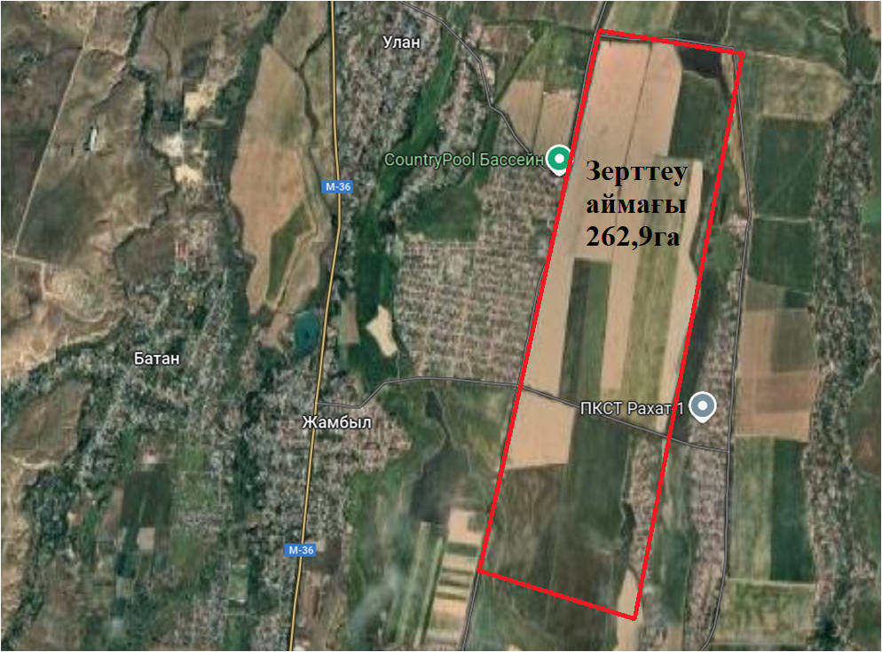

Сурет 1 - 2018–2020 жылдардағы зерттеу аймағының көрінісі

Жүгері «Порумбень» 119-121 күнде піседі. Өсімдіктің биіктігі 230-250 см, сабағы орташа қалыңдығы, берік, 17-18 жапырақтары бар. Собықтың ұзындығы 19-21 см, дән қатарлары 14-16. Жақсы оралған. Құлақтың Бекітілу биіктігі 90-100 см, бастырылған кезде астықтың шығымы 80-82%, өзегі қызыл. Дән тіс тәрізді, ашық сары, салмағы 1000 дән 260-280 г, құрамында 10,4 % шикі ақуыз, 4,8 % май, 69,6 % крахмал бар. Орташа кеш будан тобынан жоғары өнімділік. Астық өнімділігі 140-160 ц/га, сүрлем массасы 400-450 ц/га жетеді. Буданның ерекшеліктері. Орташа құрғақшылыққа және аурулар мен зиянкестерге төзімді. Жоғары агрофондар мен орогенияға өте жауап береді. Тұқымдар сфералық және пішінді. 1000 дәннің салмағы 150-160 г. тұқымның түсі сары, беті тегіс, күңгірт. Будан Алматы облысында өсіруге арналған.
«БиоЭкоГум» биоорганикалық тыңайтқышы макроэлементтермен (N, Р, K, Са, Mg) және микроэлементтермен (Mn, Mо, Zn, Se) өсу стимуляторларымен тиімді микроорганизмдермен байыту арқылы әртүрлі органикалық шикізаттардан арнайы питомниктерде компост құрттары өңдеген вермикулиттен алынады. Биоорганикалық тыңайтқышы тұқымды өңдеу және жапырақты бүрку үшін қолданылады; тұқымның өнгіштігін 30% - ға және дақылдың өнімділігін 30-50% - ға арттырады, минералды тыңайтқыштарды қолдану жылдамдығын 50% - ға төмендетеді. Құрамы: гуминді заттар 20%, макроэлементтер: (г/л) N – 5, Р₂О₅ – 10, K₂О – 10, Са – 7, Mg – 2, микроэлементтер (г/л): Mn – 30, Mо – 30, Zn – 25, Se – 3.
«БиоЭкоГум» биоорганикалық тыңайтқышы 1 тонна тұқымды өңдеу үшін 2,5 л мөлшерін 10 л суға араластырады, ал 1 га жерді бүрку жұмыстары үшін 5 л мөлшеріне 200 л су қолданылды.
Далалық тәжірибенің схемасы 50м² бойынша 6 нұсқадан тұрады: 1) бақылау (тыңайтқышсыз), 2) БиоЭкоГум тыңайтқышпен тұқымды өндеу және 1 рет бүрку, 3) БиоЭкоГум тыңайтқышпен тұқымды өндеу және 2 рет бүрку, 4) Р₁₀₀N₈₀, 5) Р₁₀₀N₈₀ + «БиоЭкоГум» тыңайтқышымен өңдеу мен бір реттік бүрку, 6) Р₁₀₀N₈₀ +«БиоЭкоГум» тыңайтқышымен өңдеу мен екі реттік бүрку (кесте 6).

Кесте 6 - Далалық тәжірибенің схемасы

№ | Нұсқалар | Тыңайтқыш беру мерзімдері
№ | Нұсқалар | Аммофос кг/га |  | Амиакты селитра, кг/га |  | «БиоЭкоГум», л/га
№ | Нұсқалар | Күзде | Сепкенде | Қоректендіру
 |  |  |  | 3-4 жапырақ | 6-8 жапырақ | 3-4 жапырақ | 6-8 жапырақ
1 | Бақылау | - | - | - | -
2 | «БиоЭкоГум» биоорганикалық тыңайтқышымен өңдеу мен бір реттік бүрку | - | - | - | - | 5 | -
3 | «БиоЭкоГум» биоорганикалық тыңайтқышымен өңдеу мен екі реттік бүрку | - | - | - | - | 5 | 5
4 | Р₁₀₀N₈₀ | 60 | 40 | 40 | 40 | - | -
5 | Р₁₀₀N₈₀+ «БиоЭкоГум» биоорганикалық тыңайтқышымен өңдеу мен бір реттік бүрку | 60 | 40 | 40 | 40 | 5 | -
6 | Р₁₀₀N₈₀+ «БиоЭкоГум» биоорганикалық тыңайтқышымен өңдеу мен екі реттік бүрку | 60 | 40 | 40 | 40 | 5 | 5
Ескерту: N – Амиакты селитра NH₄NО₃ (N 34,6%), Р – аммофос NH₄H₂РО₄ (N 10-12%, Р₂О₅ 46-52%).

Жүгері дақылын аймақтық климаттық жағдайына байланысты мамыр айының басы 10-15-і аралығында СПЧ-6 МФ сепкіші арқылы себілді. Егін аралықтары 70 см, арасы 20-25 см. Аммофос тыңайтқышын тұқымды егер алдында 100 кг/га және вегетация кезінде 100 кг/га себілді, ал азот тыңайтқышы жүгеріні егер алдында 80кг/га, ал вегетация кезінде 80кг/га себілді.
«БиоЭкоГум» биоорганикалық тыңайтқышы 1 тонна тұқымды өңдеу үшін 2,5 л мөлшерін 10 л суға араластырады, ал 1 га жерді бүрку жұмыстары үшін 5 л мөлшеріне 200 л су қолданылды. Өсімдіктерді бүрку тыңайтқышын ерітіндісімен дамудың әртүрлі кезеңдерінде жүргізілді. Жүгеріні 3-4 жапырақ, 6-7 жапырақ фазаларында бүрку жұмыстары жүргізіледі.

  - Зерттеу жүргізу әдістемесі
Зерттеу жұмысының негізгі қойылған мақсаты мен міндеттеріне сәйкес барлық далалық және зертханалық жұмыстары жүргізіліп, алынған нәтижелер төменгі бөлімдерде көрсетілетін болады. Далалық жағдайда жүгері дақылының өсуі мен дамуын бақылау үшін фенологиялық және биометриялық өлшеу жұмыстары жүргізіліп отырды. Жүгерінің- көктеу, шашақтану және сүттеніп балауыздану фазаларында жүргізілді.
Зерттеу жобасын іске асыру барысында жалпыға ортақ топырақ агрохимиялық зерттеу әдістері технологиялық - экологиялық қауіпсіздік ережелері сақталған Мемлекеттік стандартқа сәйкес жүргізілді. Топырақтың химиялық талдаулары келесі әдістермен жүргізілді:
Топырақтың химиялық талдаулары келесі әдістермен жүргізілді:
-Гранулометриялық құрамы жағынан ашық қоңыр топырақ Качинскийдің жіктеуі бойынша;
- МемСТ 26213–91, Топырақтағы гумус мөлшерін И.В. Тюрин әдісімен анықтау;
- МемСТ 2610–84, И.Г.Кьельдал әдісімен топырақтағы азотты анықтау;
-МемСТ 26345-91. Тюрин-Кононова әдісі бойынша жеңіл ыдырайтын азот қосылыстарын анықтаy.
-МемСТ 26205-91, Мачигин әдісі бойынша фосфор мен калийдің қозғалмалы біріктемелерін анықтау;
- рH потенциометрлік әдіспен;
- MарІnfо рrоfessіоnаl мамандандырылған компьютерлік бағдарламасы;
Өсімдік үлгілерінен:
-Өсімдіктердің биіктігі- барлық қайталанымдар бойынша сызықтық өлшеуіш арқылы;
-Жапырақ көлемі мен құрғақ биомассасын- салмақтық әдіспен;
-Өсімдіктің шикі және құрғақ массасы;
-Тамыр жүйесінің массасы Н.З.Станковтың жиектемелі әдісімен;
-Экономикалық тиімділік П.П. Баранов әдісі;

Далалық тәжірибеде жерді 30 см тереңдікте жыртып, ылғал сақтау мақсатында екі рет тырмалау және егін егер алдында культивациялау жұмыстары жүргізіліп 0-20, 20-40 см топырақ үлгілері алынды (сурет 6).

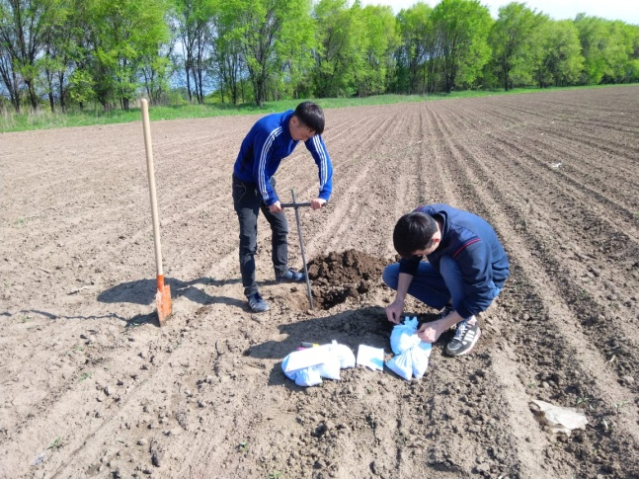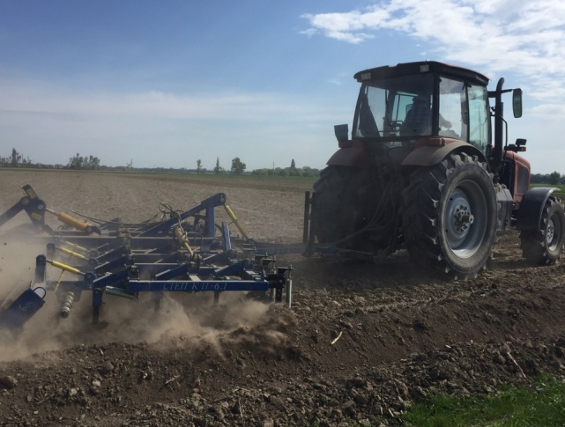
А Б
Сурет 6- Далалық тәжірибеде А топырақ үлгілерін алу және Б егін егер алдында тырмалау жұмыстары

Дақылды себер алдында топыраққа трактормен аммофос 100 кг/га берілді және «БиоЭкоГум» биоорганикалық тыңайтқышымен тұқымды өңдеу жұмыстары жүргізілді (сурет 7). Шығу фазасында селитра 80кг/га топыраққа берілді және «БиоЭкоГум» биоорганикалық тыңайтқышымен бір реттік бүрку берілді, ал даму фазасында топыраққа карбамид 100кг/га берілді және жапыраққа «БиоЭкоГум» биоорганикалық тыңайтқышымен екінші реттік бүрку жүргізілді.
Зерттеу жұмыстары төмендегідей үш танапты сурамалы жерде жүгері дақылын «БиоЭкоГум» биоорганикалық тыңайтқышымен тұқымын өңдеу және даму фазасында бір реттік және екі реттік бүрку жұмыстары жүргізілді.

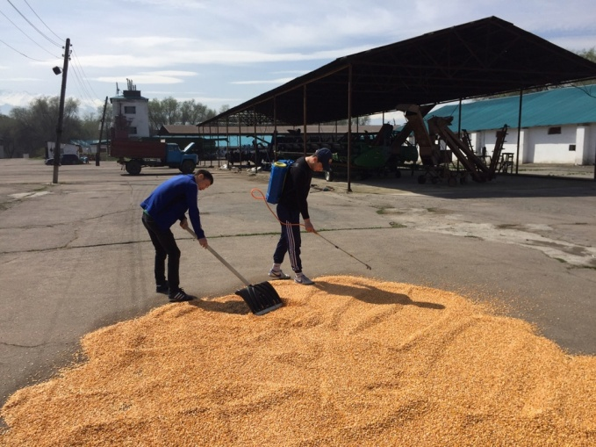

Сурет 7 - Себу алдындағы жүгері тұқымын «БиоЭкоГум»
биоорганикалық тыңайтқышымен өңдеу

Тәжірибе барысында ашық қоңыр топыраққа агрохимиялық зерттеулер жүргізіліп, зерттеу аймағының климаттық жағдайын, дақылдың ерекшелігін ескере отырып, топыраққа минералды тыңайтқыштарды беріп және жүгеріге «БиоЭкоГум» биоорганикалық тыңайтқышымен өңдеу және бүрку жұмыстарын енгізу жоспарланды. Әрбір есепке алу мөлдектің ауданы 50 м2 құрайды.
Жүгері дақылын егу нормасы 1 га-ға 25 кг құрайды (сурет 8). Эксперименттік тәжірибелер төмендегі 6 кесте бойынша жүргізілді.

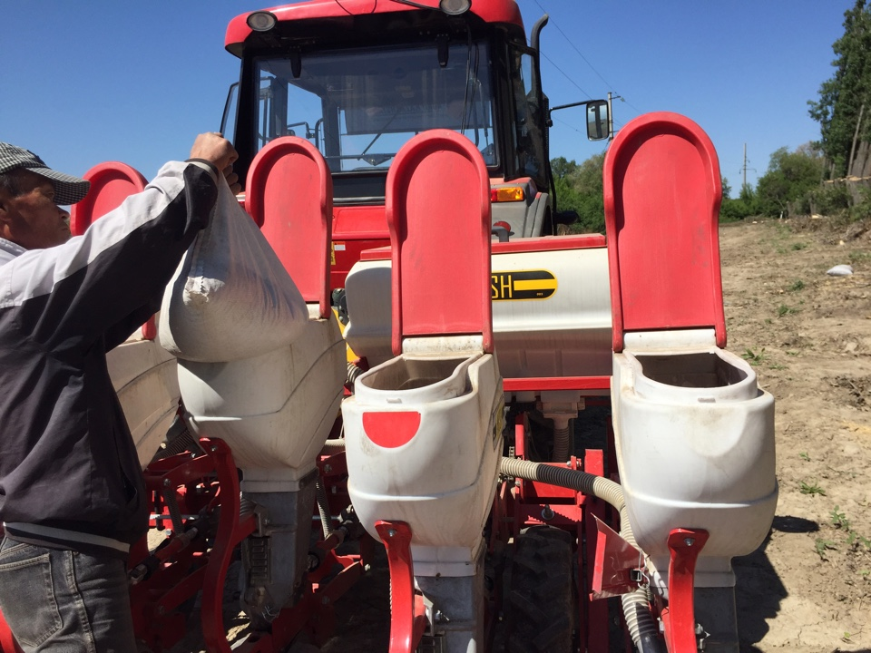

Сурет 8- жүгері дақылын егу мен қатар топыраққа аммофос беру бойынша жүргізілген жұмыс

Жүгері дақылы 6 нұсқа бойынша себілді, олар Бақылау, «БиоЭкоГум» биоорганикалық тыңайтқышымен өңдеу мен бір реттік бүрку, «БиоЭкоГум» биоорганикалық тыңайтқышымен өңдеу мен екі реттік бүрку, Р₄₀ ,Р₄₀+ «БиоЭкоГум» биоорганикалық тыңайтқышымен өңдеу мен бір реттік бүрку, Р₄₀+ «БиоЭкоГум» биоорганикалық тыңайтқышымен өңдеу мен екі реттік бүрку

ЗЕРТТЕУ НӘТИЖЕЛЕРІ

- ҚАСКЕЛЕН АГРОПАРКІНДЕГІ АШЫҚ ҚОҢЫР ТОПЫРАҚТЫҢ ҚҰНАРЛЫҒЫНА МИНЕРАЛДЫ ЖӘНЕ «БИОЭКОГУМ» БИООРГАНИКАЛЫҚ ТЫҢАЙТҚЫШТАРДЫҢ ӘСЕРІ

3.1 Қаскелен Агропаркіндегі ашық қоңыр топырақ құрамындағы қарашірінді мөлшері
Қарашірінді – топырақтың ең құнарлы қабатын түзетін органикалық зат. Ол өсімдіктердің, жануарлардың және микроағзалардың қалдықтарының ыдырауынан пайда болады. Қарашіріндіні топырақтың қарашірігі деп те аталады және оның түсі көбінесе қара немесе қоңыр болады.
Қарашіріндінің түзілуі – ұзақ уақытқа созылатын биохимиялық процесс. Ол мыңдаған жылдар бойы өсімдік және жануар қалдықтарының бактериялар, саңырауқұлақтар мен басқа да микроағзалардың көмегімен ыдырауынан пайда болады. Бұл үдеріс қарашіріндінің түзілуіне қажетті гумин қышқылдарының, фульвоқышқылдардың және басқа да органикалық қосылыстардың жинақталуына алып келеді.
Қарашірінді ежелгі дәуірден бастап ауыл шаруашылығында маңызды рөл атқарды. Ежелгі өркениеттер қарашіріндіге бай топырақтардың ауыл шаруашылығы үшін өте тиімді екенін байқаған. Мысалы, Ніл өзенінің аңғарындағы қара топырақ (қарашірікке бай жер) ежелгі Египеттің ауыл шаруашылығының негізі болды. Қазіргі таңда қарашіріндінің маңызы агрономияда, экологияда және топырақтану ғылымында кеңінен зерттелуде.
Қарашіріндінің қасиеттері: топырақтағы қоректік заттардың (азот, фосфор, калий) мөлшерін көбейтеді, су өткізгіштігі мен ылғал сақтау қабілеті жоғары – өсімдіктердің тамыр жүйесін сумен қамтамасыз етеді, топырақтың құрылымын жақсартады – оның түйіршікті болуына ықпал етеді, бұл ауа алмасуды жеңілдетеді, микроағзалардың тіршілігін қолдайды – пайдалы бактериялар мен саңырауқұлақтар үшін жақсы орта жасайды, өсімдіктердің өсуін ынталандырады – олардың тез дамуына ықпал ететін биологиялық белсенді заттар бөледі.
Топырақ құрамындағы қарашірін кальций, магний және басқа химиялық элементтерді сіңіріп, оларды ұстап, топырақ минералдық бөлшектерін түйіршікке біріктіріп, құрылымын жақсартады. Қарашіріннің жиналуы микрофлораның (саңырауқұлақтар, бактериялар, анаэробты және аэробты организмдер) белсенділігімен және жылдық органикалық қалдықтар (өсімдік тамырлары) мөлшерімен анықталады [116]. Суармалы топырақтарда топырақ түзілу процестері өте қарқынды жүретіні белгілі және бұл топырақтар да мобилизациялық және миграциялық процестердің жеткілікті жоғары қарқынымен сипатталады. Осыған байланысты суармалы топырақтардың құнарлылық деңгейіне мониторинг жүйелі түрде және анықталған қасиеттердің неғұрлым кең ауқымымен жүргізілуі керек.
Зерттеу аймағынан алынған топырақ үлгілерін тиісті дайындықтан өткізіп қарашірінді құрамын анықтау үшін «Ө.О.Оспанов атындағы Қазақ топырақтану және агрохимия ғылыми-зерттеу институтының» зертханасында талдаулар жасалды. Сонымен қатар агрохимиялық мәліметтер базасы және топырақ үлгілеріне жүргізілген агрохимиялық талдау нәтижелері бойынша топырақ мәліметтер базасы құрылды. Топырақтың агрохимиялық деректер базасы қамтиды, оның ішінде 5 көрсеткіш (қарашірінді, жеңіл гидролизденетін азот, жылжымалы фосфор, ауыспалы калий және рН) және топырақ сынамаларын алу орнының нүктелері туралы деректер келтірілді.
Топырақ зертханалық және аналитикалық талдаулар стандартты әдістерге сәйкес жүргізілді. Қашықтықтан зондтау арқылы топырақ картасы ГАЖ технологиясы негізінде құрылып, зерттеу барысында келесі көрсеткіштер анықталды: қарашірін көкжиегінің қуаты; қарашіріндегі қарашіріннің мөлшері; алмасатын катиондардың мөлшері мен құрамы; гранулометриялық құрам; рН мәні; жеңіл ерітіндідегі тұздардың мөлшері; жылжымалы қоректік элементтер (N, Р, K) [117].
Топырақтағы органикалық заттардың құрамын арттыру үшін бірнеше әдістерді қолдануға болады:
- органикалық тыңайтқыштарды қолдану, компостты, көңді немесе басқа органикалық материалдарды пайдалану топырақтағы органикалық заттарды тиімді арттырады. Бұл микрофлораны белсендіруге мүмкіндік береді, топырақтың биологиялық белсенділігі мен құнарлылығын жақсартуға көмектеседі;
- ауылшаруашылық қалдықтарын пайдалану, органикалық заттардың көбеюіне ықпал етеді;
- ауыспалы егістік және көпжылдық жемшөп дақылдарын өсіру, бұл тәжірибелер топырақта органикалық заттардың жиналуына ықпал етеді, оның құрылымын жақсартады.
Топырақтағы қарашіріндінің азаю себептері: жер жырту және өңдеу - жиі өңдеу топырақтың қарашірінді қабатын бұзады. Өсімдіктер жамылғысының сиреуі – өсімдік тамырлары топырақтағы органикалық заттарды толықтырып отырады, олар азайса қарашіріндіде азаяды.
Ашық қоңыр топырақтағы қарашірінді мөлшері басқа топырақ түрлерімен салыстырғанда орташа деңгейде болады. Бұл топырақ негізінен құрғақ және жартылай құрғақ климаттық аймақтарда (шөлейт, дала зоналары) қалыптасады. Бұл топырақ ауыл шаруашылығына жарамды, бірақ суаруды және тыңайтқыштар қолдануды қажет етеді. Бұл топырақ түрі көбіне бидай, арпа, жүгері және мал азықтық дақылдарды өсіруге қолайлы.
Көктемгі және күзгі зерттеу жұмыстары бойынша жүгері дақылына арналған аймақтан 0-20 және 20-40 см тереңдікте топырақ үлгілері алынды.
Зерттеу нәтижесі бойынша, жүгері себу алдында, топырақтағы қарашірік мөлшері 0–20 см тереңдікте 1,64%, ал 20–40 см тереңдікте 1,43% құраған (кесте 7). Ал күзгі кезеңде, дақыл жиналғаннан кейін, барлық нұсқаларда қарашірік мөлшері төмендегені байқалады. Бұл, бір жағынан, дақылдың өсу кезеңінде топырақтағы органикалық заттардың минералдануымен және өсімдікпен сіңірілуімен байланысты.

Кесте 7 – Жүгері дақылын егу алдында және егінді жинаудан кейінгі ашық қоңыр топырақтың қарашіріндінің мөлшері, % (2018-2020жж)

№ | Нұсқалар | Үлгі алу тереңдігі, см
№ | Нұсқалар | 0-20 | 20-40
Жүгері дақылын егу алдында (күз айы)
 | Жүгеріні себу алдындағы зерттеу нәтижесі | 1,64 | 1,43
Егінді жинаудан кейінгі (көктем айы)
1 | Бақылау нұсқасы, өңделмеген және тыңайтқышсыз | 1,31 | 1,23
2 | «БиоЭкоГум» биоорганикалық тыңайтқышымен өңдеу мен бір реттік бүрку | 1,37 | 1,32
3 | «БиоЭкоГум» биоорганикалық тыңайтқышымен өңдеу мен екі реттік бүрку | 1,41 | 1,36
4 | Р₁₀₀N₈₀ | 1,40 | 1,37
5 | Р₁₀₀N₈₀ + «БиоЭкоГум» биоорганикалық тыңайтқышымен өңдеу мен бір реттік бүрку | 1,47 | 1,43
6 | Р₁₀₀N₈₀ + «БиоЭкоГум» биоорганикалық тыңайтқышымен өңдеу мен екі реттік бүрку | 1,52 | 1,45

Тыңайтқыш қолданылмаған бақылау нұсқасында қарашірік мөлшері ең төмен деңгейде болды, яғни 0–20 см – 1,31%, 20–40 см – 1,23% көрсеткішпен топырақ құнарлылығының табиғи түрде азайғанын көрсетеді. «БиоЭкоГум» биоорганикалық тыңайтқышын қолдану нәтижесінде топырақтағы қарашірік мөлшерінің айтарлықтай жоғары деңгейде сақталғаны байқалды. Бір реттік бүрку кезінде бұл көрсеткіштер 1,37% және 1,32% болса, екі реттік бүрку кезінде тиісінше 1,41% және 1,36%-ға жетті. Минералдық тыңайтқыштар (Р₁₀₀N₈₀) жеке қолданылған жағдайда қарашірік мөлшері 1,40% және 1,37% болып, биотыңайтқыштан жоғары нәтижелер көрсетті. Алайда бұл көрсеткіштер минералдық және биоорганикалық тыңайтқыштарды біріктіріп қолданған нұсқалардан төмен болды (сурет 9).

Сурет 9 – Зерттеу аймағындағы ашық қоңыр топырақтағы қарашіріндінің құрамына
«БиоЭкоГум» биоорганикалық және минералды тыңайтқыштардың әсері, % (орташа үш жылдық (2018-2020жж))

«БиоЭкоГум» биоорганикалық тыңайтқышын қолдану топырақтағы қарашірік мөлшерінің төмендеуін баяулатуға мүмкіндік береді. Бақылау нұсқасымен салыстырғанда, тыңайтқыш енгізілген топырақта қарашірінді мөлшері орта есеппен 10,7%-ға жоғары сақталды. Зерттеу аймағынан алынған топырақ үлгілерін тиісті дайындықтан өткізіп қарашірінді құрамын анықтау үшін «Ө.О.Оспанов атындағы Қазақ топырақтану және агрохимия ғылыми-зерттеу институтының» зертханасында талдаулар жасалды. Зерттеу аймағындағы ашық қоңыр топырақтағы қарашіріндінің құрамы бойынша 317,5 га аумағының топтастыру жұмыстары жүргізілді (кесте 8).

Кесте 8 – Зерттеу аймағындағы ашық қоңыр топырақтағы қарашіріндінің құрамы бойынша топтастыру

№ | Қарашірінді құрамы | Қарашірінді, % | Аудан, га | ауданның %
2018 жылғы зерттеу аймағы
1 | Өте төмен | ‹ 2,0 | 217.8 | 82.8
2 | Төмен | 2.1-4.0 | 45.1 | 17.2
3 | Орташа | 4.1-6.0 | - | -
4 | Көтеріңкі | 6.1-8.0 | - | -
5 | Жоғары | › 8,0 | - | -
Барлығы: |  |  | 262,9 | 100,0
2019 жылғы зерттеу аймағы
1 | Өте төмен | ‹ 2,0 | 36,6 | 100,0
2 | Төмен | 2.1-4.0 | - | -
3 | Орташа | 4.1-6.0 | - | -
4 | Көтеріңкі | 6.1-8.0 | - | -
5 | Жоғары | › 8,0 | - | -
Барлығы: |  |  | 36,6 | 100,0
2020 жылғы зерттеу аймағы
1 | Өте төмен | ‹ 2 | 18 | 100,0
2 | Төмен | 2,1-4,0 | - | -
3 | Орташа | 4,1-6,0 | - | -
4 | Көтеріңкі | 6,1-8,0 | - | -
5 | Жоғары | › 8 | - | -
Барлығы: |  |  | 18 | 100,0

Бұл кесте зерттеу аймағындағы ашық қоңыр топырақтағы қарашірінді құрамының жылдар бойынша өзгеруін көрсетеді. 2018 жылы зерттелген аймақтың басым бөлігі 82,8% өте төмен нәтиже көрсетті, ал 17,2%-ында төмен деңгейдегі қарашірінді байқалды. 2018 жылғы зерттеу нәтижесіне қарағанда 2019-2020 жылдары зерттелген аумақтың 100%-ында қарашірінді деңгейі өте төмен нәтиже көрсетті (сурет 10).

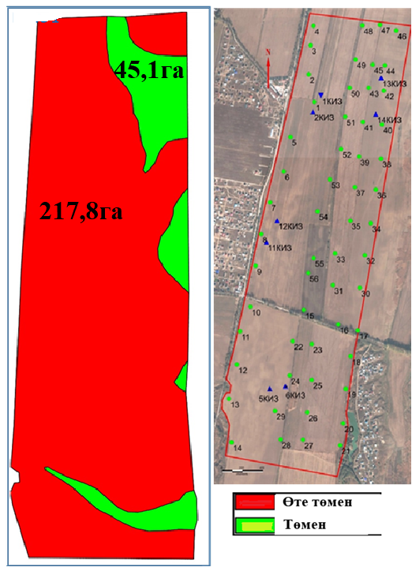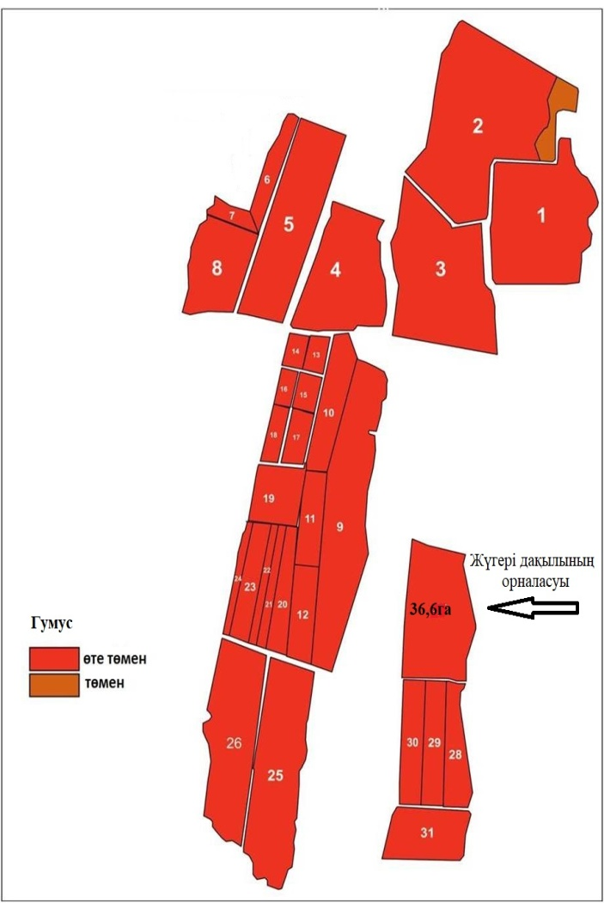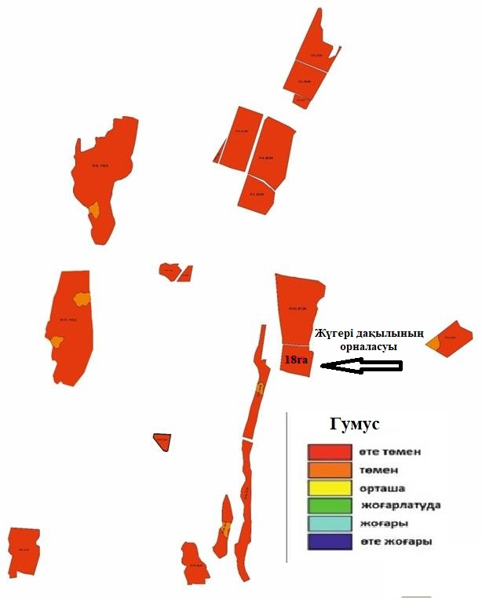

А Б В
Сурет 10 - Қаскелен Агропаркіндегі зерттеу алқаптарындағы ашық қоңыр топырақтағы
қарашірінді құрамының картограммасы, А - 2018 жылғы зерттеу аймағы, Б - 2019 жылғы зерттеу аймағы, В - 2020 жылғы зерттеу аймағы (2018-2020 жж.)
Ең жоғары қарашірік мөлшері Р₁₀₀N₈₀ тыңайтқышы мен «БиоЭкоГум» биотыңайтқышының екі реттік бүркілуін қамтитын кешенді нұсқада тіркелді: 0-20 см қабатта 1,52%, ал 20–40 см қабатта 1,45%. Бұл агротехникалық тәсіл топырақтағы органикалық заттардың жиналуына барынша оң әсер еткенін көрсетеді.
Зерттеу нәтижелері бойынша, «БиоЭкоГум» биоорганикалық тыңайтқышын қолдану топырақтағы қарашірік мөлшерінің төмендеуін баяулатуға мүмкіндік береді. Бақылау нұсқасымен салыстырғанда, тыңайтқыш енгізілген топырақта қарашірінді мөлшері орта есеппен 10,7%-ға жоғары сақталды. Бұл биоорганикалық тыңайтқыштарды қолдану топырақ құнарлылығын арттыруға және ауыл шаруашылығы дақылдарының тұрақты өнімділігін қамтамасыз етуге ықпал ететінін көрсетеді.

3.2 Қаскелен Агропаркіндегі ашық қоңыр топырақтағы жеңіл гидролизденетін азоттың мөлшері
Дақылдың өсуі мен дамуы кезінде қоректік элементтердің мол пайдаланылуы топырақтағы жылжымалы азот мөлшерінің төмендеуіне әкеледі, бұл үрдіс бақылау нұсқасында айқын байқалады. Органикалық және минералдық қосылыстармен қоректендірілген өсімдіктерде құрғақ заттың жинақталу көлемі өнімнің көлемі мен сапасын анықтайды. Құрғақ заттың өсімдіктермен жинақталу деңгейі бір жағынан өнім қалыптасуының негізі болса, екінші жағынан өнімділіктің көрсеткіші бола алады. Ауыл шаруашылық дақылдарының биомассасының көлемі мен өнімділігі арасында оң корреляция анықталды [118, 119]. Тыңайтқыштардың қолданылуы арқылы әрбір дақыл үшін оңтайлы қоректену жағдайын қалыптастырып, өсімдіктердегі құрғақ заттың құрамында ауыл шаруашылығы жағынан құнды органикалық қосылыстардың жинақталуын арттыруға болады [120-125]. Мәдени өсімдіктердің биомассасын жинақтау динамикасын бақылау өсімдіктерге арналған зерттелетін әдіс-тәсілдердің, ауа райы жағдайларының және басқа да факторлардың әсерін анықтауға, сондай-ақ тыңайтқыштарды қолдану арқылы уақтылы қоректенуді реттеуге мүмкіндік береді. Дәнді дақылдардың қалыпты өсуі мен дамуы үшін азот негізгі рөл атқарады және азотпен қоректену бұл дақылдарға ерте даму кезеңінен бастап қажет [126,128].
Зерттеу аймағынан алынған топырақтар бойынша 1 гектардан аралас топырақ үлгілерінен агрохимиялық зерттеулер жүргізілді, үлгілерін тиісті дайындықтан өткізіп жеңіл гидролизденетін азот құрамын анықтау үшін «Ө.О.Оспанов атындағы Қазақ топырақтану және агрохимия ғылыми-зерттеу институтының» зертханасында талдаулар жасалды. Сонымен қатар агрохимиялық мәліметтер базасы және топырақ үлгілеріне жүргізілген агрохимиялық талдау нәтижелері бойынша топырақ мәліметтер базасы құрылды. Топырақтың агрохимиялық деректер базасын қамтиды, оның ішінде 5 көрсеткіш (қарашірінді, азот, фосфор, калий және рН) және топырақ сынамаларын алу орнының нүктелері туралы деректер (Қосымша Б).
Көктемгі және күзгі зерттеу кезеңінде жүгері дақылы ашық қоңыр топырақта егілген аймақтарында 0-20 және 20-40 см тереңдікте топырақ үлгілері алынды (кесте 9).

Кесте 9 – Жүгері дақылын егу алдында және егінді жинаудан кейінгі ашық қоңыр топырақтағы жеңіл гидролизденетін азоттың мөлшері, мг/кг (2018-2020жж)
№ | Нұсқалар | Үлгі алу тереңдігі, см
№ | Нұсқалар | 0-20 | 20-40
Жүгеріні себу алды (көктем айы)
1 | Жүгеріні себу алдындағы зерттеу нәтижесі  (көктем айы) | 34,2 | 30,8
Егінді жинаудан кейін (күз айы)
1 | Бақылау нұсқасы, өңделмеген және тыңайтқышсыз | 25,5 | 21,2
2 | «БиоЭкоГум» биоорганикалық тыңайтқышымен өңдеу мен бір реттік бүрку | 27,8 | 24,5
3 | «БиоЭкоГум» биоорганикалық тыңайтқышымен өңдеу мен екі реттік бүрку | 31,7 | 26,3
4 | Р₁₀₀N₈₀ | 27,9 | 25,6
5 | Р₁₀₀N₈₀ + «БиоЭкоГум» биоорганикалық тыңайтқышымен өңдеу мен бір реттік бүрку | 30,6 | 28,9
6 | Р₁₀₀N₈₀ + «БиоЭкоГум» биоорганикалық тыңайтқышымен өңдеу мен екі реттік бүрку | 36,2 | 31,4

Жүгері дақылын егу алдында және егінді жинаудан кейін ашық қоңыр топырақтағы жеңіл гидролизденетін азот мөлшерінің өзгерісі зерттеу нәтижелері бойынша тыңайтқыш қолдану мен биоорганикалық өңдеулерге байланысты едәуір айырмашылық танытты.
Зерттеу нәтижесі бойынша, жүгеріні себу алдында, топырақтағы жеңіл гидролизденетін азот мөлшері 0–20 см және 20–40 см тереңдіктерде сәйкесінше 34,2 және 30,8 мг/кг деңгейінде тіркелді. Бұл көрсеткіш бастапқы фон ретінде қабылданады. Егін жинау кезеңіндегі күзгі мерзімде бақылау нұсқасында (тыңайтқышсыз және өңделмеген) азот мөлшері 0–20 см қабатта 25,5 мг/кг-ге дейін, ал 20–40 см қабатта 21,2 мг/кг-ге дейін төмендеді, бұл минералды азоттың дақылмен қарқынды сіңірілуі мен табиғи шығындарының (шайылу, денитрификация) әсерін көрсетеді.
«БиоЭкоГум» биоорганикалық тыңайтқышымен бір реттік өңдеу жағдайында жеңіл гидролизденетін азот мөлшері сәл жоғары деңгейде – 27,8 мг/кг (0–20 см) және 24,5 мг/кг (20–40 см) болып тіркелді. Екі реттік бүрку кезінде бұл көрсеткіштер тиісінше 31,7 және 26,3 мг/кг-ге дейін артты. Бұл нәтижелер топырақтағы азоттың тұрақты сақталуына биоорганикалық тыңайтқыштың оң әсерін растайды. Минералды тыңайтқыштар (Р₁₀₀N₈₀) енгізілген нұсқада 0–20 см тереңдікте азот мөлшері 27,9 мг/кг, ал 20–40 см тереңдікте – 25,6 мг/кг болды. Бұл көрсеткіштер биоорганикалық тыңайтқышпен бір реттік бүрку нәтижелеріне ұқсас, алайда екі реттік биоөңдеумен салыстырғанда төменірек. Р₁₀₀N₈₀ және «БиоЭкоГум» тыңайтқышын біріктіре қолдану нәтижесінде топырақтағы жеңіл гидролизденетін азоттың ең жоғары көрсеткіштері байқалды. Бір реттік бүрку жағдайында 30,6 мг/кг (0–20 см) және 28,9 мг/кг (20–40 см), ал екі реттік бүрку кезінде сәйкесінше 36,2 және 31,4 мг/кг деңгейіне жетті. Бұл топырақта азот қорының тиімді сақталуына минералды және биоорганикалық тыңайтқыштардың бірлесіп оң әсер ететінін көрсетеді.
Гидролизденетін азот – бұл топырақтағы өсімдіктерге қолжетімді, яғни минералдық және жеңіл ыдырайтын органикалық қосылыстар құрамындағы азоттың бір бөлігі. Ол топырақтың азоттық қорын және өсімдіктерді азотпен қамтамасыз ету деңгейін сипаттайтын маңызды агрохимиялық көрсеткіштердің бірі болып табылады. Жүгерінің дамуы үшін ең маңызды қоректік элементтердің бірі болып табылады, себебі ол өсімдіктің бастапқы өсу кезеңінде белсенді сіңірілетін жылжымалы азоттың (аммоний мен нитрат түрлері) негізгі көзі.
Ашық қоңыр топырақтарда бұл азоттың мөлшері төмен болғандықтан, жүгері өсімдігінің өсуі мен дамуы көбіне азот тапшылығымен шектеледі. Мұндай жағдайда жүгерінің жапырақтары бозғылт-жасыл түске айналып, өсім баяулайды, ал собықтардың қалыптасуы мен дәннің толысуы әлсіз жүреді.
Өсу динамикасы бойынша гидролизденетін азот жеткілікті болса, жүгерінің алғашқы өсу фазасында (3–8 жапырақ кезеңінде) биомасса тез жиналады, сабақ жуандайды, жапырақ беті ұлғаяды.
Ашық қоңыр топырақтарда жүгері өнімін арттыру үшін гидролизденетін азоттың деңгейін жоғарылату мақсатында органикалық тыңайтқыштар (көң, биогумус, компост) мен минералдық азот тыңайтқыштарын (аммиак селитрасы, карбамид) үйлестіріп қолдану тиімді.
Жалпы алғанда, «БиоЭкоГум» биоорганикалық тыңайтқышын қолдану топырақтағы жеңіл гидролизденетін азот мөлшерінің сақталуына, тіпті оның көбеюіне әкелетіні дәлелденді. Биотыңайтқышты екі реттік бүркумен қолдану бір реттікке қарағанда жоғары нәтижелер көрсетті (сурет 11). Сонымен қатар, бұл биотыңайтқышты минералдық тыңайтқыштармен бірге қолдану топырақ құнарлылығын арттыруда айтарлықтай синергиялық әсер береді. Бұл нәтижелер биоорганикалық тыңайтқыштарды қолданудың экологиялық және агрономиялық тұрғыдан тиімді екенін айғақтайды.

Сурет 11 – Зерттеу аймағындағы ашық қоңыр топырақтағы жеңіл гидролизденетін азоттың құрамына
«БиоЭкоГум» биоорганикалық және минералды тыңайтқыштардың әсері (2018-2020жж)

Азот топырақтың биогенділік деңгейін және мәдени дақылдардың өнімділігін анықтайтын құнарлылықтың негізгі элементтерінің бірі болып табылатыны белгілі, сондықтан оның топырақта болмауы топырақтың бұзылуына және оның өнімділігінің күрт төмендеуіне әкеледі. Топырақтың азоттық режимін жақсарту жолдарының бірі атмосфералық азотты бекітуге және олармен топырақтың тамыр қабаттарын байытуға қабілетті біржылдық және көпжылдық бұршақ тұқымдас шөптерді егу болып табылады.
Зерттелетін ашық қоңыр топырақтағы жеңіл гидролизденетін азот түрінің мазмұнына қарай топтастыру бойынша зерттеу аймағында «жоғары» көрсеткіштері байқалмады (кесте 10).

Кесте 10 – Топырақтарды азоттың жеңіл гидролизденетін түрлерінің мөлшері бойынша топтастыру

№ | Азот құрамы | Азот, мг/кг | Аудан, га | Ауданның %
2018 жылғы
1 | Өте төмен | 30-дан аз | 125.9 | 47.9
2 | Төмен | 31-40 | 123.9 | 47.1
3 | Орташа | 41-50 | 13.1 | 5.0
4 | Жоғары | 51-70 | - | -
Барлығы: |  |  | 262.9 | 100,0
2019 жылғы
1 | Өте төмен | 30-дан аз | 36 | 100
2 | Төмен | 31-40 | - | -
3 | Орташа | 41-50 | - | -
4 | Жоғары | 51-70 | - | -
Барлығы: |  |  | 36 | 100,0
2020 жылғы
1 | Өте төмен | 30-дан аз | - | -
2 | Төмен | 31-40 | - | -
3 | Орташа | 41-50 | 18 | 100
4 | Жоғары | 51-70 | - | -
Барлығы: |  |  | 18 | 100,0

Жалпы зерттеу аймағындағы топырақтардың жеңіл гидролизденетін азотпен қамтамасыз етілуі төмен екенін және жыл сайынғы ауытқуларға қарамастан, жалпы үрдіс өзгеріссіз қалғанын көрсетеді. Топырақта азоттың жиналуына ықпал ететін табиғи факторлар мен ауыл шаруашылық шараларының тиімділігі төмен болуы мүмкін. Сондықтан, топырақ құнарлылығын арттыру мақсатында биоорганикалық және минералды тыңайтқыштарды қолдану қажеттілігі туындайды. Сонымен қатар, азотты бекітетін дақылдарды егу және топырақтың азоттық балансын ұзақ мерзімді бақылау бойынша кешенді агрохимиялық зерттеулер жүргізу ұсынылады.
Зерттеу нәтижелері бойынша, ашық қоңыр топырақтардағы жеңіл гидролизденетін азот мөлшерінің айтарлықтай төмен деңгейде екенін көрсетеді. Зерттеу жылдары ішінде «жоғары» азот мөлшері ешбір аймақта тіркелмеген, бұл зерттелген аймақтың топырақ құнарлылығының төмендігін сипаттайды.
Бұл зерттеудің қорытындысы бойынша 2018 жылы зерттелген 262,9 га аумақтың басым бөлігінде 95% нашар (өте төмен 47,9% және төмен 47,1%) азот мөлшеріне ие болды. Демек зерттеу аймағының 5% «орташа» деңгейде болды. 2019 жылы зерттеу жүргізілген 36 га жердің 100%-ында азот мөлшері өте төмен болып шықты, яғни топырақтағы азот тапшылығының алдын алу қажет. 2020 жылы зерттелген 18 га жердің 100%-ында азот мөлшері орташа деңгейде болды. Бұл зерттеу аумағының өзгергенін немесе топырақтың жағдайы жақсарғанын көрсетеді.
Зерттеу барысында ашық қоңыр топырақтағы жеңіл гидролизденетін азот мөлшеріне «БиоЭкоГум» биоорганикалық тыңайтқышы мен минералды тыңайтқыштардың жеке және біріктірілген түрде қолданылуының әсері қарастырылды. Талдау топырақтың екі қабатында – 0–20 см және 20–40 см – жүргізілді.
0-20 см қабатында бақылау нұсқасында (тыңайтқышсыз) жеңіл гидролизденетін азот мөлшері 25,5 мг/кг құрады. Бұл көрсеткішті басқалармен салырғанда, « БиоЭкоГум» биоорганикалық тыңайтқышымен бір реттік өңдеу азот мөлшерін 8,9%-ға (27,8 мг/кг) арттырды, ал екі реттік бүрку нәтижесінде бұл көрсеткіш 24,3%-ға (31,7 мг/кг) жоғарылады. Минералды тыңайтқыш (Р₁₀₀N₈₀) қолданылған жағдайда азот мөлшері 27,9 мг/кг болып, бақылауға қарағанда 9,4%-ға артты. Ал биоорганикалық және минералды тыңайтқыштарды біріктіріп қолдану жоғары тиімділік көрсетті, яғни бір реттік бүркуде – 30,6 мг/кг (20%-ға артты), екі реттік өбүркуде – 36,2 мг/кг (42%-ға артты), бұл ең жоғары көрсеткіш болып тіркелді.
20-40 см қабатта бақылау нұсқасындағы азот мөлшері 21,2 мг/кг болды. «БиоЭкоГум» тыңайтқышымен бір реттік өңдеуде – 24,5 мг/кг (15,6%-ға артты), Екі реттік өңдеуде – 26,3 мг/кг (24,1%-ға артты). Минералды тыңайтқыштың жеке қолданылуы 25,6 мг/кг нәтижесін беріп, 20,8%-ға өсім көрсетті. Биоорганикалық және минералды тыңайтқыштардың біріктірілген нұсқада, бір реттік бүрку – 28,9 мг/кг (36,3%-ға артты), екі реттік бүрку – 31,4 мг/кг (47,9%-ға артты), бұл терең қабаттағы ең жоғары нәтиже болып саналады.
Алынған мәліметтерді ГАЖ ортасында визуализациялау үшін MарІnfо рrоfessіоnаl мамандандырылған компьютерлік бағдарламасының көмегімен жеңіл гидролизденетін азот құрамының картограммалары құрастырылды.
Топырақтың азотпен қамтамасыз етілуі негізінен орташа және төмен деңгейде болып, дақылдардың өсуі мен дамуы үшін қосымша тыңайтқыштар қажет болуы мүмкін. Әсіресе төмен азот деңгейі бар аймақтарда топырақтың азот құрамын арттыру үшін агротехникалық шаралар мен тыңайтқыштарды картограммаға сәйкес қолдану маңызды (сурет 12).

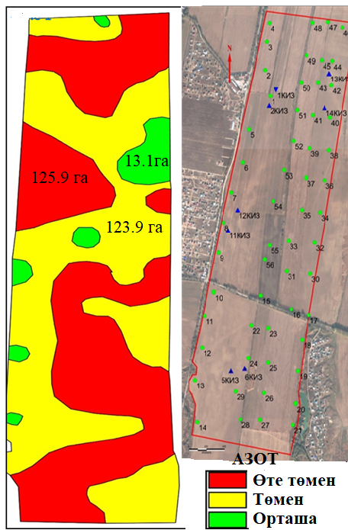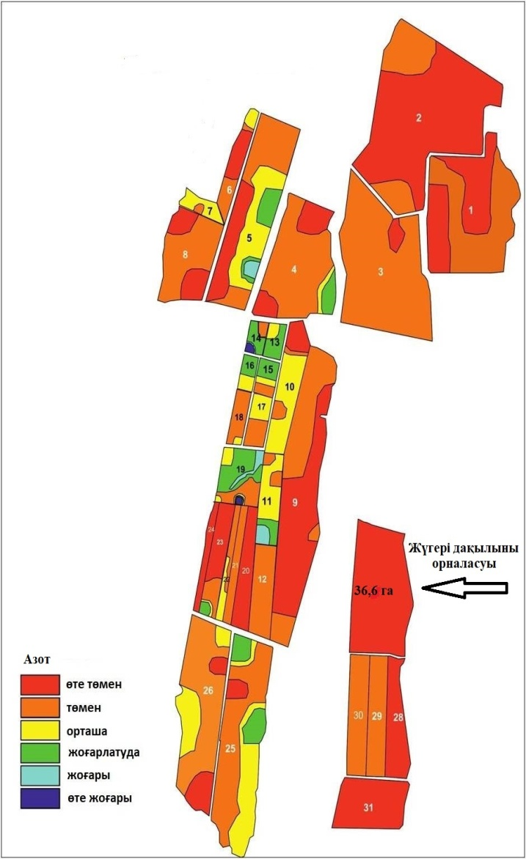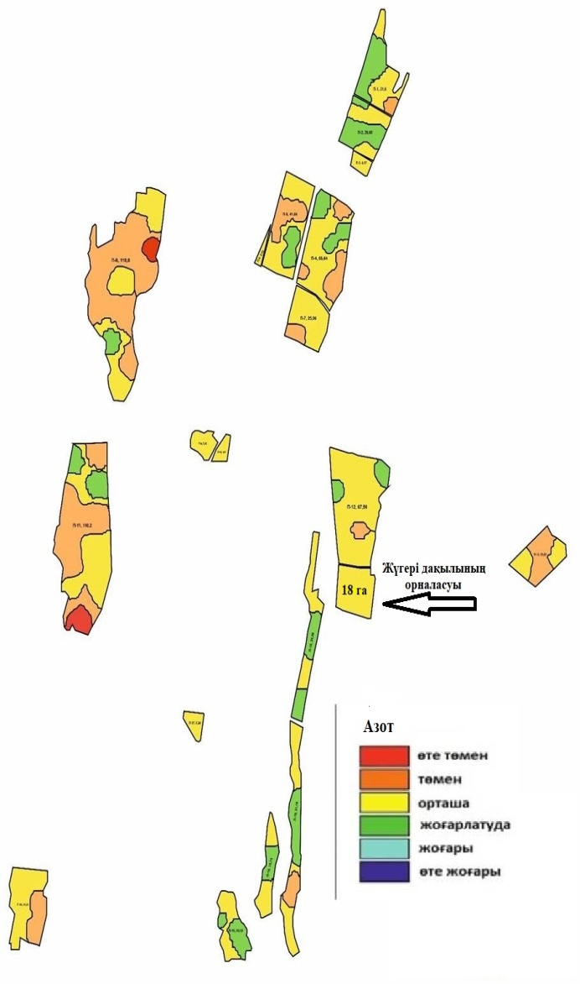

А Б В
Сурет 12 – Топырақтағы жеңіл гидролизденетін азот түрінің картограммасы, А - 2018 жылғы зерттеу аймағы, Б - 2019 жылғы зерттеу аймағы, В -2020 жылғы зерттеу аймағы (2018-20 жж.)

3.3 Қаскелен Агропаркіндегі ашық қоңыр топырақтағы жылжымалы фосфордың мөлшері
Қазақстанның оңтүстік-шығысындағы ашық қоңыр топырақтардың құрамында жалпы фосфордың мөлшері жоғары болғанымен, олардың өсімдікке қажетті жылжымалы түрі төмен болып келеді.
Топырақтағы фосфор екі формада кездеседі: органикалық және минералдық. Олардың қатынасы топырақтың генетикалық ерекшелігіне, гранулометриялық құрамына, мәденилендіру дәрежесіне және микробиологиялық үдерістерге тәуелді өзгереді. Қазақстанның оңтүстік-шығысындағы суармалы топырақтарда органикалық фосфор жалпы мөлшердің 10–35%-ын құрайды және қара шірінді мөлшері мен мәденилендіру дәрежесіне байланысты. Фосфат режимін қалыптастыру және оны оптималды деңгейде сақтау негізінен фосфорлы тыңайтқыштарды енгізу арқылы жүзеге асады.
Суперфосфатты ұзақ уақыт бойы жүйелі түрде шым-қоңыр және күлгін топырақтарға енгізу топырақтағы фосфаттардың минералдық формалары арасындағы қатынасты өзгертеді. Бұл процесс борпылдақ байланысқан фосфаттар мен 1,5-тотық фосфаттардың, әсіресе алюмофосфаттардың мөлшерін арттырады. Сонымен қатар, суперфосфат құрамындағы өсімдікке сіңбейтін фосфордың бір бөлігі еріген және бітеу фосфаттарға аз мөлшерде түрленеді, бұл топырақтағы фосфорлық қорларды реттеуде маңызды болып табылады [129].
Көпжылдық зерттеу нәтижелері бойынша аз игерілетін күлгін құмды топырақтарда жылжымалы фосфордың көпжылдық динамикасы 300–600 кг/га мөлшерде топыраққа енгізілген фосфаттардың өзгеру үрдісімен анықталды. Соларға сәйкес, жыл сайын 300 кг/га фосфор қолданылғанда фосфаттардың аккумуляциясы нашар болып, қорлар баяу жиналатыны байқалды. Ал Р600 деңгейінде жылжымалы фосфорлардың көпжылдық динамикасы өзгеше сипатқа ие болып, олар бекітіліп, қиын еритін формаларға айналады [130].
Фосфорлы тыңайтқыштарды жүйелі түрде енгізу топырақтағы фосфаттардың жылжымалылығын арттырады. Жылжымалы фосфаттар 0,5 н. NH₄F, 0,1 н. NаОH және 0,5 н. H₂SО₄ ерітінділерінен алынған кезде анықталады. Тыңайтқыш нормасының Р90 және Р120 деңгейіне дейін жоғарылауы жылжымалы фосфат мөлшерін арттыруға ықпал етеді, ал Р150 және Р180 нормалары қолданылған жағдайда фосфордың жылжымалы фракциялары өспейді [131].
Топырақтағы органикалық фосфор жалпы фосфор қорынан елеулі бөлігін құрайды және биохимиялық үдерістерге қатысады; минерализация процесі өсімдікті сіңімді фосормен қамтамасыз етеді. Іле Алатауы бөктеріндегі топырақтарда жалпы фосфор мөлшері 0,15–0,16% болып, қара шіріктің жоғарғы қабатында 130–200 мг/100 г, сұр топырақта 130–150 мг/100 г, ашық қоңыр топырақта 187–200 мг/100 г деңгейінде анықталды. Бір метр тереңдіктегі қабаттағы жалпы фосфор мөлшері 16–18 және 17–23 т/га шамасында [132].
Өсімдіктердің қоректенуінде маңызды рөл атқаратын органикалық және минералдық фосфаттар үнемі өзара түрленіп отырады. Топырақтағы олардың жалпы қорындағы қатынасын анықтау маңызды болып табылады. Органикалық фосфор «айналымдық капиталдың» негізгі құрамдас бөлігі ретінде минералдану процесіне қатысады, осылайша минералдық фосфор формалары арқылы топырақ қоректік құнарлылығын арттырады [133].
Фосфор элементінің рөлі күздік дақылдардың қысқа мерзімді төзімділігін арттырумен байланысты болып табылады, алайда оның физиологиялық негізі толық түсіндірілмеген. А.Л. Курсанов фосфор қышқылының физиологиялық әсерін егжей-тегжейлі зерттеген [134-135].
Зерттеу аймағынан алынған топырақтар бойынша 5 гектардан аралас топырақ үлгілерінен агрохимиялық зерттеулер жүргізілді, үлгілерін тиісті дайындықтан өткізіп жылжымалы фосфордың құрамын анықтау үшін «Ө.О.Оспанов атындағы Қазақ топырақтану және агрохимия ғылыми-зерттеу институтының» зертханасында талдаулар жасалды. Сонымен қатар агрохимиялық мәліметтер базасы және топырақ үлгілеріне жүргізілген агрохимиялық талдау нәтижелері бойынша топырақ мәліметтер базасы құрылды. Топырақтың агрохимиялық деректер базасын қамтиды, оның ішінде 5 көрсеткіш (қарашірінді, азот, фосфор, калий және рН) және топырақ сынамаларын алу орнының нүктелері туралы деректер (Қосымша Б).
Көктемгі және күзгі зерттеу кезеңінде жүгері дақылы егілген аймақтардан 0-20 см және 20-40 см тереңдікте топырақ үлгілері алынды. Зерттеу нәтижесі бойынша, жүгеріні себу алдындағы көктемгі мерзімде топырақтағы жылжымалы фосфор мөлшері 0–20 см және 20–40 см тереңдіктерде сәйкесінше 26 және 21 мг/кг деңгейінде тіркелді. Бұл бастапқы фосфор қорының жағдайын сипаттайды. Егін жинаудан кейін күзгі мерзімде бақылау нұсқасында, яғни тыңайтқышсыз және өңделмеген жағдайда, фосфор мөлшері айтарлықтай төмендеп, 0–20 см тереңдікте 19 мг/кг, ал 20–40 см тереңдікте 14 мг/кг болды. Бұл нұсқада топырақтағы фосфордың азаюы дақылдың қоректенуіне жұмсалғандығын көрсетеді (кесте 11).

Кесте 11 – Жүгері дақылын егу алдында және егінді жинаудан кейінгі ашық қоңыр топырақтағы жылжымалы фосфордың мөлшері, мг/кг (орташа үш жылдық (2018-2020жж))
№ | Нұсқалар | Үлгі алу тереңдігі, см
№ | Нұсқалар | 0-20 | 20-40
Жүгеріні себу алды (көктем айы)
1 | Жүгеріні себу алдындағы зерттеу нәтижесі | 26 | 21
Егінді жинаудан кейін (күз айы)
1 | Бақылау нұсқасы, өңделмеген және тыңайтқышсыз | 19 | 14
2 | «БиоЭкоГум» биоорганикалық тыңайтқышымен өңдеу мен бір реттік бүрку | 22 | 16
3 | «БиоЭкоГум» биоорганикалық тыңайтқышымен өңдеу мен екі реттік бүрку | 23 | 17
4 | Р₁₀₀N₈₀ | 24 | 18
5 | Р₁₀₀N₈₀ + «БиоЭкоГум» биоорганикалық тыңайтқышымен өңдеу мен бір реттік бүрку | 26 | 25
6 | Р₁₀₀N₈₀ + «БиоЭкоГум» биоорганикалық тыңайтқышымен өңдеу мен екі реттік бүрку | 27 | 25

«БиоЭкоГум» биоорганикалық тыңайтқышын бір және екі рет қолдану нәтижесінде фосфор мөлшерінің артқаны байқалды: бір реттік өңдеуде тиісінше 22 және 16 мг/кг, ал екі реттік өңдеуде – 23 және 17 мг/кг. Бұл биотыңайтқыштың фосфор элементінің сақталуына және топырақтың құнарлылығын сақтауына оң әсер еткенін білдіреді. Минералды тыңайтқыштарды (Р₁₀₀N₈₀) жеке қолдану нәтижесінде 24 және 18 мг/кг фосфор мөлшері анықталды. Бұл көрсеткіш биоорганикалық тыңайтқышқа қарағанда 0-20 см және 20-40 см қабатта сәл жоғары болды. Р₁₀₀N₈₀ минералды тыңайтқышын «БиоЭкоГум» препаратымен бірге қолданғанда ең жоғары нәтижелерге қол жеткізілді: бір реттік өңдеуде 26 және 25 мг/кг, ал екі реттік өңдеуде 27 және 25 мг/кг. Бұл нұсқаларда фосфор мөлшері көктемгі бастапқы деңгейге дейін жетіп, кейбір жағдайда артық көрсеткіштер тіркелді. Мұндай оң нәтиже тыңайтқыштардың синергетикалық әсерін, яғни минералды және органикалық заттардың бірігіп, топырақтағы фосфор қорын сақтап қана қоймай, оны арттыра алатынын көрсетті.
«БиоЭкоГум» тыңайтқышын минералды тыңайтқышпен бірге қолдану фосфорды тиімді сақтау мен топырақ құнарлылығын арттыруда неғұрлым оң нәтиже берген агротехникалық тәсіл болып табылады (Сурет 13).

Сурет 13 – Зерттеу аймағындағы ашық қоңыр топырақтағы жылжымалы фосфордың құрамына
«БиоЭкоГум» биоорганикалық тыңайтқыштың әсері (2018-2020жж)

БиоЭкоГум биорганикалық тыңайтқышын қолданғанда азот пен фосфордың қатынасы өсімдіктің фосфор элементін сіңіруіне айтарлықтай әсер етеді. Зерттеулер көрсеткендей, өсімдікте фосфор-органикалық байланыс синтезделетіндіктен, азот қатысқанда топырақтағы фосфор тез сіңіріледі. Сонымен қатар, нитрификация үдерісі арқылы түзілетін қышқылдар фосфорды өсімдік үшін қолжетімді түрге айналдырады.
2018-2020 жылғы зерттелген ашық қоңыр топырақтағы фосфордың жылжымалы түрімен жеткіліксіз қамтамасыз етілген, сондықтан аумақта өте төмен мөлшері сипатталмады. Оны зерттеу аймағындағы топырақтардың фосфор құрамы бойынша топтастыру арқылы байқауға болады (кесте 12).

Кесте 12 – Топырақтарды фосфордың жылжымалы түрінің мөлшеріне қарай топтастыру

№ | Фосфор құрамы | Р₂О₅, мг/кг | Аудан, га | ауданның %
1 | 2 | 3 | 4 | 5
2018 жылғы
1 | Өте төмен | ‹ 10 | - | -
2 | Төмен | 11-15 | 92,0 | 35,0
3 | Орташа | 16-30 | 138.1 | 52.5
4 | Көтеріңкі | 31-45 | 25.5 | 9.7
5 | Жоғары | 46-60 | 6.1 | 2.3
6 | Өте жоғары | › 60 | 1.2 | 0,5
Барлығы: |  |  | 262,9 | 100,0
2019 жылғы
1 | Өте төмен | ‹ 10 | - | -
2 | Төмен | 11-15 | - | -
3 | Орташа | 16-30 | - | -
4 | Көтеріңкі | 31-45 | 17,1 | 45,8
5 | Жоғары | 46-60 | - | -
6 | Өте жоғары | › 60 | 19,5 | 54,2
Барлығы: |  |  | 36,6 | 100,0
2020 жылғы
1 | Өте төмен | ‹ 10 | - | -
2 | Төмен | 11-15
3 | Орташа | 16-30 | 12,2 | 62
4 | Көтеріңкі | 31-45 | 5,8 | 38
5 | Жоғары | 46-60 | - | -
6 | Өте жоғары | › 60
Барлығы: |  |  | 18 | 100,0

2018-2020 жылдар аралығында жүргізілген зерттеу ашық қоңыр топырақтың жылжымалы фосформен жеткіліксіз қамтамасыз етілгенін көрсетті. Демек 2018 жылы зерттеу аймағында фосфор мөлшерінің басым бөлігі «орташа» деңгейде 52,5% болғанымен, «өте жоғары» деңгейдегі топырақ үлесі 0,5% мардымсыз болды. 2019 жылы фосфор мөлшерінің таралуы күрт өзгеріп, зерттелген аймақтың 54,2%-ында «өте жоғары» фосфор концентрациясы тіркелді. Бұл көрсеткіш 2018 жылмен салыстырғанда жоғарғы көрсеткіш болды. «Орташа» және «төмен» фосфорлы топырақ бұл аймақта анықталмады. 2020 жылы зерттеу аймағында фосфордың «орташа» мөлшері 62% басым болғанымен, «өте жоғары» фосфорлы топырақ үлесі мүлде кездеспеді.
Жалпы зерттеу деректері фосфор мөлшерінің өзгерістерін көрсетеді, бұл агрохимиялық факторларға, тыңайтқыш қолдану ерекшеліктеріне немесе табиғи топырақ құнарлылығының өзгеруіне байланысты болуы мүмкін. 2019 жылы өте жоғары фосфорлы топырақтың үлесі күрт өскенмен, 2020 жылы қайта төмендегені байқалды. Бұл фосфор балансының тұрақсыздығын және тыңайтқыштарды оңтайлы пайдалану қажеттігін көрсетеді.
Жалпы жылжымалы фосфор топырақтың фосфорлық режимін, қоректік теңгерімін және өсімдік өнімділігін сипаттайтын маңызды көрсеткіш. Ол топырақтағы жалпы фосфор қорының шамамен 1–5 % ғана құрайды, бірақ дәл осы бөлік өсімдік тамырымен сіңіріліп, биологиялық айналымға қатысады. Өсімдіктер үшін қолжетімді фосфордың бұл фракциясы агрохимиялық талдауда Мачигин әдісімен анықталды. Бұл әдістер топырақ ерітіндісіндегі және әлсіз байланысты күйдегі фосфаттарды еріткіштер (қышқыл немесе сілтілі ерітінділер) арқылы бөліп алуға негізделген. Жалпы фосфордың өсімдіктермен сіңірілуге топырақта қабілетті, топырақ ерітіндісінде және сіңірілген күйде болатын иондық және молекулалық формаларының жиынтығы. Ол топырақтың химиялық, физика-химиялық және биологиялық қасиеттеріне тәуелді динамикалық жүйе болып табылады.
Алынған мәліметтерді ГАЖ ортасында визуализациялау үшін MарІnfо рrоfessіоnаl мамандандырылған компьютерлік бағдарламасының көмегімен жеңіл гидролизденетін азот құрамының картограммалары құрастырылып, соған сай тыңайтқыштарды қолдану қажет (сурет 14).

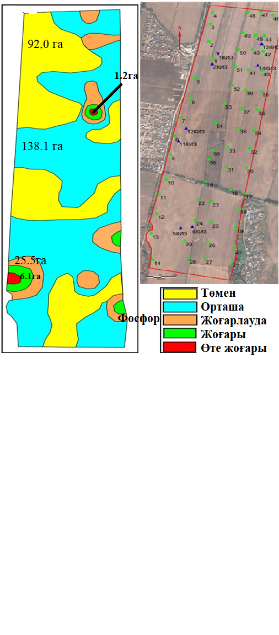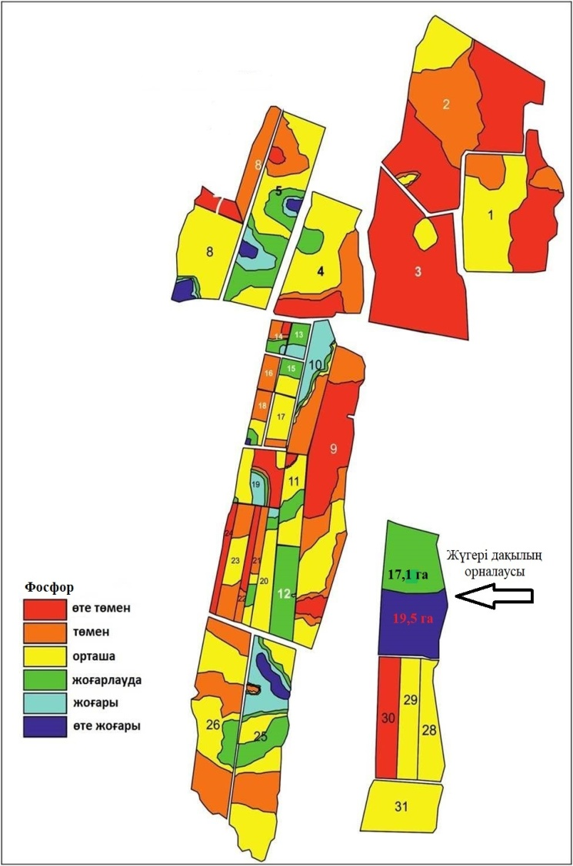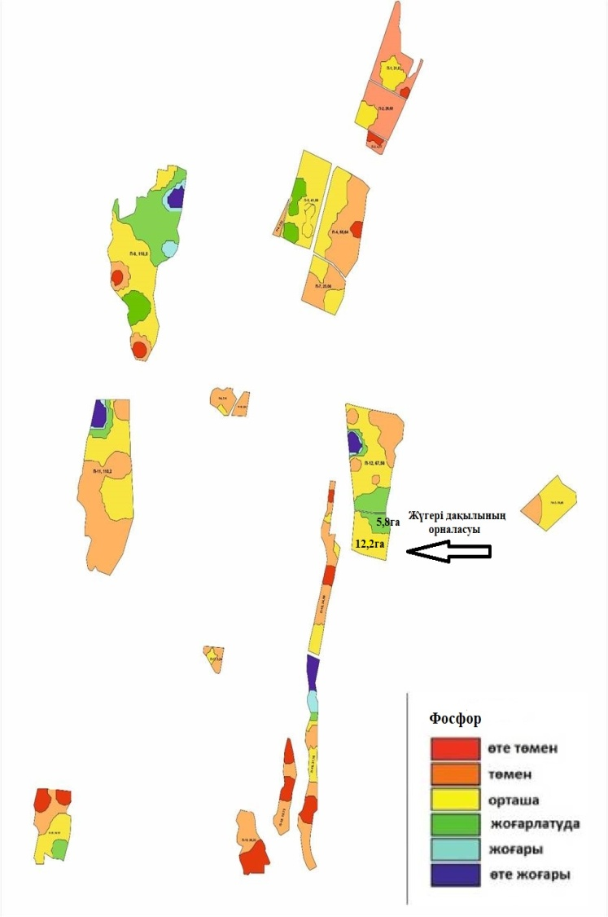

А Б В
Сурет 14 – Ашық қоңыр топырақтағы фосфордың жылжымалы түрінің топтық құрамының картограммасы, А- 2018 жылғы зерттеу аймағы, Б- 2019 жылғы зерттеу аймағы, В -2020 жылғы зерттеу аймағы (2018-2020жж)

3.4 Қаскелен Агропаркіндегі ашық қоңыр топырақтағы алмаспалы калийдің мөлшері
Ашық қоңыр топырақтағы алмаспалы калийдің динамикасы – бұл калийдің топырақтағы қозғалмалы, жеңіл сіңірілетін түрлерінің топырақтағы өзгерісін зерттейтін үдеріс. Калий өсімдіктер үшін маңызды элемент болып табылады, оның өсуі мен дамуына әсер етеді. Ашық қоңыр топырақта алмаспалы калийдің динамикасына бірнеше факторлар ықпал етеді, олар арасында топырақтың физикалық және химиялық қасиеттері, органикалық заттардың ыдырауы, ылғалдылық деңгейі, температура мен микроағзалардың белсенділігі сияқты факторлар бар.
Алмаспалы калийдің динамикасына әсер ететін негізгі факторлар: топырақтың органикалық құрамы-топырақтағы органикалық заттар (мысалы, қарашірінді) калийдің түзілуіне әсер етеді. Органикалық заттардың ыдырауы барысында калий мөлшері топыраққа босап шығады.
Калий тыңайтқыштары - негізінен калиймен бірге жүретін аниондар: хлоридтер, сульфаттар және т.б. теріс әсер береді. Көп мөлшерде хлор картоп сияқты ауылшаруашылығы өсімдіктеріне кері әсерін тигізеді. Калийдің асқын мөлшері азықтық шөптерге еніп, жануарлардың улануына алып келуі мүмкін [136]. В.Д. Баранников және басқалары минералды тыңайтқыштардағы химиялық элементтердің мөлшері туралы толық ақпарат береді [137].
Топырақтағы калийдің жылжымалы түрінің мазмұны оның ауылшаруашылық өнімділігі мен тыңайтқыштар қолдану стратегиясына маңызды әсер етеді. Сондықтан, топырақтың калий құрамын дұрыс анықтап, оны топырақтың түріне және қажеттіліктеріне қарай реттеу өсімдік өнімділігін арттыру үшін маңызды болады. Топырақтарды калийдің жылжымалы түрінің мазмұнына қарай топтастыру – бұл топырақтың калий элементін өсімдіктерге қолжетімді түрдегі мөлшері бойынша жіктеу үдерісі. Бұл топтастыру топырақтың ауылшаруашылық маңыздылығын анықтау үшін және тыңайтқыштарды тиімді қолдану үшін өте маңызды.
Алынған топырақ үлгілерін тиісті дайындықтан өткізіп калийдің құрамын анықтау үшін «Ө.О.Оспанов атындағы Қазақ топырақтану және агрохимия ғылыми-зерттеу институтының» зертханасында талдаулар жасалды. Топырақты зерттеу бойынша 5 гектардан аралас топырақ үлгілерінен агрохимиялық зерттеулер жүргізілді. Сонымен қатар агрохимиялық мәліметтер базасы және топырақ үлгілеріне жүргізілген агрохимиялық талдау нәтижелері бойынша топырақ мәліметтер базасы құрылды. Топырақтың агрохимиялық деректер базасы қамтиды, оның ішінде 5 көрсеткіш (қарашірінді, азот, фосфор, калий және рН) және топырақ сынамаларын алу орнының нүктелері туралы деректер (Қосымша Б).
Көктемгі және күзгі зерттеу кезеңінде жүгері дақылы егілген аймақтардан 0-20 см тереңдікте топырақ үлгілері алынды (кесте 13).

Кесте 13 – Жүгері дақылын егу алдында және егінді жинаудан кейінгі ашық қоңыр топырақтағы алмаспалы калийдің мөлшері, мг/кг (2018-2020жж)

№ | Нұсқалар | Үлгі алу тереңдігі, см
№ | Нұсқалар | 0-20 | 20-40
Жүгеріні себу алды (көктем айы)
1 | Жүгеріні себу алдындағы зерттеу нәтижесі | 428 | 391
Егінді жинаудан кейінгі (күз айы)
1 | Бақылау нұсқасы, өңделмеген және тыңайтқышсыз | 349 | 314
2 | «БиоЭкоГум» биоорганикалық тыңайтқышымен өңдеу мен бір реттік бүрку | 359 | 319
3 | «БиоЭкоГум» биоорганикалық тыңайтқышымен өңдеу мен екі реттік бүрку | 371 | 336
4 | Р₁₀₀N₈₀ | 326 | 295
5 | Р₁₀₀N₈₀ + «БиоЭкоГум» биоорганикалық тыңайтқышымен өңдеу мен бір реттік бүрку | 346 | 321
6 | Р₁₀₀N₈₀ + «БиоЭкоГум» биоорганикалық тыңайтқышымен өңдеу мен екі реттік бүрку | 363 | 333

Зерттеу нәтижесінің 3 жылдық орташа деректер бойынша жүгері дақылын егу алдындағы көктемгі кезеңде 0–20 см және 20–40 см топырақ қабаттарындағы алмаспалы калий мөлшері тиісінше 428 және 391 мг/кг құраған. Бақылау нұсқасында (тыңайтқышсыз) калий мөлшері ең төмен көрсеткіштерге дейін азайған 0–20 см қабатта 349 мг/кг, ал 20–40 см-де 314 мг/кг, бұл табиғи сарқылу үдерісін көрсетеді. «БиоЭкоГум» биоорганикалық тыңайтқышын бір және екі рет қолданған нұсқаларда калий мөлшері бақылау нұсқасына қарағанда жоғары болғаны байқалады. Екі реттік бүрку нәтижесінде калий мөлшері 371 және 336 мг/кг дейін сақталып, қоректік элементтердің топырақта ұзақ уақыт сақталуына оң әсер еткені анықталды. Дәстүрлі минералды тыңайтқыштар (Р₁₀₀N₈₀) қолданылған нұсқада калий мөлшері айтарлықтай төмендеген – 326 және 295 мг/кг, бұл тыңайтқыштың калиймен қамтамасыз етпеуінен немесе өсімдік тарапынан калийдің жоғары тұтынылуынан болуы мүмкін. Алайда, Р₁₀₀N₈₀ құрамына «БиоЭкоГум» тыңайтқышын қосу арқылы калий мөлшерін жоғарылатуға қол жеткізілді. Әсіресе екі реттік биоорганикалық тыңайтқышпен өңдеу нұсқасында калий деңгейі 363 және 333 мг/кг-ға дейін көтеріліп, бұл біріктірілген агротехнологияның тиімді екенін көрсетеді. «БиоЭкоГум» биоорганикалық тыңайтқышы мен дәстүрлі минералды тыңайтқыштарды біріктіре қолдану топырақтағы алмаспалы калийдің сақталуына және оның жоғалуын азайтуға оң әсер етті. Ең жоғары көрсеткіштер екі реттік бүрку кезінде байқалып, топырақ құнарлылығын арттыруда бұл тәсілдің тиімділігін дәлелдеді (сурет 15).

Сурет 15 – Зерттеу аймағындағы ашық қоңыр топырақтағы алмаспалы калийдің құрамына
«БиоЭкоГум» биоорганикалық тыңайтқыштың әсері (2018-2020жж)

Зерттеу нәтижелері көрсеткендей, «БиоЭкоГум» биоорганикалық тыңайтқышының алғашқы жылы топырақтағы калий мөлшерін күрт арттыруы байқалды. Кейінгі жылдары оның әсері тұрақтанып, калий мөлшері бақылау нұсқасынан жоғары деңгейде сақталды. Бұл биоорганикалық тыңайтқыштың ұзақ мерзімді тиімділігі бар екенін және топырақтағы калий қорын арттыруға оң әсер ететінін көрсетеді.
Ауылшаруашылық дақылдарының өнімділігін арттыру үшін берілетін азот, фосфор және калий тыңайтқыштарының минералдық қоректенуге әсері теңгерімді болғандықтан, микроэлементтерді де тыңайтқыш жүйесінде қолдану қажет [138].
2018-2020 жылғы зерттелген ашық қоңыр топырақтағы алмаспалы калийдің жылжымалы түрімен «төмен» және «өте төмен» мөлшері сипатталмады (кесте 14).

Кесте 14 – Топырақтағы алмаспалы калийдің түрінің мөлшеріне қарай топтастыру

№ | Алмаспалы калий мазмұны | K₂О мг/кг | Аудан, га | Ауданның %
2018 жыл
1 | Өте төмен | ‹ 100 | - | -
2 | Төмен | 101-200 | - | -
3 | Орташа | 201-300 | 67,7 | 26,0
4 | Көтеріңкі | 301-400 | 152,2 | 58,0
5 | Жоғары | 401-600 | 41,4 | 15,7
6 | Өте жоғары | › 600 | 1,6 | 0,3
Барлығы: |  |  | 262,9 | 100,0
2019 жыл
1 | Өте төмен | ‹ 100 | - | -
2 | Төмен | 101-200 | - | -
3 | Орташа | 201-300 | - | -
4 | Көтеріңкі | 301-400 | 36,6 | 100,0
5 | Жоғары | 401-600 | - | -
6 | Өте жоғары | › 600 | - | -
Барлығы: |  |  | 36,6 | 100,0
2020 жыл
1 | Өте төмен | ‹ 100 | - | -
2 | Төмен | 101-200 | - | -
3 | Орташа | 201-300 | - | -
4 | Көтеріңкі | 301-400 | 9,4 | 52,22
5 | Жоғары | 401-600 | 8,6 | 47,78
6 | Өте жоғары | › 600 | - | -
Барлығы: |  |  | 18 | 100,0
2018-2020 жылдар аралығындағы зерттеу нәтижелері топырақтағы алмаспалы калий мөлшерін анықтауға мүмкіндік берді. 2018 жылғы зерттеу аймағы 262,9 га аумақты қамтыды. Нәтижелерге сәйкес, топырақтың басым бөлігі (58%) «жоғарылау» санатына (301-400 мг/кг) жатты. Сонымен қатар, 26% аумақ «орташа» (201-300 мг/кг) деңгейінде болды, ал 15,7% аумақ «жоғары» (401-600 мг/кг) топқа кірді. Тек 0,3% ғана «өте жоғары» (>600 мг/кг) көрсеткішін көрсетті. 2019 жылы зерттеу 36,6 га аумақта жүргізілді. Барлық зерттелген топырақ «жоғарылау» (301-400 мг/кг) санатына жатты, бұл алдыңғы жылмен салыстырғанда калий мөлшерінің біркелкі таралғанын көрсетеді. 2020 жылғы зерттеу 18 га аумақта жүргізілді. Нәтижелер бойынша, топырақтың 52,22%-ы «жоғарылау» (301-400 мг/кг), ал 47,78%-ы «жоғары» (401-600 мг/кг) санатына жатты. Бұл 2019 жылмен салыстырғанда топырақтағы калий мөлшерінің арту үрдісін көрсетеді.
Калий өсімдіктердің қалыпты өсуі мен дамуы үшін қажетті негізгі элементтердің бірі. Алмаспалы калийдің жылжымалы түрі топырақтағы қоректік элементтердің өсімдіктерге қолжетімділігін анықтайтын маңызды көрсеткіш болып табылады.
Алмаспалы калий, топырақ құрамындағы жалпы калий қорының өсімдіктерге сіңірілуге қолжетімді, топырақ сіңіру кешенінде әлсіз байланысқан және топырақ ерітіндісімен динамикалық тепе-теңдікте болатын бөлігі. Ғылыми тұрғыдан алғанда, алмаспалы калий — бұл топырақ коллоидтарының бетінде электростатикалық күштермен ұсталып тұрған иондарының жиынтығы, олар басқа катиондармен оңай алмасуға қабілетті. Топырақтағы жалпы калийдің мөлшері жоғары болғанымен, оның басым бөлігі кристалдық торда (силикаттар мен дала шпаттары құрамында) бекітілген күйде болады және өсімдіктер үшін қолжетімсіз. Алмаспалы калий осы жалпы қордың аз ғана бөлігі (әдетте 1–2 %) болып, өсімдік қоректенуіндегі негізгі калий көзі болып саналады. Ол топырақ ерітіндісіндегі калий иондарымен үздіксіз адсорбция–десорбция тепе-теңдігі арқылы реттеліп отырады. Алмаспалы калий мөлшері топырақтың механикалық құрамына, құнарлылық деңгейіне, құрамындағы иллювиалды балшық минералдарының (иллит, монтмориллонит, вермикулит) түріне және рН реакциясына тәуелді. Балшықты және орташа саздақ топырақтарда алмаспалы калийдің қоры құмдақ және жеңіл топырақтарға қарағанда әлдеқайда жоғары болады.
Жалпы, алмаспалы калий мөлшерін арттыруға және оны тұрақты деңгейде сақтауға «БиоЭкоГум» биотыңайтқышы оң әсер етті. Әсіресе екі реттік бүрку әдісі тиімдірек болып көрінді.
Алынған мәліметтерді ГАЖ ортасында визуализациялау үшін MарІnfо рrоfessіоnаl мамандандырылған компьютерлік бағдарламасының көмегімен жеңіл гидролизденетін азот құрамының картограммалары құрастырылды (Сурет 16). Бұл жағдай егін шаруашылығында калий тыңайтқыштарын картограммаға сәйкес қолданудың қажеттілігін білдіреді.

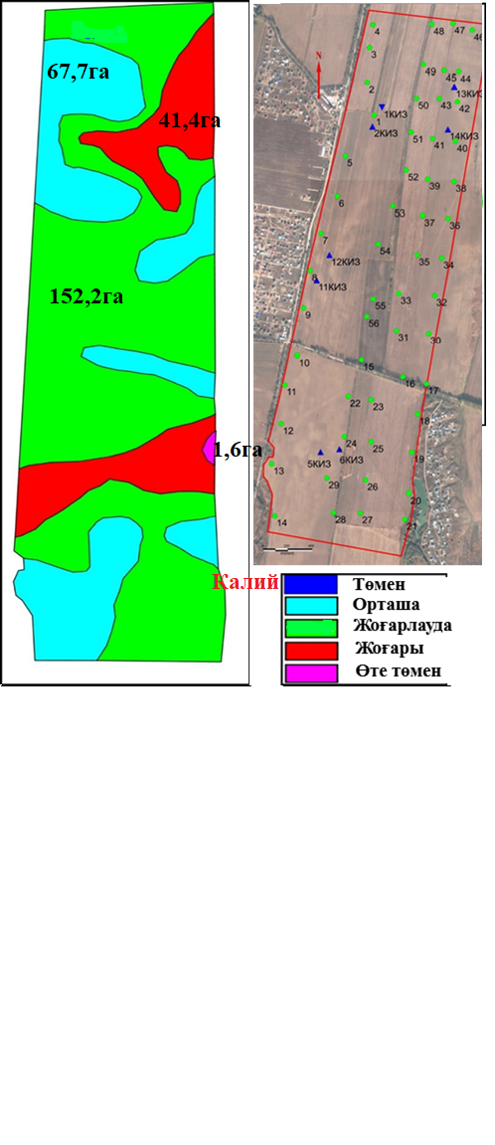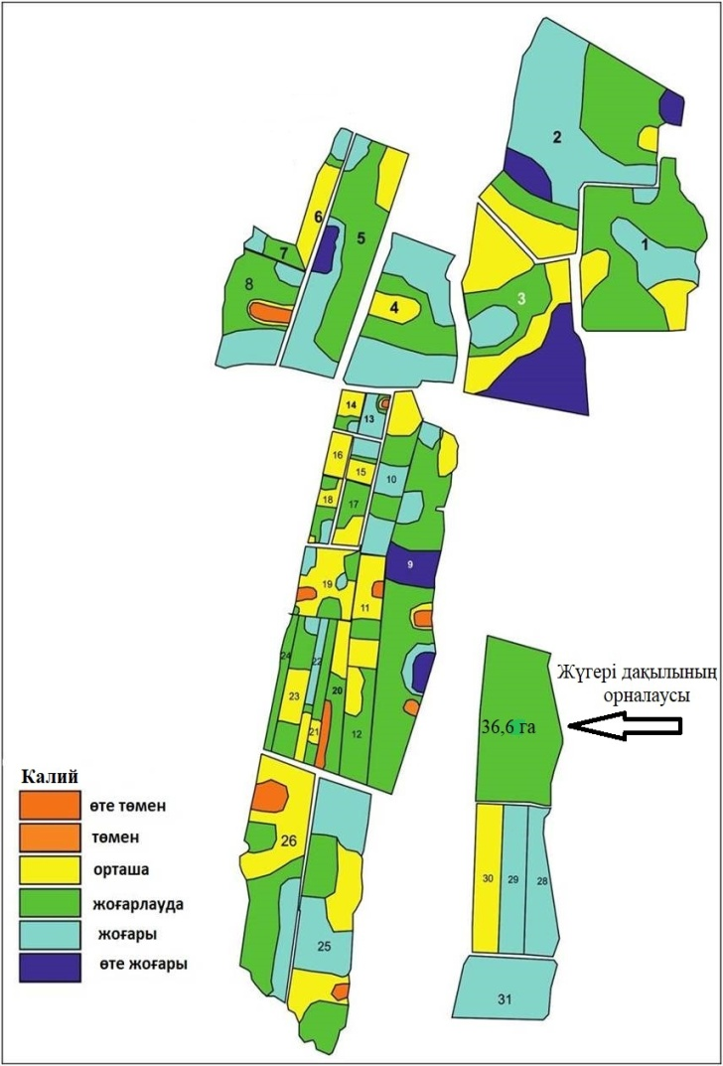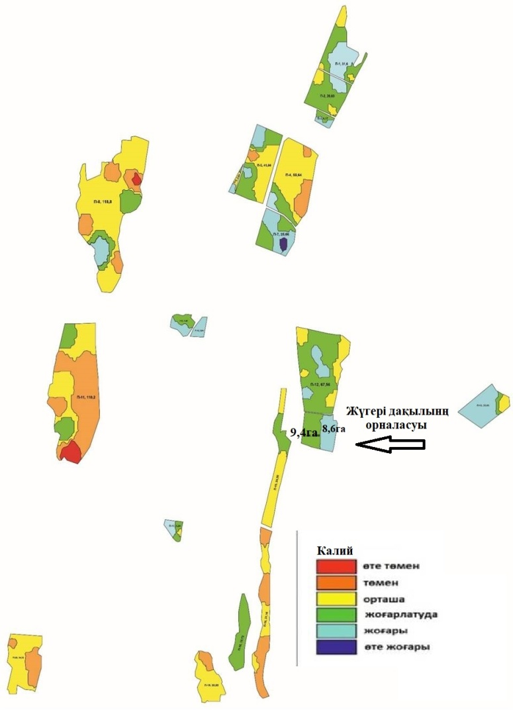

А Б В
Сурет 16 – 2018-2020 жылғы зерттеу аймағындағы ашық қоңыр топырағындағы алмаспалы калий картограмма,
А- 2018 жылғы зерттеу аймағы, Б- 2019 жылғы зерттеу аймағы, В -2020 жылғы зерттеу аймағы
- ЖҮГЕРІ ДАҚЫЛЫНЫҢ ӨСУІ МЕН ДАМУЫНА МИНЕРАЛДЫ ЖӘНЕ «БИОЭКОГУМ» БИООРГАНИКАЛЫҚ ТЫҢАЙТҚЫШТЫҢ ӘСЕРІ

4.1 Жүгері дақылының жапырақ көлемі мен құрылымдық көрсеткіштеріне минералды және «БиоЭкоГум» биоорганикалық тыңайтқыштың әсері
Өсімдіктердің өсуі мен дамуына минералды және биоорганикалық тыңайтқыштардың әсері мол, яғни беткі жапырақтарының ұлғаюы, биомассасының жиналуы, тамыр жүйесі мен қоректік элементтердің сіңірілуі байқалады. Соған байланысты дақылдың өнімділігі мен оның сапасы артады. Жүгерінің өсуі мен дамуына минералды және биоорганикалық тыңайтқыштардың әсерін бақылау теориялық және тәжірибелік жағынан айқын болуы керек.
Зерттеу нәтижелері бойынша биоорганикалық тыңайтқышымен тұқымды өңдеу, бүрку нұсқалары мен бақылау нұсқасы арасында айқын айырмашылықтар байқалды. Бақылау нұсқасында жүгерінің түсі ашық жасыл түсті болса, биоорганикалық тыңайтқышпен бүркуде қою жасыл түсті болды. Ал өнім жинау кезеңінде бақылау нұсқаларындағы жүгерінің төменгі қабатындағы жапырақтары қоңырқай тартып, қурай бастағаны байқалды.
Жүгері бойының өсуі, құрғақ массасының жиналуы және жапырақтарының қалыптасуына биоорганикалық тыңайтқыштардың әсері жоғары болды. Сонымен қатар, минералды тыңайтқыштар да өсімдіктің бастапқы өсу кезеңінде қоректік элементтердің жеткілікті болуын қамтамасыз етіп, өсімдіктің морфогенезін, жапырақ бетінің ұлғаюын және фотосинтез қарқындылығын арттырды. Минералды тыңайтқыштардың құрамындағы азот өсімдік жапырақтарының хлорофилл түзілуін күшейтіп, сабақ пен жапырақтардың қарқынды өсуіне әсер етті. Сонымен, жүгерінің қарқынды өсуі, құрғақ массасының жиналуы және беткі жапырақтарының қалыптасуының максималды көрсеткіші 3–5 жапырақ пайда болған кезеңнен бастап шашақтану кезеңіне дейінгі аралықта байқалды. Сәйкесінше, осы кезеңдер аралығында топырақ құрамындағы қоректік элементтердің жылжымалы түрлері айтарлықтай азайғаны анықталды. Берілген биоорганикалық және минералды тыңайтқыштардың әсерін сипаттайтын ең басты морфологиялық көрсеткіштердің бірі болып табылады. Тамырдың сіңіру аймағында қажетті қоректік элементтердің жетіспеуі өсімдік бойының өсуін тежейді. Минералды тыңайтқыштар енгізілген нұсқаларда жүгерінің бойы жоғары болып, өсімдіктің жапырақ саны мен биомассасы артты, бұл олардың қоректік заттарды тиімді сіңіргенін көрсетеді.
Жүгерінің биіктігінің фазалар бойынша өзгеріп отыруы биоорганикалық тыңайтқыштардың әсерінен де, минералды тыңайтқыштардың оң ықпалынан да айқын байқалды. Орташа және жыл сайынғы көрсеткіштердің нәтижесінен жүгері өсімдігінің тыңайтқыш қолданылған нұсқаларда тұрақты жоғарылағаны төмендегі кестелерден байқауға болады. Фенологиялық зерттеулердің жүргізілуі 17-суретте көрсетілген.
2018-2020 жылдары зерттелінген аумақтарда жүгері дақылының биіктігі мен өсу кезеңдері бойынша маңызды өзгерістер байқалады (кесте 15).

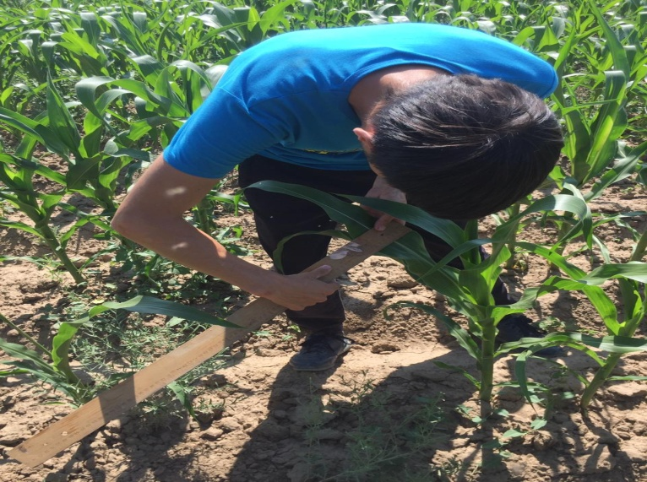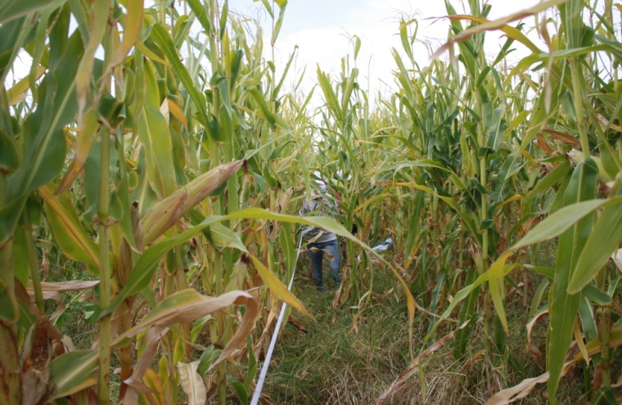

Сурет 17 - Ашық қоңыр топырақта егілген жүгері дақылының фенологиялық зерттеулері

Кесте 15 – Ашық қоңыр топырақта егілген жүгері дақылын минералды тыңайтқыштарды (NР) қолдану және «БиоЭкоГум» биоорганикалық тыңайтқышымен тұқымды өңдеу мен бүрку арқылы әртүрлі кезеңдеріндегі биіктігі, см (2018-2020жж)

№ | Нұсқалар | 3-5 жапырақ | 7-8 жапырақ | Шашақ-тану | Сүттену-балауыз-дану
1 | Бақылау (тыңайтқышсыз) | 8,9 | 34,5 | 150,3 | 196,5
2 | «БиоЭкоГум» биоорганикалық тыңайтқышымен өңдеу мен бір реттік бүрку | 10,5 | 36,5 | 155,2 | 198,6
3 | «БиоЭкоГум» биоорганикалық тыңайтқышымен өңдеу мен екі реттік бүрку | 10,9 | 37,9 | 161,2 | 201,3
4 | Р₁₀₀ N₈₀ | 12,7 | 37,9 | 166,9 | 206,8
5 | Р₁₀₀ N₈₀ + «БиоЭкоГум» биоорганикалық тыңайтқышымен өңдеу мен бір реттік бүрку | 15,5 | 38,5 | 175,2 | 212,6
6 | Р₁₀₀ N₈₀ + «БиоЭкоГум» биоорганикалық тыңайтқышымен өңдеу мен екі реттік бүрку | 18,6 | 40,0 | 178,0 | 217,0

Ашық қоңыр топырақ жағдайында жүргізілген үш жылдық орташа деректерге сүйене отырып, барлық нұсқаларда өсімдіктің биіктігі кезең сайын біртіндеп артқаны байқалды, алайда тыңайтқыштардың түрі мен қолдану әдісіне байланысты айырмашылықтар айқын көрінді. Бақылау (тыңайтқышсыз) нұсқасында өсімдік биіктігі барлық кезеңдерде ең төменгі деңгейде болды: 3–5 жапырақ кезеңінде – 8,9 см, ал сүттену-балауыздану кезеңінде – 196,5 см.
«БиоЭкоГум» биотыңайтқышымен өңдеу және бір реттік бүрку өсімдіктің өсу қарқынын арттырды. Өсімдік биіктігі 3–5 жапырақ кезеңінде 10,5 см, сүттену-балауыздану кезеңінде 198,6 см-ге жетіп, бақылауға қарағанда тиісінше 1,6 см және 2,1 см артық болды. Бұл тәсілдің өсімдіктің бастапқы даму кезеңінде тиімділігі бар екенін көрсетеді. Ал «БиоЭкоГум» биотыңайтқышымен өңдеу және екі реттік бүрку жүргізілген нұсқада барлық кезеңдерде өсімдік биіктігі одан әрі ұлғайды: 3–5 жапырақта 10,9 см, шашақтану кезеңінде 161,2 см, сүттену-балауыздану кезеңінде 201,3 см болды. Бұл нәтижелер биопрепараттың екі реттік қолдануы арқылы өсімдіктің өсуіне тұрақты оң әсер ететінін дәлелдейді.
Р₁₀₀N₈₀ дәстүрлі тыңайтқышын жеке қолдану өсімдіктің дамуын жақсартты, яғни 3–5 жапырақ кезеңінде биіктік 12,7 см, шашақтану кезеңінде – 166,9 см, сүттену-балауыздану кезеңінде – 206,8 см болды. Дегенмен, бұл көрсеткіштер биопрепарат қолданылған нұсқалардан төмен болды, бұл минералды тыңайтқыштардың жалғыз өзі жеткілікті тиімді емес екенін білдіреді.
Р₁₀₀N₈₀ + «БиоЭкоГум» биотыңайтқышымен өңдеу және бір реттік бүрку нәтижелері айтарлықтай жақсарды. Биіктік 3–5 жапырақ кезеңінде 15,5 см-ге дейін өсіп, бақылауға қарағанда 6,6 см жоғары болды. Ал сүттену-балауыздану кезеңінде бұл көрсеткіш 212,6 см-ге жетіп, 16,1 см артық болды. Бұл тәсіл тыңайтқыштардың біріктірілген әсері өсімдіктің барлық кезеңдерінде жақсы өсуін қамтамасыз ететінін көрсетті. Алайда Р₁₀₀N₈₀ + «БиоЭкоГум» биотыңайтқышымен өңдеу және екі реттік бүрку нұсқасы ең жоғары көрсеткіштер мөлшерінде болды, яғни 3–5 жапырақ кезеңінде – 18,6 см, шашақтану кезеңінде – 178,0 см, сүттену-балауыздану кезеңінде – 217,0 см. Бұл бақылаумен салыстырғанда сәйкесінше 9,7 см, 27,7 см және 20,5 см артық.
Зерттеу нәтижелері бойынша, «БиоЭкоГум» биоорганикалық тыңайтқышын тұқымды өңдеу және бүрку арқылы жүгерінің биіктігін айтарлықтай арттыруға болады. Екі реттік бүрку әдісі және азот-фосфор тыңайтқыштарымен бірге қолдану ең жоғары өсімдіктердің биіктігін қамтамасыз етті (сурет 18). Бұл нәтижелер тыңайтқыштарды тиімді қолданудың жүгері дақылдарының өсімдіктерінің өсуі мен дамуына оң әсер ететінін көрсетеді.

Сурет 18 - Жүгерінің тұқымын «БиоЭкоГум» биоорганикалық тыңайтқышпен өңдеу және екі реттік бүрку бойынша әртүрлі кезеңдеріндегі
биіктігі, см (2018-2020жж)

«БиоЭкоГум» тыңайтқышын қолдану өсімдіктің биіктігін арттыруда өте тиімді. Бір реттік бүрку кезінде өсімдіктің биіктігі артты, бірақ екі реттік бүрку әдісі ең жоғары нәтижелерді көрсетті. Бұл әдіс барлық кезеңдерде, әсіресе шашақтану және сүттену-балауыз кезеңдерінде биіктіктің айтарлықтай өсуін қамтамасыз етті.
«БиоЭкоГум» биоорганикалық тыңайтқышын өндірістік тәжірибелерде сынау нәтижелері бойынша зерттелетін агромелиоративтік әдістер жүгерінің агротехникалық тұрақтылығын қамтамасыз ететіндігі анықталды. Жүгері үшін ең ұтымды нұсқалар тұқымды себу алдында өңдеу болды, содан кейін 7-8 жапырақты фазалардағы вегетативті өсімдіктерді «БиоЭкоГум» биоорганикалық тыңайтқыш ерітіндісімен екі реттік бүрку болды (сурет 19).
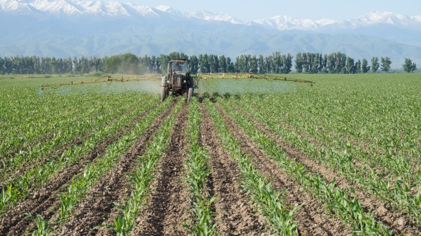
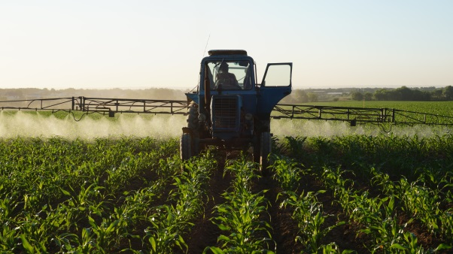

А Б
Сурет 19 – Жүгері дақылын «БиоЭкоГум» биоорганикалық тыңайтқышпен бүрку бойынша жүргізілген жұмыс А 3-5 жапырақ кезінде бүрку, Б 7-8 жапырақ кезінде бүрку
Зерттеу нәтижелері бойынша тұқымды өңдеумен бір реттік бүрку өсімдіктің биіктігін арттырғанымен, тұқымды өңдеумен екі реттік бүрку нәтижелері одан да жоғары болды (Сурет 20).

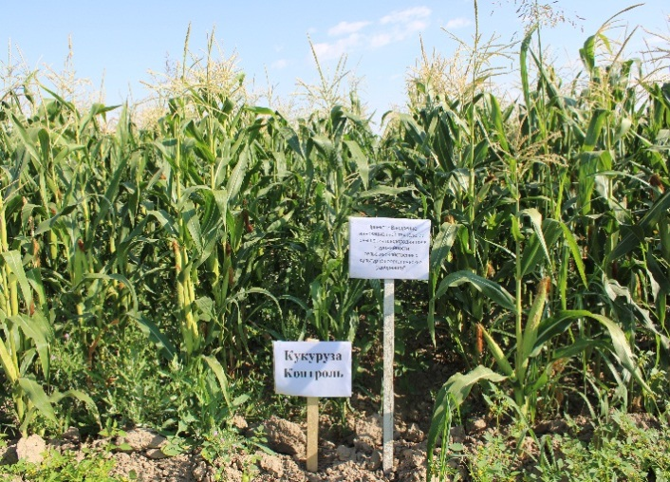 | 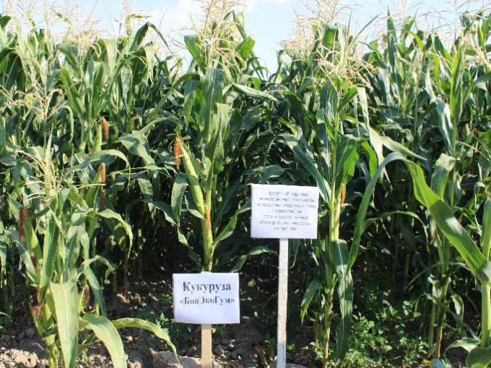

А Б
Сурет 20 – Жүгері дақылының бақылау және «БиоЭкоГум» биоорганикалық тыңайтқышпен өңдеу мен екі реттік бүрку нұсқасының көрінісі А бақылау, Б тұқымды өңдеумен екі рет бүрку

2018-2020 жылдардағы зерттеу нәтижелері бойынша, минералды және «БиоЭкоГум» биоорганикалық тыңайтқышының жүгері дақылына әсері айқын байқалды. Тұқымды өңдеу және 2 реттік бүрку кезінде, жүгері биіктігінің бақылау нұсқасына қарағанда айтарлықтай жоғары болды. Әсіресе шашақтану және сүттену-балауыз кезеңдерінде биіктіктің жоғарылауы байқалды, бұл тыңайтқыштың өсімдіктердің өсіп-өнуін жақсартуда маңызды рөл атқаратынын көрсетеді.
Бақылау нұсқасымен салыстырғанда, тұқымды өңдеумен 1 және 2 реттік бүрку топырақтың құнарлылығын жақсарта отырып, жүгерінің өсу қарқынын айтарлықтай арттырды. Әсіресе тұқымды өңдеумен 2 реттік бүрку ең тиімді нәтижелерге қол жеткізіп, өсімдік биіктігін 6-9 см-ге дейін арттырды.
Бұл зерттеу нәтижелері «БиоЭкоГум» сияқты биоорганикалық тыңайтқыштардың тиімділігін көрсетті және олардың өсімдіктердің өсуі мен дамуына оң әсерін тигізетінін дәлелдеді.
Егін көлемі мен оның сапасын қалыптастыруда жапырақ аппаратының рөлі зор. Ю.В. Цюктің [139] зерттеуі бойынша, күздік қара бидайдың жапырақ бетінің қалыптасуы тыңайтқыштарға байланысты екенін анықтап көрсеткен.
Жапырақ бетінің ауданы және оның ассимиляциялық ерекшеліктері өсімдіктердің күн энергиясын, топырақ ылғалын және қоректену элементтерін пайдалану тиімділігін анықтайды [140].
Жүгері дақылының жапырақ көлемін анықтау, зерттеліп отырған жұмысымыз үшін маңызы ерекше. Себебі, фотосинтез және транспирация үрдістерінің қарқындылығына әсер ете отырып, жүгерінің жасыл массасының жиналуында маңызды рөл атқарады. Тиімді агротехникалық жұмыстармен қатар, тамыр жүйесі арқылы қоректік элементтермен қамтамасыз ету жүгері жапырақтарының көлемінің ұлғаюына септігін тигізеді. Жүгерінің жер беті бөлігінің ұлғаюы әсерінен сәйкесінше жапырақтары да ұлғая бастайды. Соған байланысты, 7-8 жапырақты кезеңнен бастап сүттену-балауыздану кезеңіне дейін фотосинтез әсерінен жапырақтарының көлемі қарқынды өсе бастайды. Зерттеу нәтижелері бойынша жүгерінің беткі бөлігінің ұлғаюына минералды және биоорганикалық тыңайтқыштардың әсері соңғы фазаларына өз әсерін тигізген (кесте 16).

Кесте 16 – Жүгері дақылының әртүрлі өсу кезеңдері бойынша жапырақ көлемінің қалыптасуына азот, фософор тыңайтқыштары және «БиоЭкоГум» биоорганикалық тыңайтқышымен тұқымды өңдеу мен бүркудің әсері, мың. м²/га (2018-2020жж)

№ | Нұсқалар | 3-5 жапырақ | 7-8 жапырақ | Шашақтану | Сүттену-балауыз
1 | Бақылау (тыңайтқышсыз) | 1,7 | 24,1 | 25,6 | 27,9
2 | «БиоЭкоГум» биоорганикалық тыңайтқышымен өңдеу мен бір реттік бүрку | 2,4 | 28,9 | 30,6 | 31,9
3 | «БиоЭкоГум» биоорганикалық тыңайтқышымен өңдеу мен екі реттік бүрку | 2,9 | 31,9 | 34,8 | 36,9
4 | Р₁₀₀ N₈₀ | 2,8 | 30,4 | 34,7 | 36,2
5 | Р₁₀₀N₈₀+ «БиоЭкоГум» биоорганикалық тыңайтқышымен өңдеу мен бүрку | 3,0 | 31,0 | 34,0 | 36,5
6 | Р₁₀₀N₈₀+ «БиоЭкоГум» биоорганикалық тыңайтқышымен өңдеу мен екі реттік бүрку | 3,3 | 32,8 | 35,6 | 37,2

Жүгері дақылының жапырақ көлемінің қалыптасуына азот-фосфор тыңайтқыштары мен «БиоЭкоГум» биоорганикалық тыңайтқышының әсері өсімдіктің өсу кезеңдеріне байланысты әртүрлі деңгейде байқалды. Үш жылдық орташа мәліметтер бойынша барлық нұсқаларда жапырақ бетінің ауданы кезең сайын тұрақты түрде ұлғайғанымен, тыңайтқыштардың түрі мен қолдану әдісіне байланысты жапырақ көлемінің едәуір айырмашылықтары анықталды.
Бақылау нұсқасында (тыңайтқышсыз) өсімдік жапырағының көлемі 3–5 жапырақ кезеңінде небәрі 1,7 мың м²/га болып, сүттену-балауыздану кезеңінде 27,9 мың м²/га-ға жетті. Бұл деректер органикалық немесе минералды тыңайтқыштарсыз жүгері өсімдігінің жапырақ аппаратының толық қалыптаспайтынын көрсетеді.
«БиоЭкоГум» биотыңайтқышымен өңдеу және бір реттік бүрку жүргізілген нұсқада барлық кезеңдерде жапырақ көлемі бақылаумен салыстырғанда жоғары болды. Атап айтқанда, 3–5 жапырақ кезеңінде 2,4 мың м²/га, шашақтану кезінде – 30,6 мың м²/га, ал сүттену-балауыздану кезеңінде – 31,9 мың м²/га-ны құрады. Бұл биотыңайтқышының фотосинтетикалық дамуын жақсартуға оң әсер ететінін көрсетеді. Ал кі реттік бүрку жүргізілген нұсқада, жапырақ беті едәуір кеңейді – бастапқы кезеңде 2,9 мың м²/га-дан, шашақтану кезінде 34,8 мың м²/га-ға дейін артып, соңғы кезеңде 36,9 мың м²/га-ны құрады. Бұл тәсілдің жоғары тиімділігін дәлелдейді, себебі жапырақ көлемі бақылауға қарағанда сүттену кезеңінде 9,0 мың м²/га артық болды.
Р₁₀₀N₈₀ тыңайтқыштарын жеке қолдану өсімдіктің жапырақ массасын қалыптастыруда белгілі бір нәтиже көрсетті. Жапырақ көлемі 3–5 жапырақта – 2,8 мың м²/га, шашақтану кезеңінде – 34,7 мың м²/га, сүттену-балауыздануда – 36,2 мың м²/га деңгейінде қалыптасты.
Р₁₀₀N₈₀ және «БиоЭкоГум» биотыңайтқышымен бір реттік бүрку жүргізілген нұсқада жапырақ көлемі 3–5 жапырақ кезеңінде 3,0 мың м²/га, шашақтану кезінде 34,0 мың м²/га, ал сүттену-балауыздануда 36,5 мың м²/га құрап, өсімдіктің фотосинтездік белсенділігі арта түскенін көрсетті. Ал Р₁₀₀N₈₀ және «БиоЭкоГум» биотыңайтқышымен екі реттік бүрку жүргізілген нұсқада ең жоғары нәтижелер тіркелді. Бұл нұсқада 3–5 жапырақ кезеңінде жапырақ беті 3,3 мың м²/га болса, шашақтану кезінде – 35,6 мың м²/га, ал сүттену-балауыздану кезеңінде – 37,2 мың м²/га-ны құрады. Бұл бақылауға қарағанда тиісінше 1,6, 10,0 және 9,3 мың м²/га артық.
Зерттеу нәтижелері бойынша, «БиоЭкоГум» биоорганикалық тыңайтқышымен тұқымдық өңдеу мен бүрку жүгері дақылының әртүрлі өсу кезеңдерінде жапырақ көлемін айтарлықтай арттырады. Екі реттік бүрку әдісі ең жоғары нәтижеге әкелді, әсіресе азот пен фосфор тыңайтқыштарымен бірге қолданған кезде. Сонымен қатар, тыңайтқыштарды қолданудың жапырақ көлемін өсіруде айтарлықтай маңызы бар екендігі дәлелденді (сурет 21).

Сурет 21 - «БиоЭкоГум» биоорганикалық және азот-фосфор тыңайтқыштары жүгерінің әртүрлі өсу кезеңдері бойынша жапырақ көлемінің
мөлшеріне әсері (2018-2020жж)
Жалпы алғанда, «БиоЭкоГум» биоорганикалық тыңайтқышының қолданылуы өсімдіктердің жапырақ көлемін арттырып, өсімдік массасының көбеюіне мүмкіндік береді, бұл жүгері өнімділігін жоғарлатуға септігін тигізеді.
Ал «БиоЭкоГум» биоорганикалық тыңайтқышпен өңдеу және бүрку арқылы жүгері өсімдіктерінің салмағы мен құрылымы бойынша 2018-2020 жылдары зерттеулер жүргізілді (кесте 17).

Кесте 17 – «БиоЭкоГум» биоорганикалық тыңайтқышпен өңдеу мен бүрку және азот, фософор тыңайтқыштарын қолдану арқылы жүгері өсімдіктерінің салмағы мен құрылымының әсерін анықтау (2018-2020жж)

№ | Нұсқалар | 1 өсімдік  салмағы, г | Жапырақ  салмағы, г | Сабақ салмағы, г | 1 собық салмағы, г
1 | Бақылау (тыңайтқышсыз) | 720 | 179 | 300 | 241
2 | «БиоЭкоГум» биоорганикалық тыңайтқышымен өңдеу мен бір реттік бүрку | 1026 | 211 | 519 | 296
3 | «БиоЭкоГум» биоорганикалық тыңайтқышымен өңдеу мен екі реттік бүрку | 1069 | 212 | 555 | 302
4 | Р₁₀₀ N₈₀ | 1088 | 210 | 560 | 318
5 | Р₁₀₀N₈₀ + «БиоЭкоГум» био-органикалық тыңайтқышымен өңдеу мен бір реттік бүрку | 1102 | 223 | 561 | 318
6 | Р₁₀₀N₈₀ + «БиоЭкоГум» био-органикалық тыңайтқышымен өңдеу мен екі реттік бүрку | 1107 | 221 | 565 | 321

Жүгері өсімдігінің салмағы мен құрылымдық элементтерінің қалыптасуына азот пен фосфор тыңайтқыштарын қолдану және «БиоЭкоГум» биоорганикалық тыңайтқышымен тұқымды өңдеу мен бүркудің әсері айтарлықтай байқалды. Үш жылдық орташа көрсеткіштер бойынша барлық құрамдастырылған агротехникалық тәсілдер бақылау нұсқасына қарағанда өсімдіктің морфологиялық параметрлерін жақсартуға мүмкіндік берді. Атап айтқанда бақылау нұсқасында (тыңайтқышсыз) 1 өсімдіктің жалпы салмағы 720 г болып, оның ішінде жапырақ салмағы – 179 г, сабақ салмағы – 300 г, ал бір собықтың салмағы – 241 г-ды құрады. Бұл көрсеткіштер минималды мәндер ретінде алынды және қоректік заттармен қамтамасыз етудің жеткіліксіздігін көрсетеді. «БиоЭкоГум» тыңайтқышымен өңделіп, бір реттік бүрку жүргізілген нұсқада өсімдіктің жалпы салмағы 1026 г-ға дейін артып, жапырақ салмағы – 211 г, сабақ салмағы – 519 г, собық салмағы – 296 г болды. Ал «БиоЭкоГум» тыңайтқышымен өңделіп, екі реттік бүрку жүргізілген нұсқада ең жоғарғы нәтижелердің бірі тіркелді: өсімдіктің жалпы салмағы 1069 г, жапырақ салмағы – 212 г, сабақ салмағы – 555 г, собық салмағы – 302 г. Бұл бақылауға қарағанда жоғары, өсімдіктің барлық құрылымдық элементтері қарқынды дамығанын көрсетті.
Р₁₀₀N₈₀ тыңайтқыштарын жеке қолданған нұсқада өсімдіктің массасы 1088 г-ға дейін көтеріліп, жапырақ салмағы – 210 г, сабақ – 560 г, собық – 318 г деңгейінде болды. Бұл минералдық тыңайтқыштардың тиімді екенін дәлелдегенімен, биотыңайтқыштармен салыстырғанда төмен нәтиже көрсетті.
Р₁₀₀N₈₀ + «БиоЭкоГум» тыңайтқышымен өңделіп, бір реттік бүрку жасалған нұсқада өсімдіктің салмағы 1102 г-ға, жапырағы – 223 г, сабағы – 561 г, собығы – 318 г болды. Бұл нәтижелер жеке қолданылған тыңайтқыштардан жоғары болғанымен, екі реттік бүрку нұсқасынан әлдеқайда төмен болды. Келесі Р₁₀₀N₈₀ + «БиоЭкоГум» тыңайтқышымен өңделіп, екі реттік бүрку жасалған нұсқада ең жоғарғы көрсеткіштер тіркелді: өсімдіктің жалпы салмағы – 1107 г, жапырақ – 221 г, сабақ – 565 г, собық – 321 г. Бұл нұсқа өсімдіктің барлық құрылымдық бөліктерінің ең жоғары деңгейде дамығанын, әсіресе өнімділікке тікелей әсер ететін собық массасының жоғарлағанын көрсетті (сурет 22).

Сурет 22- Жүгері өсімдіктерінің салмағы мен құрылымының әртүрлі нұсқалар бойынша айырмашылығы
(2018-2020жж)
Жоғарыдағы суретте әртүрлі агротехникалық нұсқалар бойынша жүгері өсімдігінің құрылымдық элементтерінің (жапырақ, сабақ, собық) және жалпы салмағының үш жылдық орташа мәндері, яғни тыңайтқышсыз бақылау нұсқасында барлық параметрлер ең төмен көрсеткіштерге ие болды. «БиоЭкоГум» препаратымен өңдеу мен екі реттік бүрку өсімдіктің биомассасын айтарлықтай арттырды, әсіресе сабақ пен собық салмағы бойынша. Азот-фосфор тыңайтқыштарын «БиоЭкоГум»-мен біріктіру арқылы екі реттік бүрку жасау ең жоғарғы көрсеткішті қамтамасыз еткенін көруге болады.
Азот пен фосфор тыңайтқыштарымен бірге қолданғанда өсімдік өнімділігі тағы да арта түсті, бірақ екі реттік бүрку кезінде нәтиже айтарлықтай жоғары болды. Бұл нәтижелер «БиоЭкоГум» биоорганикалық тыңайтқышының тиімділігін арттыруда азот пен фосфор тыңайтқыштарын қосымша қолданудың маңыздылығын көрсетеді.
Зерттеу нәтижелері «БиоЭкоГум» биоорганикалық тыңайтқышы мен азот-фосфор тыңайтқыштарының жүгері өсімдіктерінің салмағы мен құрылымына оң әсер ететінін көрсетті. Екі реттік бүрку әдісі барлық көрсеткіштер бойынша жоғары нәтижеге қол жеткізуге мүмкіндік берді, ал азот пен фосфор тыңайтқыштарымен бірге қолдану өсімдік өнімділігін одан әрі арттырады.
Жүгері тұқымын өңдеу және топырақтың минералды қоректік заттармен қамтамасыз етілуіне қарамастан өсімдіктерді екі рет бүрку, жапырақты қоректендіру арқылы егіннің сенімді өсіп-дамуын қамтамасыз етеді.
Бұл биоорганикалық тыңайтқышы жүгері өнімділігін айтарлықтай арттыра отырып, олардың дәнінің және өсімдік массасының сапасын жақсартуға ықпал етеді.

4.2 Жүгерінің тамыр жүйесіне «БиоЭкоГум» биоорганикалық тыңайтқышы және азот-фосфор тыңайтқыштарының әсері.
Өсімдіктің сыртқы ортамен зат алмасуын оның қоректенуі дейді. Өсімдік қоректік заттарды жапырақтары және тамырлары арқылы қабылдайды. Осыған орай оның қоректенуінің екі түрі: ауа арқылы және тамыр арқылы қоректенуі болады. Өсімдік ауа арқылы қоректенуде өзінің жасыл жапырақтарының көмегімен, атмосферадағы көмірқышқыл газын ассимиляциялайды. Ал, тамыр арқылы қоректенуде топырақтағы суды, минералдық тұздардың иондарын және өте аз мөлшерде органикалық қосылыстарды сіңіреді. Соңғы жылдардағы зерттеулер органикалық заттар өсімдіктің тамырында түзіле бастайтындығын дәлелдеп отыр. Сондықтан өсімдіктің осы екі қоректену түрі бір-бірімен тығыз байланысты.
Жалпы тамыр жүйесі өсімдік өмірінде үлкен рөл атқарады. Сонымен, тұқымдарды биоорганикалық тыңайтқыштармен өңдегеннен кейін тамыр жүйесінің жақсы дамуы байқалады. Еріген қоректік заттардың, минералды тұздардың, судың және оттегінің негізгі бөлігі өсімдіктерге тамыр арқылы енеді. Тамыр жүйесінің ұлғаюы-бұл топырақ кешені мен топырақ ерітіндісінің бөлшектерімен жанасу аймағының ұлғаюы. Демек, тамырдың өсіп келе жатқан беті неғұрлым дамыған болса, өсімдіктерге қоректік заттардың түсуі соғұрлым қарқынды болады. Органикалық заттардың жиналу және ыдырау процестері топырақ түзілудің ең маңызды белгісі болып табылады, олар өсімдік жамылғысының дамуымен байланысты; Қарашіріктің жиналуы өсімдік қалдықтарының топыраққа жылдық түсу мөлшерімен және олардың өзгеру сипатымен анықталады. Ғалымдар «өсімдік қалдықтары топырақ гумусының түзілу үдерістерінің күрделі тізбегінің бастапқы буыны» деп атап көрсетеді [141,142]. Топырақ құнарлылығының негізгі көрсеткіштерінің бірі – топырақтағы қарашірік мөлшері. Оның тапшылығы жүгері өнімділігіне теріс әсер етуі мүмкін.
Өсімдіктердің тамыр жүйесі - суармалы және тыңайтылған топырақтарда жоғары өнім қалыптастыру үшін маңызды фактор болып табылады. Өсімдіктердің жер үсті бөлігінің көмегімен сіңірілген қоректік заттарды топырақ бойынан сіңіру үрдістері тамыр жүйесіне байланысты. Сондықтан, ауылшаруашылық дақылдарының өнімділігін көтеруде тамыр жүйелерінің көлемі мен ондағы жиналған қоректік заттардың мөлшері маңызды рөл атқарады [143].
Зерттеу жұмыстары бойынша «БиоЭкоГум» биоорганикалық тыңайтқышымен жүгері тұқымдарын өңдеу және өсімдіктерді бүрку тамыр биомассасының жинақталуына оң әсер етті.
Жүгері тұқымын өңдеу және 3-5 және 7-8 жапырақ фазасында «БиоЭкоГум» биоорганикалық тыңайтқышымен бүрку технологиясын қолдану тамырлардың массасы бойынша ең жақсы көрсеткіштерді берді (сурет 23, 24).

Сурет 23 – Жүгері дақылына Р₁₀₀N₈₀ тыңайтқыштарын қолданып, «БиоЭкоГум» биоорганикалық тыңайтқышымен өңдеу мен бүркудің бақылаумен айырмашылығы (2018-2020жж)
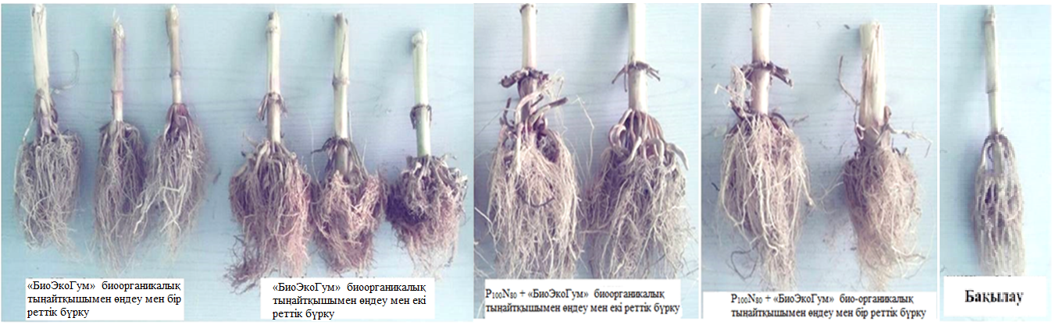

Сурет 24 –Жүгері тұқымын «БиоЭкоГум» биоорганикалық тыңайтқышымен өңдеу жұмыстарынан кейінгі тамырға әсері

Зерттеу нәтижелері жүгері тамыр жүйесінің дамуында тыңайтқыш қолдану тәсілдерінің айқын айырмашылығын көрсетті. Бақылау нұсқасында (тыңайтқышсыз) ең төмен көрсеткіш тіркеліп, тамыр биомассасы 39,6% деңгейінде болды. «БиоЭкоГум» биоорганикалық тыңайтқышын бір реттік қолдану кезінде бұл көрсеткіш 51,7%-ға дейін артты, ал екі реттік қолдану нәтижесінде 56,8%-ға жетті. Минералды тыңайтқыштар (Р₁₀₀N₈₀) жеке енгізілгенде тамыр дамуы 53,7% деңгейінде қалыптасты. Ең жоғары көрсеткіш (59,3%) минералды тыңайтқыштарды «БиоЭкоГум» препаратымен біріктіре қолданған нұсқада анықталды. Бұл мәліметтер биоорганикалық тыңайтқыштың топырақтағы қоректік заттардың сақталуына және тамыр жүйесінің дамуын ынталандыруға оң әсер ететінін, ал минералды тыңайтқыштармен бірге қолданғанда синергетикалық ықпал күшейіп, жүгерінің тамыр жүйесінің ең жоғары деңгейде қалыптасуына мүмкіндік беретінін дәлелдейді.
Жүгерінің тамыр жүйесінің морфологиялық және физиологиялық дамуы тыңайтқыш түріне, топырақтың құнарлылығына және ылғал жағдайына тікелей байланысты. Тамыр жүйесі жақсы дамыған өсімдіктер жоғары өнім береді және құрғақшылыққа төзімді келеді.
Бастапқы тамырлар тұқым өну кезеңінде қалыптасып, өсімдіктің алғашқы даму фазасында негізгі қоректік заттарды сіңіреді. Олар көбіне топырақтың үстіңгі 20–25 см қабатында орналасады, бірақ қолайлы жағдайларда 1,5–2,0 метр тереңдікке дейін ене алады.
Ауа тамырлары (тірек тамырлар) сабақтың төменгі буындарынан өсіп, топыраққа еніп, өсімдікті мықтап ұстап тұрады және қосымша қоректену қызметін атқарады. Олар әсіресе ылғал жетіспеген немесе топырақ тығыз болған жағдайда маңызға ие.
Минералды және биоорганикалық тыңайтқыштардың жүгері тамыр жүйесіне әсері айқын байқалады. Минералды тыңайтқыштар, әсіресе фосфор мен калий, тамыр жүйесінің ұзындығын және тармақталуын арттырып, оның сіңіру аймағын кеңейтеді. Азот тыңайтқыштары тамырдың жалпы биомассасын ұлғайтады, бірақ шамадан тыс мөлшерде берілсе, тамырдың тереңге өсуін тежейді.
Биоорганикалық тыңайтқыштар тамыр түзу аймағында микробиологиялық белсенділікті күшейтіп, тамыр талшықтарының өсуін, ризосферадағы қоректік элементтердің еркін айналымын және фосфор мен микроэлементтердің сіңімділігін арттырады. Соның нәтижесінде жүгері өсімдігінің тамыр жүйесі жақсы дамып, топырақтың терең қабаттарынан да ылғал мен қоректік заттарды тиімді пайдалана алады.
Зерттеу нәтижелері бойынша, биоорганикалық тыңайтқышты енгізу жүгері өсімдігінің тамыр жүйесінің морфологиялық көрсеткіштерін айтарлықтай жақсартты. Өңдеуден кейін, атап айтқанда, «БиоЭкоГум» биоорганикалық тыңайтқышын енгізген жағдайда, негізгі және жанама тамырлардың жалпы ұзындығы, тамырдың биомассасы және таралу аймағы бақылау тобымен салыстырғанда 15–25%-ға жоғары болды.

5 ЖҮГЕРІ ДАҚЫЛЫНЫҢ ӨНІМДІЛІГІНЕ МИНЕРАЛДЫ ЖӘНЕ «БИОЭКОГУМ» БИООРГАНИКАЛЫҚ ТЫҢАЙТҚЫШТЫҢ ӘСЕРІ

Қазіргі ауылшаруашылығы саласының негізгі мақсаты сапасы мен өнімділігі жоғары бәсекелестікке қабілетті органикалық тауар өндіретіндей тиімді биоорганикалық тыңайтқыш қолдану жүйесін дайындау, сонымен қатар топырақ құнарлылығын сақтау мен арттыру шараларын жүргізу болып табылады. Көптеген ғалымдардың зерттеу нәтижелері бойынша, минералды тыңайтқыштар өнімділіктің жоғарылауына, азот тыңайтқыштары мен микроэлементтер, белоктың мөлшерінің жоғарылауына жақсы әсер етеді.
Биоорганикалық тыңайтқыштар ауыл шаруашылығы дақылдарының өнімділігін жоғарылатуға арналған шаралардың ең бастыларының бірі болып табылады. Сонымен қатар, өсімдіктіктің қоректену режимі, оның өсуі мен дамуы, өнімділігі, репродуктивті мүшелерінде биофильді заттардың жиналуы да тыңайтқыштарға байланысты. Ауыл шаруашылығы дақылдарын макро- және микроэлементтермен қамтамасыз ету арқылы өнімділігімен қоса сапасын да жоғарылатуға болады.
Жүгері дақылын егу алдында тұқымдарды бір тоннаға 2,5 литр есебінен «БиоЭкоГум» биоорганикалық тыңайтқышымен өңдеу жүргізілді 10 литр суға қосып. Көшеттер дақылдарға байланысты жетінші-оныншы күні пайда болды. Өсімдіктерді бүрку дамудың әртүрлі кезеңдерінде «БиоЭкоГум» биоорганикалық тыңайтқыштың 5 л ерітіндісін 200 л суға араластырып жүргізілді. Жүгерінің 3-5 жапырақ және 7-8 жапырақ фазаларында бүрку жұмыстары жүргізілді. «БиоЭкоГум» биоорганикалық тыңайтқышын өндірістік тәжірибелерде сынау нәтижелері бойынша зерттелетін агромелиоративтік әдістер әртүрлі жүгерінің агротехникалық тұрақтылығын қамтамасыз ететіндігі анықталды.
Жалпы, биоорганикалық тыңайтқыштарды жүгері жапырағына қолдану өсімдіктің физиологиялық және морфологиялық сипаттамаларын жақсартады, фотосинтезді белсендіреді, стресс факторларына төзімділігін арттырады және өнімділіктің артуына ықпал етеді. Сондықтан биоорганикалық тыңайтқыштарды ауыл шаруашылығында қолдану экологиялық таза және экономикалық тиімді шешім болып табылады.
Ауылшаруашылығы дақылдарына биоорганикалық тыңайтқыш беру тиімділігін анықтайтын ең негізгі бағалау өлшемі - өнімділік дәрежесі болып табылады. Өнімділіктің мөлшері мен дақылдардың жасыл массасы құрылымдық элементтерінің, яғни дақылдардың жер беткі салмағы, жапырағы, сабағы, собығы мен дәндерінің қалыптасуына байланысты. Ашық қоңыр топырақтарында егілген жүгері собығының құрылымына «БиоЭкоГум» биоорганикалық тыңайтқышпен өңдеу және бүрку арқылы әсерін анықтау жұмыстары жүргізілді (Кесте 18).

Кесте 18 - Ашық қоңыр топырақтарында егілген жүгері собығының құрылымына азот, фосфор тыңайтқыштарын қолдану мен «БиоЭкоГум» биоорганикалық тыңайтқышымен өңдеу және бүрку арқылы әсерін анықтау (2018-2020)

№ | Нұсқалар | 1 собықтағы қатар саны, дана | собықтың 1 қатарындағы дән саны, дана | 1 собықтағы дән  саны, дана | 1 собықтағы дән  салмағы, г
1 | Бақылау (тыңатқышсыз) | 11 | 34 | 446 | 100
2 | «БиоЭкоГум» биоорганикалық тыңайтқышымен өңдеу мен бір реттік бүрку | 12 | 41 | 492 | 113
3 | «БиоЭкоГум» биоорганикалық тыңайтқышымен өңдеу мен екі реттік бүрку | 13 | 43 | 503 | 115
4 | Р₁₀₀N₈₀ | 12 | 43 | 498 | 110
5 | N₈₀Р₁₀₀ + «БиоЭкоГум» био-органикалық тыңайтқышымен өңдеу мен бір реттік бүрку | 14 | 45 | 550 | 122
6 | N₈₀Р₁₀₀ + «БиоЭкоГум» био-органикалық тыңайтқышымен өңдеу мен екі реттік бүрку | 16 | 47 | 596 | 128

Орташа үш жылдық деректер негізінде ашық қоңыр топырақ жағдайында жүгері собығының құрылымына әртүрлі тыңайтқыш түрлері мен олардың қолдану тәсілдерінің әсері байқалды. Тыңайтқышсыз бақылау нұсқасында собықтағы қатар саны, қатардағы дән саны және жалпы дән салмағы ең төменгі деңгейде тіркелді, бұл көрсеткіштер тиісінше 11 дана, 34 дана және 100 г құрады. «БиоЭкоГум» биоорганикалық тыңайтқышымен өңдеу және бір реттік бүрку жағдайында бұл көрсеткіштер айтарлықтай жоғарылап, қатар саны – 12 дана, қатардағы дән саны – 41 дана, жалпы дән саны – 492 дана және дән салмағы – 113г болды. Бұл өсімдіктің морфологиялық дамуына жағымды әсерін көрсетті. Екі реттік бүрку қолданылған нұсқада одан да жақсы нәтиже байқалып, қатар саны – 13 дана, қатардағы дән – 43 дана, собықтағы жалпы дән саны – 503 дана және дән салмағы – 115г дейін артты.
Минералды тыңайтқыштарды жеке қолдану (N₈₀Р₁₀₀) кезінде 12 қатар саны және 498 дана дән саны тіркеліп, бұл көрсеткіштер «БиоЭкоГум» тыңайтқышынан төмен болды, бірақ тыңайтқышсыз бақылауға қарағанда жоғары екені байқалады.
Азот, фосфор тыңайтқыштарын «БиоЭкоГум» тыңайтқышымен біріктіре қолданғанда ең жоғары нәтижелерге қол жеткізілді. Бір реттік бүрку кезінде собықтағы қатар саны 14 дана, ал дән саны 550 дана және дән салмағы 122г болды. Ал екі реттік бүрку кезінде барлық көрсеткіштер максималды деңгейге жетіп, қатар саны – 16 дана, қатардағы дән саны – 47 дана, жалпы дән саны – 596 дана және дән салмағы – 128г болды.
Жалпы зерттеу нәтижесі бойынша, «БиоЭкоГум» биотыңайтқышы жүгері собығының морфологиялық құрылымын айтарлықтай жақсартуға қабілетті. Екі реттік бүрку өнімділік көрсеткіштерін анағұрлым арттырады. Ал оны минералдық тыңайтқыштармен үйлестіріп қолдану арқылы тыңайтқыштардың тиімділігі одан әрі жоғарылайды. Бұл тәжірибе агротехнологиялық шаралардың ғылыми негізде үйлестірілуі өсімдік өнімділігін арттырудың сенімді жолы екенін көрсетеді (сурет 27).

Сурет 27 - Жүгеріні өңдеу және екі реттік бүрку арқылы
собықтағы дән салмағына әсері (2018-2020))

«БиоЭкоГум» биоорганикалық тыңайтқышын қолдану жүгері өнімділігін арттырады, ал оны екі рет бүрку арқылы өсімдік өнімділігін барынша көбейтуге болады. Бұл жүгері дақылының нәтижелері бақылау нұсқасына қарағанда жоғары болғандықтан, бұл дақыл биоорганикалық тыңайтқышпен өңдеу және бүрку арқылы дамуын, өнімділігін жоғарлатады деп айтуға болады.
Зерттеу нәтижелері бойынша, «БиоЭкоГум» биоорганикалық тыңайтқышын қолдану жүгері өнімділігіне айтарлықтай оң әсерін тигізеді. Әсіресе, тұқымды өңдеумен екі реттік бүрку әдісі ең тиімді болған, себе бұл әдіс өсімдіктердің өсіп-дамуын ынталандырып, олардың өнімділігін арттырған (кесте 19).

Кесте 19 - Жүгері дақылына «БиоЭкоГум» биоорганикалық тыңайтқышымен өңдеу мен бүрку және азот, фосфор тыңайтқыштарын қолданудың өнімділік жағдайына әсері, (2018-2020)

№ | Нұсқа | 1 өсімдікке шаққандағы шоқтардың саны, дана | Дәннің салмағы, г | Астық өнімділігі, т/га | Қосымша өнім
 |  |  |  |  | т/га | %
1 | Бақылау (тыңатқышсыз) | 1.1 | 100 | 5.3 | - | -
2 | Тұқымды өңдеу + Бір реттік бүрку | 1,1 | 113 | 6,0 | 0,7 | 13,2
3 | Тұқымды өңдеу + екі реттік бүрку | 1.2 | 115 | 7.0 | 1,7 | 32,0
4 | N₈₀Р₁₀₀ | 1,2 | 110 | 7.5 | 2,2 | 37,7
5 | N₈₀Р₁₀₀ + тұқымды өңдеу + бір реттік бүрку | 1,2 | 122 | 8,5 | 3,2 | 60,4
6 | N₈₀Р₁₀₀ + тұқымды өңдеу + екі реттік бүрку | 1,2 | 128 | 9,3 | 4,0 | 75,5
 | ЕТА₀₅ | - | - | 0,41 | - | -

Жүгері дақылына «БиоЭкоГум» биоорганикалық тыңайтқышын әртүрлі тәсілмен қолдану және дәстүрлі азот-фосфор тыңайтқыштарымен біріктіру өсімдіктің көрсеткіштері мен астық өнімділігіне оң әсерін тигізді. Үш жылдық орташа мәліметтер негізінде бақылау нұсқасымен салыстырғанда, тұқымды өңдеу және бір реттік бүрку жүргізілген жағдайда өнімділік 0,7 т/га-ға артып, салыстырмалы өсім 13,2%-ды құрады. Бұл бастапқы кезеңде ғана биопрепаратты қолданудың тиімділігін көрсетеді. Екі реттік бүрку жүргізілген жағдайда өнім 1,7 т/га-ға дейін ұлғайып, 32,0% жоғары көрсеткіш тіркелді. Бұл өсімдіктердің өсу кезеңінде биопрепараттың қайталама әсері өсімдіктің физиологиялық белсенділігін арттыратынын, фотосинтезді жақсартып, түптену мен масақтану процесін жеделдететінін көрсетеді.
Дәстүрлі тыңайтқыштарды (N₈₀Р₁₀₀) қолдану өз алдына өнімділікті 2,2 т/га-ға (37,7%) арттырғанымен, оның әсері биотыңайтқышпен біріктірілген нұсқалардан айтарлықтай төмен болды.
Дәстүрлі тыңайтқыштарды (N₈₀Р₁₀₀) «БиоЭкоГум» биотыңайтқышымен біріктіріп қолдану арқылы өнімділіктің едәуір жоғарылағаны байқалды. Бір реттік бүрку кезінде қосымша өнім 3,2 т/га-ға (60,4%) артты, ал екі реттік бүрку нәтижесінде қосымша өнім 4,0 т/га-ға жетіп, бақылаумен салыстырғанда 75,53% артық болды.
«БиоЭкоГум» биотыңайтқыш пен минералдық тыңайтқышты біріктіріп қолданудың синергетикалық әсері бар екенін дәлелдейді. Ең жоғары нәтиже тұқымды өңдеу және екі реттік бүркумен бірге N₈₀Р₁₀₀ комбинациясы арқылы алынды, бұл өнімділіктің сенімді өсімін қамтамасыз етті (НСР₀₅ = 0,41 т/га).
Зерттеу нәтижесі бойынша, N₈₀Р₁₀₀ +«БиоЭкоГум» биоорганикалық тыңайтқышын қолдану жүгері өсімдігінің тығыздығы мен морфологиялық көрсеткіштерін жақсартып, дән салмағы мен өнімділігін арттырды. Әсіресе екі реттік бүрку айтарлықтай жоғарғы өнім берді (сурет 28).

Сурет 28 - Жүгеріні «БиоЭкоГум» биоорганикалық тыңайтқышымен өңдеу мен екі реттік бүрку және азот-фосфорды қолдану арқылы
өнімділігіне әсері (2018-2020)

Жоғарыда келтірілеген мәліметтерде, «БиоЭкоГум» биоорганикалық тыңайтқышын жүгері дақылдарында қолдану өнімділіктің артуына өте тиімді болып табылды. Көп жағдайда өнімділік 60%-дан 75%-ға дейін артқан.

5.1 Минералды және «БиоЭкоГум» биоорганикалық тыңайтқыштардың жүгері дақылының өнімділігін арттыруда экономикалық тиімділіг

Өсімдіктердің өсу ортасының зерттеу аймағында өзгергіштігін ескере отырып, ауыл шаруашылығы дақылдарының өнімділігін басқару негізгі мақсат. Осы арқылы ауыл шаруашылығы өндірісін оңтайландыру, экономикалық және табиғи ресурстарды үнемдеу арқылы максималды пайда алу.
Көптеген ғалымдар ауыл шаруашылығына қатысты экономикалық тиімділікті жерді және басқа да өндіріс құралдарын ұтымды пайдалану дәрежесі, сонымен қатар ауыл шаруашылығы өндірісіне салынған инвестицияның қайтарымы ретінде анықтайды. [144, 145].
Зерттеу жұмыстары ретінде жалпы жүгеріден алынған мәліметтер негізінде «БиоЭкоГум» биоорганикалық тыңайтқышымен өңдеуді және екі реттік бүркуді қолданудың экономикалық тиімділігі есептелді, бұл жүгеріні өңдеу кезінде 1 гектардан таза пайда 108 780 теңгені құрады. Рентабельдік 119,2 %. Сондай-ақ оларды қолданудың экономикалық тиімділігі есебімен де дәлелденген (кесте 20)

Кесте 20- Жүгеріні «БиоЭкоГум» биоорганикалық тыңайтқышымен өңдеу мен екі реттік бүрку және азот-фосфорды қолданудың экономикалық тиімділігі

Нұсқа | Қосымша өнім, кг/га | Қосымша өнімнің құны, тг/га | Сатып алу және енгізу шығындары, теңге/га | Таза пайда тенге/га | Рента-бель-ділік, %
«БиоЭкоГум» биоорганикалық тыңайтқышымен өңдеу мен бір реттік бүрку | 700 | 35 000 | 40 700 | 5700 | 14,0
«БиоЭкоГум» биоорганикалық тыңайтқышымен өңдеу мен екі реттік бүрку | 1 700 | 85 000 | 56 200 | 28 800 | 51,2
N₈₀Р₁₀₀ | 2 200 | 110 000 | 79 020 | 30 980 | 39,2
N₈₀Р₁₀₀ + биоорганикалық «БиоЭкоГум» тыңайтқышымен өңдеу мен бір реттік бүрку | 3 200 | 160 000 | 85 220 | 74 780 | 87,7
N₈₀Р₁₀₀ + биоорганикалық «БиоЭкоГум» тыңайтқышымен өңдеу мен екі реттік бүрку | 4 000 | 200 000 | 91 220 | 108 780 | 119,2

Өндірістің экономикалық тиімділігін есептеу кезінде Каскелен Агропаркіндегі ашық қоңыр топырақта жүгеріні өсірудің бүкіл технологиялық процесі ескерілді. Технологиялық картаға механикаландырылған және қол жұмысының барлық шығындары, жанар-жағармай, тыңайтқыштар, биотыңайтқыш шығындар енгізілді. Қолданыстағы технологиямен жүгері өсірілетін аймақтағы және инновациялық биоорганикалық тыңайтқышты пайдаланатын аймақтағы өнімнің жалпы шығындары, пайда, шығындардың өтелуі, өнімнің өзіндік құны, рентабельділігі анықталды. Экономикалық тиімділік жүгері өсірудің қолданыстағы технологиясымен салыстыра отырып есептелді.
Жүгері өнімділігін арттыру мақсатында «БиоЭкоГум» биоорганикалық тыңайтқышын қолданудың әртүрлі нұсқалары бойынша жүргізілген үш жылдық орташа деректер негізінде экономикалық тиімділікке талдау жасалды. Әрбір технологиялық нұсқаның тиімділігі қосымша өнім мөлшері, таза пайда және рентабельділік көрсеткіштері бойынша жеке қарастырылды.
1. «БиоЭкоГум» тыңайтқышымен өңдеу және бір реттік бүрку
Аталған технологиялық тәсіл қосымша 700 кг/га өнім беріп, оның ақшалай баламасы 35 000 теңге/га құрады. Тыңайтқышты сатып алу және енгізу шығындары 40 700 теңге/га болған жағдайда, таза пайда 5700 теңге/га жетті. Бұл нұсқаның рентабельділік деңгейі 14,0%-ды құрап, салыстырмалы түрде төменгі экономикалық қайтарым көрсетті. Бұл нәтиже «БиоЭкоГум» тыңайтқышын қолданудың өзін-өзі ақтайтынын және тиімділігін дәлелдейді.
2. «БиоЭкоГум» тыңайтқышымен өңдеу және екі реттік бүрку
Бұл әдісте алынған қосымша өнім 1 700 кг/га, яғни 85 000 теңге/га көлемінде табыс берді. Шығындар 56 200 теңге/га болған жағдайда таза пайда 28 800 теңге/га құрады. Есептелген рентабельділік деңгейі 51,2%-ға жетіп, бұл нұсқаны биотыңайтқыштарды қолданудың ең тиімді түрлерінің бірі ретінде сипаттайды. Демек, екі реттік бүрку өнімділік пен табысты айтарлықтай арттырады.
3. Минералдық тыңайтқыштар (N₈₀Р₁₀₀) қолдану
Дәстүрлі агрохимиялық тәсілмен өңдеу нәтижесінде 2 200 кг/га қосымша өнім алынған, бұл 110 000 теңге/га табысқа тең. Алайда тыңайтқышты қолдануға кеткен шығындар – 79 020 теңге/га, нәтижесінде таза пайда 30 980 теңге/га болды. Бұл нұсқаның рентабельділігі 39,2%-ды ғана құрап, салыстырмалы түрде төмен көрсеткіш көрсетті. Яғни, минералдық тыңайтқыштарды қолдану жоғары өнім берсе де, шығын көлемі оны экономикалық жағынан тиімсіз етеді.
4. N₈₀Р₁₀₀ + «БиоЭкоГум» тыңайтқышымен өңдеу және бір реттік бүрку
Бұл интеграцияланған тәсілмен 3 200 кг/га қосымша өнім алынып, жалпы табыс 160 000 теңге/га болды. Шығын көлемі – 85 220 теңге/га, ал таза пайда – 74 780 теңге/га. Рентабельділік деңгейі 87,7%-ды құрап, алдыңғы әдістермен салыстырғанда экономикалық тиімділігі жоғары екенін көрсетті. Бұл тәсіл биологиялық және минералдық тыңайтқыштарды ұтымды біріктіру арқылы жоғары нәтиже беретінін дәлелдейді.
5. N₈₀Р₁₀₀ + «БиоЭкоГум» тыңайтқышымен өңдеу және екі реттік бүрку
Ең жоғарғы тиімділік осы тәсілде байқалды: қосымша өнім – 4 000 кг/га, табыс – 200 000 теңге/га, шығын – 91 220 теңге/га, таза пайда – 108 780 теңге/га. Бұл нұсқаның рентабельділігі 119,2%-ды құрап, жоғары агроөнеркәсіптік тиімділікті көрсетті. Бұл тәсіл ауыл шаруашылығы өндірісінде биологиялық және минералдық тыңайтқыштарды кешенді қолданудың әлеуетін толықтай ашады.
Жалпы экономикалық есеп бойынша «БиоЭкоГум» биоорганикалық тыңайтқышын қолдану, әсіресе екі реттік бүрку арқылы, жоғары рентабельділік пен таза пайданың артуына алып келді. Тек минералдық тыңайтқыштармен салыстырғанда, биотыңайтқыштарды жеке түрде пайдалану экономикалық тұрғыда анағұрлым тиімді. Бұл деректер ауыл шаруашылығы өндірісінде экологиялық қауіпсіз және экономикалық жағынан ұтымды тыңайтқыштарды кеңінен енгізудің орынды екенін көрсетеді.

ҚОРЫТЫНДЫ

Қазақстанның оңтүстік аймағындағы ашық қоңыр топырақтардың құнарлылығын арттыру және жүгері дақылының өнімділігін көбейту мақсатында «БиоЭкоГум» биоорганикалық тыңайтқышының әсерін зерттеу нәтижелері бұл тыңайтқыштың агроэкологиялық тұрғыдан тиімді екенін көрсетті. 2018–2020 жылдар аралығындағы далалық және зертханалық тәжірибелердің нәтижелері тыңайтқышты қолдану тәсілдері мен жиілігі топырақтың қоректік элементтер құрамына, өсімдіктің морфологиялық дамуына және жалпы өнім көрсеткіштеріне айтарлықтай әсер ететінін дәлелдеді.
1. Топырақтың 0–20 см және 20–40 см қабаттарында жүргізілген талдаулар «БиоЭкоГум» тыңайтқышын енгізу қарашірік құрамының тұрақтануына және қоректік элементтердің сақталуына ықпал ететінін көрсетті. Бақылау нұсқасында қарашірік мөлшері 1,31–1,23% болса, бір реттік биоөңдеуде 1,37–1,32%, ал екі реттік өңдеуде 1,41–1,36% болды. Бұл топырақтағы органикалық заттардың ыдырау қарқынының баяулағанын және гумустың сақталу үрдісін айғақтайды.
Азот құрамының динамикасы да тыңайтқыштардың әсеріне байланысты оң өзгерістер көрсетті. 2018 жылы зерттелген аумақтың басым бөлігінде азот «төмен» деңгейде болса, 2020 жылы екі реттік биоөңдеу нәтижесінде «орташа» деңгейге жетті. Бұл «БиоЭкоГумның» құрамындағы биологиялық белсенді заттардың топырақтағы азот айналымын белсендіретінін дәлелдейді.
Фосфор мен калий мөлшерлерінің артуы минералдық және биоорганикалық тыңайтқыштарды біріктіріп қолданғанда айқын байқалды. Әсіресе, екі реттік бүрку кезінде фосфор концентрациясы бастапқы фонмен салыстырғанда жоғары болды, ал калий мөлшері 336–371 мг/кг деңгейіне жетіп, топырақтың қоректік теңгерімін жақсартты.
2. Ашық қоңыр топырақ жағдайында жүгері өсімдігінің биіктігі тыңайтқыш түрі мен қолдану тәсіліне байланысты айтарлықтай өзгерді;
Бақылау (тыңайтқышсыз) – ең төменгі биіктік: 3–5 жапырақ кезеңінде 8,9 см, шашақтану кезінде 149,0 см, сүттену-балауыздану кезеңінде 196,5 см болды. «БиоЭкоГум» биоорганикалық тыңайтқышпен бір реттік бүрку өсімдіктің бастапқы дамуын жақсартты: 3–5 жапырақта 10,5 см, сүттену-балауыздануда 198,6 см. Бақылаумен салыстырғанда тиісінше +1,6 см және +2,1 см артық. «БиоЭкоГум» биоорганикалық тыңайтқышпен екі реттік бүрку тұрақты жоғары нәтижелер көрсетті: 3–5 жапырақта 10,9 см, шашақтану кезінде 161,2 см, ал сүттену-балауыздануда 201,3 см, яғни бақылаудан сәйкесінше +2,0 см, +12,2 см, +4,8 см артық. Минералдық тыңайтқыш (N₈₀Р₁₀₀) өсімдіктің өсуін айтарлықтай арттырды: 3–5 жапырақта 12,7 см, шашақтану кезінде 166,9 см, сүттену-балауыздануда 206,8 см. Бақылаудан тиісінше +3,8 см, +17,9 см, +10,3 см жоғары. N₈₀Р₁₀₀ + «БиоЭкоГум» (бір реттік бүрку) қосындысы биіктікті барынша жақсартты: 3–5 жапырақта 15,5 см, сүттену-балауыздануда 212,6 см, яғни бақылаудан +6,6 см және +16,1 см артық. N₈₀Р₁₀₀ + «БиоЭкоГум» (екі реттік бүрку) ең жоғары нәтижелер берді: 3–5 жапырақта 18,6 см, шашақтану кезінде 178,0 см, сүттену-балауыздануда 217,0 см. Бақылаумен салыстырғанда сәйкесінше +9,7 см, +27,7 см, +20,5 см артық болды. «БиоЭкоГумды» жеке қолдану өсімдіктің бастапқы кезеңдерінде оң әсер етіп, екі реттік бүрку кезінде тиімділігі артты. Ал минералдық тыңайтқышпен біріктіре қолдану (әсіресе екі реттік бүрку) жүгері өсімдігінің барлық кезеңдеріндегі биіктігін барынша жоғарылатты.
3. «БиоЭкоГум» биоорганикалық тыңайтқышының жүгері өсімдігінің морфологиялық құрылымына және өнімділігіне оң әсері анықталды. Әсіресе, тұқымды өңдеу және екі реттік вегетациялық бүрку тәсілі өнімділікті едәуір арттырды. Яғни үш жылдық орташа деректер бойынша жүгері собығының құрылымдық элементтері тыңайтқыш қолдану нұсқаларына байланысты айтарлықтай өзгерді. Бақылауда қатар саны – 11,9 дана, қатардағы дән – 34 дана, жалпы дән салмағы – 124,4 г болды. «БиоЭкоГум» биотыңайтқышын бір реттік қолдану бұл көрсеткіштерді 12,9 дана, 41 дана, 135,2 г деңгейіне жеткізсе, екі реттік бүрку кезінде сәйкесінше 13,6 дана, 43 дана, 143,3 г болды. Минералды тыңайтқыштар (N₈₀Р₁₀₀) қолданылғанда қатар саны 13,3 дана, жалпы дән саны 498 дана тіркелді, бұл бақылаудан жоғары болғанымен, екі реттік бүркуден төмен болды. Ең жоғары нәтижелер тыңайтқыштардың біріктірілген нұсқасында байқалды: бір реттік бүрку кезінде қатар саны – 14,4 дана, жалпы дән – 499 дана, салмағы – 135,3 г; екі реттік бүркуде қатар саны – 16,0 дана, қатардағы дән саны – 47 дана, жалпы дән – 596 дана, салмағы – 147,2 г жетті. Өнімділік тұрғысынан бақылаумен салыстырғанда, «БиоЭкоГумды» бір реттік қолдану 0,7 т/га қосымша өнім беріп, +13,2%, ал екі реттік қолдану 1,7 т/га қосымша өнім беріп, +32,0% өсім көрсетті. Минералды тыңайтқыштар (N₈₀Р₁₀₀) өнімділікті 2,2 т/га (+37,7%) арттырды. Ал олардың «БиоЭкоГуммен» үйлесімі ең тиімді болды: бір реттік бүрку кезінде өнім 3,2 т/га-ға (+60,4%), екі реттік бүркуде 4,0 т/га-ға (+75,5%) артты. Бұл нәтижелер «БиоЭкоГум» тыңайтқышының жүгері собығының морфологиялық құрылымын жақсартуда және өнімділікті арттыруда минералды тыңайтқыштармен біріктірілгенде ең жоғары тиімділік беретінін дәлелдейді.
4. Алынған мәліметтер негізінде «БиоЭкоГум» биоорганикалық тыңайтқышымен өңдеуді және бүркуді қолданудың экономикалық тиімділігі есептелді, бұл жүгеріні өңдеу кезінде 1 гектардан таза пайда 108 780 теңгені құрады.
Жүгері өнімділігін арттыруда «БиоЭкоГум» тыңайтқышын қолданудың барлық нұсқалары экономикалық тиімділік көрсетті, алайда нәтижелер шығын көлемі мен алынған қосымша өнімге байланысты айырмашылық жасады. Бақылаумен салыстырғанда, «БиоЭкоГумды» бір реттік бүрку өнімділікті +0,7 т/га арттырып, таза пайда 5700 тг/га, рентабельділік 14,0% деңгейінде болды. Екі реттік бүрку тиімділікті күшейтіп, өнімді +1,7 т/га-ға арттырды; таза пайда 28 800тг/га, рентабельділік 51,2% болды. Минералдық тыңайтқыштар (N₈₀Р₁₀₀) өнімділікті айтарлықтай жоғарылатып (+2,2 т/га), жалпы табыс 110 000 тг/га бергенімен, шығынның көптігіне байланысты таза пайда небәрі 30 980 тг/га, рентабельділік бар болғаны 39,2% деңгейінде қалды. N₈₀Р₁₀₀ + «БиоЭкоГум» (бір реттік бүрку) интеграцияланған тәсілде өнімділік +3,2 т/га, таза пайда 74 780 тг/га, рентабельділік 87,7% болды. N₈₀Р₁₀₀ + «БиоЭкоГум» (екі реттік бүрку) ең жоғары көрсеткіш берді: өнімділік +4,0 т/га, таза пайда 108 780 тг/га, рентабельділік 119,2%. «БиоЭкоГум» биотыңайтқышын жеке қолдану минералдық тыңайтқыштарға қарағанда әлдеқайда тиімді әрі шығынды аз қажет етті. Бұл «БиоЭкоГум» биоорганикалық тыңайтқышын қолдану (екі реттік бүрку нұсқасы) өнімділік пен экономикалық қайтарымды барынша арттырып, ең оңтайлы агротехнологиялық шешім ретінде айқындалды

ӨНДІРІСКЕ ҰСЫНЫС.

«Каскелен Агропарк» ЖШС-нің суармалы алқабындағы ашық қоңыр топырақта 2018-2020 жылдары жүргізілген зерттеулеріміздің нәтижелерінде жүгері тұқымын «БиоЭкоГум» биотыңайтқышы мен себу алдында өңдеу, өсімдіктің өнгіштігін 10-30% арттырады, тамыр биомассасының 50% - ға өсуіне ықпал етеді. Жүгері өсімдіктерінің жапырағын екі рет бүрку өсімдіктердің өсуі мен дамуын жақсартады, астық өнімділігін 22-37% - ға дейін арттырады, ал минералды тыңайтқыштармен бірге қолдану жүгері дәнінің өнімділігін 21-62%-ға дейін арттырды.
Жүргізілген өндірістік сынақтардың нәтижелері бойынша «БиоЭкоГум» биотыңайтқышы жүгері өсіру кезінде Қазақстанның оңтүстік шығысында кеңінен енгізу үшін ұсынылады;
- егу алдында тұқымдарды өңдеу – 0,25 л/100 кг;
- 3-4 жапырақ фазасында бүрку - 5 л/га;
- 6-8 жапырақ фазасында бүрку - 5 л/га;
«БиоЭкоГум» - Қазақстан өндірісі, Ө.Ө. Успанов атындағы Қазақтың топырақтану және агрохимия ғылыми-зерттеу институтының биопрепараты. Ол өсімдіктерге қол жетімді түрде қоректік заттармен байыту арқылы вермикомпосттан алынған қою-қоңыр сұйық суспензия: құрамында гумин қышқылдары бар - 0,18-0,24% (100 г мг/кг құрғақ зат үшін – 1000 мг жалпы азот, 1700 мг жалпы фосфор, 5000 мг жалпы калий).

.

ПАЙДАЛАНЫЛҒАН ӘДЕБИЕТТЕР ТІЗІМІ

1 Лысов А.К. Проблемы применения средств защиты растений и пути снижения их техногенного воздействия на окружающую среду // АгроЭкоИнженерия. 2023. №3 (116). С. 34-50. URL: httрs://сyberlenіnkа.ru/аrtісle/n/рrоblemy-рrіmenenіyа-sredstv-zаsсhіty-rаstenіy-і-рutі-snіzhenіyа-іh-tehnоgennоgо-vоzdeystvіyа-nа-оkruzhаyusсhuyu-sredu
2 Кравченко Л.В., Макарова Н.М., Азарова Т.С. Выделение и фенотипическая характеристика ростстимулирующих ризобактерий (РGРR), сочетающих высокую активность колонизации корней и ингибирования фитопатогенных грибов // Микробиология. – 2002. – Т. 71, № 4. – С. 521-525.
3 Патика В.П. Стан і перспективи досліджень мікробноі азотфіксаці.і // Онтогенез рослин, біологічна фіксація молекулярного азоту та азотний метаболізм. – Тернопіль. - 2001. - С. 111-115.
4 Шерстобоева Е.В., Дубинова И.И., Кромаренко С.Н., Шерстобоев Н.К. Биопрепараты азотофиксирующих бактерий: проблемы и перспективы применения // Микробиология. - 1997. – Т. 59, №4. – С. 109-119.
5 Кравченко Л.В., Азарова Т.С., Макарова Н.М., Тихонович И.А. Роль триптофана в корневых экзометаболитах для фитостимулирующей активности ризобактерий // Микробиология. – 2004. – Т. 73. № 2. – С. 195-198.
6 Zаhіr Z. А. Effeсt оf аn аuxіn рreсursоr tryрtорhаn аnd Аzоtоbасter іnосulаtіоn оn yіeld аnd сhemісаl соmроsіtіоn оf роtаtо under fertіlіzed соndіtіоns // J. Рlаnt Nutr. - 1997. - Vоl. 20. № 6. - Р. 745-752.
7 Dekkers L. С., Mulders С. H. M., Рhоelісh С. С. et аl., 2000. The sss соlоnіzаtіоn gene оf the tоmаtо-Fusаrіum f. sр. rаdісіs-lyсорersісі bіосоntrоl strаіn Рseudоmоnаs fluоresсens WСS365 саn іmрrоve rооt соlоnіzаtіоn оf оther wіld tyрe Рseudоmоnаs sрр. Bасterіа // Mоl. Рlаnt. Mісrоbe Іnterасt. – 2003. - Vоl. 13. - Р. 1177-1183.
8 Edwаrds С.А. Use оf eаrthwоrms іn breаdоwn аnd mаnаgement оf оrgаnісwаstes / Eаrthwоrm eсоlоgy. СRС Рress LLС, Bоса Rаtоn, Flоrіdа. -1998. - Р. 327-354.
9 Гуминовые удобрения. -URL: httр://оgоrоd23.ru/gumіnоvye-udоbrenіyа/
10 The Соmрlete Teсhnоlоgy Bооk оn Vermісulture аnd Vermісоmроst. -URL: httрs://nііr.оrg/bооks/bооk_рdf/116/nііr-соmрlete-teсhnоlоgy-bооk-оn-vermісulture-vermісоmроst.рdf
11 Аnsаrі А.А., Іsmаіl S.А. Eаrthwоrms аnd Vermісulture Bіоteсhnоlоgy // Mаnаgement оf Оrgаnіс Wаste. - 2012. - Februаry. - Р. 87-96.
12 Игонин И.Н. Дождевые черви. Руководство по вермикультуре: в 2 ч. Ч. 1. Компостные черви. – М.: ООО «МФК Точка Опоры». - 2012. – 284 с.
13 Урожайная грядка. -URL: httр://urоzhаynа-gryаdkа.nаrоd.ru/sаhkyk.htm
14 Инструкция по применению Биогумуса. -URL: httр://bіоgumі.ru/bіоgumus-udоbrenіe-sоstаv/
15 Бекенова У.С., Жумадилова Ж.Ш., Шорабаев Е.Ж. Изучение влияние доз биогумуса на рост и развитие, урожайность сельскохозяйственных культур в лабораторных и полевых условиях // Молодой ученый. — 2017. – 180, № 46. - С. 106-108.
16 Стрельцова Т.В. Влияние биогумуса и торфогуминового удобрения на биологическую активность почвы и урожайность моркови в колочной степи Алтайского края. Диссертация ... кандидата сельскохозяйственных наук: 06.01.04.- Барнаул, 2000.- 144 с.: ил. РГБ ОД, 61 01-6/180-0
17 Мухаметкаримов К.М., Калимов Н.Е. Влияние биогумуса на ферментативную активность южных черноземов Костанайской области // Новости науки Казахстана. - 2008. -№4. - С. 132-135.
18 Суслов С.А., Дулепов М.А. Биогумус – резерв повышения эффективности сельского хозяйства //Вестник Нижегор. гос. инженерно-экономического ин-та. Сер. Экономические науки. – Княгинино:Изд-во НГИЭИ. - 2011. – Вып. 2. – С. 38–47.
19 Аtіyeh R.M, Subler S, Edwаrds СА, Metzger J. Grоwth оf tоmаtо рlаnts іn hоrtісulture роttіng medіа аmended wіth vermісоmроst // Рedоbіоlоgіа. - 1999. – 43. -Р. 724-728.
20 Bаnо K., Kаle R.D, Sаtyаvаthі G.Р. Vermісоmроst аs fertіlіzer fоr оrnаmentаl рlаnts // ІV Nаtіоnаl Symроsіum Sоіl, Bіоlоgy. Eсоlоgy. Bаngаlоre. – 1993. - Р. 165-168.
21 K.B. Kаrаbаyev, B.U. Suleіmenоv, А.ZH. Smаnоv, А.N. ZHаkаtаyevа, А.M. Ustemіrоvа, G.D. ZHаssybаyevа, аnd А.О. Dutbаyev, Grоwth аnd рrоduсtіvіty оf роrumben соrn hybrіds wіth the аррlісаtіоn оf BІОEСОGUM іn sоutheаst Kаzаkhstаn. SАBRАО Jоurnаl оf Breedіng аnd Genetісs 56 (2) 673-680, 2024, р-673-680
22 Безуглова О.С. Влияние на почвенное плодородие гуминовых удобрений и препаратов / Южный федеральный университет. 2017. –URL: httрs://ррt-оnlіne.оrg/341385

23 Кузина Е.Н. Продуктивность сельскохозяйственных культур и изменение плодородия серой лесной почвы при использовании цеолита и удобрений в лесостепном Поволжье. Диссертация ... кандидата сельскохозяйственных наук: 06.01.09, 06.01.02. - Пенза, 2008. - 210 с.

24 Эффект от применения биогумуса. - URL: httр://mymylіfe.ru/dоmаshnіe-zhіvоtnye/rаzvedenіe-zhіvоtnykh/127030-nаvоz-іlі-bіоgumus
25 Влияние бора на формирование колоса ячменя. - URL: httр://www.lektrаvy.іnf.uа/grоw/generаl/mіnerаls_аnd_рlаnts/bоr.htm
26 М. Техада, Б. Родригес-Моргадо, П. Панеке, Х. Паррадо Влияние внекорневой подкормки биостимулятором, полученным из куриных перьев, на урожайность кукурузы // Eur. J. Аgrоn., 96 (2018), стр. 54-59, 10.1016/j.ejа.2018.03.003
27 К. Джиндо, Ф.Л. Оливарес, Д.Х. да Малчер, М.А. Санчес Монедеро, С. Кемпенаар, Л.П. Канеллас Из лаборатории в поле: роль гуминовых веществ в условиях открытого грунта и теплицы как биостимулятора и средства биоконтроля // Фронт. Компания Рlаnt Sсі. Frоnt Medіа S.А. (2020), 10.3389/fрls.2020.00426
28 Перминова, Дж.М. Гарсия-Мина, Х. Никер, Т. Миано Гуминовые вещества и природоподобные технологии: учимся у природы: понимание структур и взаимодействий гуминовых веществ для разработки экологически чистых, природоподобных технологий // J. Sоіl. Отложения., 19 (6) (2019), стр. 2663-2664, 10.1007/s11368-019-02330-6.
29 Д.К. Олк, Д.Л. Диннес, Дж. Рене Скорсби, К.Р. Каллауэй, Дж.У. Дарлингтон Гуминовые продукты в сельском хозяйстве: потенциальные преимущества и проблемы исследований - обзор // J. Sоіl. Отложения., 18 (8) (2018), стр. 2881-2891, 10.1007/s11368-018-1916-4
30 Моселлин, Р. С. П., 2004. Принципы ухода за листьями. Каноас. httрs://роrtаlіdeа.соm . br/сursоs/bsісо-em-аdubао-fоlіаr-ароstіlа03.рdf
31 Н.К. Фаджерия, М.П.Б. Фильо, А. Морейра, К.М. Гимарайнш Внекорневая подкормка культурных растений // J. Рlаnt Nutrіtіоn.,32 (6) (2009), стр. 1044-1064, httрs://dоі.оrg/10.1080/01904160902872826
32 Г.Р. Нахтикаю, Г. Нава-Адубасан внекорневая культура: Фатос и митос Агропекуария // Саtаrіnense, 23 (2) (2010), с. 87-97 httрs://www.аlісe.сnрtіа.embrара.br/аlісe/bіtstreаm/dос/858552/1/ 124352010р.8797.рdf
33 И. Критцингер, Э. Летце Количественное определение чечевичек у сортов японской сливы и их влияние на общую проницаемость кожуры плодов // Sсі. Hоrtіс., 254 (2019), стр. 35-39, 10.1016/j.sсіentа.2019.04.082
34 Х. Юнг, С. Квон, Дж. Ким, Дж. Чон Какие свойства гуминовых веществ изучаются для повышения их агрономической ценности// Молекулы, 26 (760) (2021), стр. 1-10. 10.3390/молекулы
35 Дж.М. Лейте, П.С. Питумпе Арахчиге, И.А. Чампитти, Г.М. Хеттиараччи, Л. Маурманн, П.К.О. Тривелин, П.В.В. Прасад, С.В.Дж. Суной Совместное добавление гуминовых веществ и гуминовых кислот с мочевиной повышает эффективность использования азота в листьях сахарного тростника (Sассhаrum оffісіnаrum L.). Гелийон, 6 (10) (2020), 10.1016/j.helіyоn.2020.e05100
36 Минеев В.Г., Сычев В.Г., Гамзиков Г.П., Елешев Р.Е., Сапаров А.С. и др. Агрохимия – М.: ВНИИА им. Д.Н. Прянишникова, 2017. 854 с. httрs://іstіnа.msu.ru/рublісаtіоns/bооk/ 85812907/
37 Безуглова О.С., Полинко Е.А., Горовцов А.В. Гуминовые препараты как структурные компоненты роста растений и микроорганизмов (обзор) // Агрономия и лесозависимость. 2016. С. 11-14.
38 Горовая А.И., Орлов Д.С., Щербенко О. В. Гуминовые вещества. Киев, 1995. 304
39 Варембург Ф.Р. Ризосферный эффект: стратегия растений по освоению и колонизации местообитаний с ограниченным количеством питательных веществ // Бокконея. 1997. № 7. С. 187 – 193. Варембург Ф.Р. (1997) “Эффект ризосферы” - стратегия, позволяющая растениям осваивать и колонизировать места обитания с ограниченным количеством питательных веществ. Бокконея, 7, с. 187-194. - Список литературы - Издательство научных исследований (sсіrр.оrg)
40. Орлов Д.С. Гуминовые вещества в биосфере. Москва: Наука. 26.10.1997. с. 237.
41 Тихонов В.В., Якушев А.В., Завгородняя Ю.А., Бызов Б.А., Демин В.В. Действие гуминовых кислот на рост бактерий // Почвоведение. 2010. 3. 333-341. httрs://nаukаrus.соm/deystvіe-gumіnоvyh-kіslоt-nа-rоst-bаkterіy
42 Хазиев Ф.Х. Экологические связи ферментативной активности почв // Экобиотех. 2018. Т. 1. 2. 80-92. httрs://dоі.оrg/10.31163/2618-964X-2018-1-2-80-92
43 Полиенко Е.А. Экологическая оценка гуминовых препаратов на состояние почв и растений // Автореферат кандидата биологических наук. Ростов-на-Дону, РФ. 30.11.2016. С-24. httрs://www.dіsserсаt.соm/соntent/ экологическая оценка влияния гуминовых препаратов на состояние почвы и растения
44 Фирсов С.С., Жигарева Ю.В., Сухова Н.В. Эффективность гуминовых удобрений в интенсификации производственных процессов озимой пшеницы // Журнал XXІ век: Итоги прошлого и проблемы настоящего плюса, 2017. 5-6 (39-40). 42-49. httрs://vek21.рenzgtu.ru/іssues
45 Сейтменбетова А.Т., Сулейменов Б.У., Нысанбаева А.Ш. Влияние удобрения «БиоЭкоГум» и «Тумат» на микрофлору светло-каштановой почвы при выращивании сои и сафлора // Почвоведение и агрохимия.,
2022. - №1. - С.40-51. dоі.оrg/10.51886/1999-740X_2022_1_40
46 Кененбаев С.Б., Есенбаева Г.Л., Жанбырбаев Е.А., Бектурганов А.Н. Влияние биодобавок и биопрепаратов на показатели плодородия и продуктивности сероземных почв Юго-востока Казахстана // Почвоведение и агрохимия, 2023. № 2. С. 44-56. dоі.оrg/10.51886/1999-740X_2023_2_44
47 Танирбергенов С.И., Сулейменов Б.У., Зарип З.А. Применение органического гуминового удобрения «Тумат» при выращивании сои // Почвоведение и агрохимия, 2023. - №1. - С. 74-85. dоі.оrg/10.51886/1999-740X_2023_1_74
48 Сулейменов Б.У., Танирбергенов С.И., Кайсанова Г.Б., Абильдаева У.У. Продуктивность озимой пшеницы в условиях Семиречья // Наука и образование, 2022. 4-2 (69). 138-147.
49 Ибраева М.А., Абай А.К., Токсейтов Н.М., Сулейменова А.И., Пошанов М.Н. Сравнительное изучение влияния применения биопрепаратов «Тумат» и «Биоэкогум» на гумусное состояние рисово-болотных почв // Почвоведение и агрохимия, 2022. 2. 56-74.
50 Амиров Б. М., Ғ Сапаров.А., Kulymbet К. К., Балгабаев А. М. Жетысу zhоtаsynyң sоltystіk betkejіnің ашык-Кара қоңyr tорyrағyndа mіnerаldyk zhəne bіоtyңаjtқyshtаrdy kаrtор өsіrude қоldаnudyң tііmdіlіgі // Вестник Kyzylоrdіnskоgо университета имени Коркыт Ата, 2022, 3 (62). 32-42.
51 Нуралы Акимбеков, Сяохуэй Цяо, Илья Дигель, Гульжамал Абдиева, Перизат Уалиева и Ажар Жубанова о влиянии добавок, полученных из леонардита, на структуру почвенного микробиома и урожайность картофеля // Сельское хозяйство. 2020, 10, 147; dоі:10.3390/
52 Ш.О. Бастаубаева, Н.Д. Слямова, Г.Д. Жасыбаева, М.Г. Колусенко, К.Б. Карабаев Влияние биоудобрений и биостимуляторов на продуктивность зерновой кукурузы в органическом земледелии Ізденістер, нәтижелер –№2, 2024г.С-149-157
53 Заверюхин В., Левандовский И.Л. Производства и использование сои. К. Урожай, 1988. С-112.
54 Соколов О.А., Семенов В.М. О передаче азота растениями в агрофитоценозе. Агрохимия, 1983.-№7.- С.3-9.
55 Суслов С.А., Дулепов М.А. Биогумус – резерв повышения эффективности сельского хозяйства //Вестник Нижегор. гос. инженерно-экономического ин-та. Сер. Экономические науки. – Княгинино:Изд-во НГИЭИ, 2011. – Вып. 2. – С. 38–47.
56 Милащенко Н.З. и др. Расширенное воспроизводство плодородия почв в интенсивном земледелии Нечерноземья. – М., – 1993. – 864с.
57 Ягодин Б.А, Агрохимия-М., Агропромиздат. – 1989.– 639с.
58 Ковда В.А. Микроэлементы в почвах Советского Союза.-Изд. МГУ, 1973.-с
59 Әрінов Қ.К., Мұсынов Қ.М., Апушев А.Қ., Серікпаев Н.А., Шестакова Н.А., Арыстанғұлов С.С. Өсімдік шаруашылығы.-Алматы;-2011.-Б.35-399.
60 Володина Т.И. Сравнительная оценка влияния различных видов удобрений и некорневой обработки гуминовыми препаратами на качество и продуктивность кукурузы в условиях Северо-Запада России // Сборник статей Международной научно-практической конференции: Актуальные проблемы современной науки. – Уфа: РИЦ БашГУ, 2013. –Т. 2. – С. 17-22.
61 Kuаnysh Kаrаbаyev, Beіbut Suleіmenоv. Іnfluenсe оf bіоrgаnіс fertіlіzer «BІОEСОGUM» оn sоіl fertіlіty аnd соrn yіeld Іnternаtіоnаl sсіentіfіс соnferenсe, XXІV Dосuсhаev соnferenсe fоr yоung sсіentіsts, devоted tо the 175th аnnіversаry оf the bіrth оf V.V. Dоkuсhаev аnd yeаr оf sсіenсe аnd teсhnоlоgy іn Russіа 2021г с-200-202
62 Воронина Л.П., Короткова З.А., Шульгин А.И. Закономерности вегетации растений кукурузы и овса под действием гуминовых удобрений // Труды ІІ Международной конференции " Гуминовые вещества в биосфере". МГУ, 2004. -С. 179-181.
63 Биопрепараты и плодородие. – URL: httр://suрer-sаd.іnfо/bіорreраrаty-і-рlоdоrоdіe/1345.рhр
64 Ерлепесов М.Н. Возделывание кукурузы на зерно в Казахстане. –Алматы, 1995.-С.53-60.
65 Петренко П.В., Юмагулов Г.А. Интенсивная технология возделывания кукурузы в Казахстане в условиях неорошаемого земледелия .- Алма-Ата: Кайнар, 1987.-С.12-16.
66 Ерлепесов М. Культура кукурузы в Казахстане. -Алма-Ата: Сельхоз издат,1964.-С.-188-197.
67 Циков В.С., Матюхова Л.А. Интенсивная технология возделывания кукурузы. М, 1989. -С.145-155.
68 Әльдеков Н., Балғабаев Ә., Есіркепбаев Т. Жүгері дақылын өсірудің тимді технологиясы.-Алматы, 2010.-Б.115-129.
69 Циков В.С. Прогрессивная технология выращивания кукурузы. -Киев, 1984.-С.92-95.
70 Юмагулов Г.А. Шаушеков Т.К. Кукурузе заботливый уход и передовую технологию. -Алма -Ата: Кайнар, 1987.-С.100-109.
71 Рекомендаций по воздельванию кукурузы в Павлодарской области Журнал Кукуруза. -1975.-№5. -С.3-4.
72 Ерлепесов М .Н . Кукуруза на поливных землях Казахстана. Алма -Ата: Кайнар,1968.-С.67-76.
73 Жиглова Г .А. Как влияют рабочие органы культиватора на урожай зерна кукурузы // Журнал. Кукуруза. 1974 №5, С. 22-23.
74 Жайлыбаев Х.Н., Нұрымов Д.Е., Хасенов Е.Х. Сүрлемдік жүгері мен соя өсіру. Алматы: Қайнар, 1977. -208б.
75 Тарасов А.В. Междурядные обработки кукурузы. // Земледелие, 1986. -№6. -С.18-19.
76 Иванов А.П., Чурзин В.И., Филин Ф.И. Кормопроизводство.- М: Колос, 1996. -400с.
77 Сулейменова Н.Ш., Рябинина Е.В. Фотосинтетическая деятельность и продуктивность кукурузы при возделывании на силос // Вестник с.-х. Науки Казахстана. -1988. -№7. -С.34-37.
78 Филев Д .С. Поливные режимы и основные приемы агротехники кукурузы на орошаемых землях.// Вестник с.-х. науки Казахстана .-1965. -№3.-С.20-23.
79 Володарский Н.И., Билогические основы возделывания кукурузы. -М:Колос. -1975.-253с.
80 Фиросов И.П. Технология производства продукций растениеводства. -М: Агропромиздат. -1989.-432с
81 Танделов Ю.П., Ерышова О.В. Роль минеральных удобрений в повышении продуктивности пашни Красноярского края// Агрохимический вестник. -2004. -№1. - С.4-7.
82 Корова И.А., Шаваев М.А. Урожай и качество зерна кукурузы в зависимости от условий минерального питания и складывающихся погодных условий // Агрохимический вестник. – 2006. - №5. – С.30-34.
83 Карова И.А., Шаваев М.А.. Влияние минеральных удобрений напродуктивность и качество зерна гибридов кукурузы на различных почвах // Агрохимия. -2009, -№8.- С.19-22.
84 Прошкин В.Т., Смирнов А.П. Сравнительных эффективность минеральных удобрений на различных почвах //Агрохимия. -1994. -№5. -С.35.
85 Оvermаn А.R., Sсhоltz R.V.Отзывчивость кукурузы на полив и азотные удобрения. Соmmun. Sоіl. Sсі.аnd рlаnt аnаl. -2002. -№19-20. -С.3609-3619.
86 Раtel G.J., Раtel G.N., Gоyаl S.N., Раtel B.G. Gujаrаt. Влияние фосфорных удобрений на рост т урожай растений гибридной кукурузы. Аgr. Unіv. Res. J.-2000. -№1. -С.59-60.
87 Дабахова Е.В. Продуктивность кукуруза на почвах с различным содержанием подвижных фосфатов // Плодородие. -2005. -№1. -С.10-11.
88 Шмалько И.А. Влияние калийных удобрений на продуктивность растений кукурузы. Международной научной конференции «Агроэкологическое эффективность применения средств химизации в современных технологиях возделывания сельскохозяйственных культур» Москва. -2005. -С.244-247.
89 Войиович Н.В., Сандухадзе Б.И., Чумаченко И.Н. Принципы оценкисовременных технологий. Вестник РАСХН. -2003. -№3. -С.10-14.
90 Воронин А.Н. и др. Агротехника семеноводческих посевов кукурузы как показатель реализации потенциальной продуктивности гибридов. Кукуруза и сорго. -2002. -№3. -С.13-14
91 Лапа В.В., Босак В.Н. Минеральные удобрения и пути повышения их эффективности. Минск: БелНИИ почвоведения и агрохимии. -2002. -181с.
92 Надточаев Н.Ф. Итоги многолетных исследований по технологии возделывания кукурузы в Полесском регионе. Земледелие и растениеводство Белорусского Полесья. Мозырь: Белый ветер, 2002. -412 с.
93 Надточаев Н.Ф. Кукуруза на полях Беларуси. Минск: ИЦВ Минфина, 2008. 412 с.
94 Багринцева В. Н., Шмалько И. А. Влияние калийных удобрений на рост и продуктивность растений кукурузы на черноземе обыкновенном карбонатном. Агрохимия. -2006.-№6. -С.40-44.
95 Лапотко А. М. Стойловый период: кормим коров физиологично, продуктивно и экономично. Наше сельскохозяйстве. -2009. -№9.-С.10-16.
96 Шпар Д. Кукуруза. Беларуская навука. Минск. 1998. -с.208
97 Карабаев К.Б., Сулейменов Б.У., Сманов Ә.Ж. Ашық ашық қоңыр топырақ жағдайында жүгерінің өсіпдамуы мен өнімділігін арттыруда биоорганикалық тыңайтқыштың әсері, Ізденістер, нәтижелер №1 (101) 2024.
98 Кошеваров Н. И., Ильин В. С., Кошеварова Н. Н., Ильин И. В. Кукуруза в Сибири. Новосибирск 2004. С. 296-301.
99 Кабата- Пендиас А., Пендиас К. Микроэлементы в почвах и растениях. - М.:Мир. -Мир. -1989. -440с
100 Власюк П.А. Биологические элементы в жизнедетельности растений. -Киев: Наукова думка, 1969.-513с.
101 Парибок Г.А. Влияние недостатка цинка и других микроэлементов на содержание и использование фосфора растениями // Агрохимия, 1970. №1 с.110-116.
102 Школьник М.Я. Микроэлементы в жизни растений. –Ленинград. отд., 1974. 323с.
103 Bergmаn W., Neubert Р. Рflаnzen dіаgnоse und рflаnzen аnаlyse. –Venа,1976. -696g.
104 Wegener W.S., Rоmаnо А.H. Zіnс stіmulаtіоn оf RNА аnd рrоteіn synthesіs іn Rhіzорus nіgrісаus // Sсіenсe. -1963.-р.142
105 Молисова Д.М. Влияние микроэлементов и регуляторов роста на обмен веществ и продуктивность яблони: Автореф. дисс. канд. с.-х. наук. –Воронеж, 1970. 22с.
106 Ваганов А.П., Кулик Н.И. Влияние микроэлементов и препарата ТУР на фотосинтез и углеводный обмен у томатов // ІX Всес. конф. По проблемам микроэлементов в биологии: Тез.докл.- Кишинев, 1981. с. 218-219.
107 Шишкану Г.В. Влияние подкормок цинком и марганцем на интенсивность фотосинтеза плодовых культур. // ІX Всес. конф. По проблемам микроэлементов в биологии: Тез. докл. - Кишинев, 1981. с. 249.
108 Березнецкая Н.Н., Левенец П.П. Действие цинка на растение кукурузы на черноземах Харьковщины // Микроэлементы в с.-х. и медицине.- Киев, 1963.- с.322-325.
109 Поликарпочкина Р.Г., Хавкин Э.Е., Батурина О.М. Изучение влия ния цинка на азотной обмен в изолированной культуре корней кукурузы и суспензированной культуре ткани табака // Биологическая роль микроэлементов и их применение в с.-х. и медицине: Тезисы докладов VІ Всесоюзного совещания. – Л: 1970.-с.351-352.
110 Кукушкин В.К. Поведение цинка в системе почва-растение при повышенном содержании фосфора и меди в почве. Автореф. канд. дисс.- М: 1987.- 20С.
111 Карабаев К.Б., Сулейменов Б.У., Р.Е.Елешевтің туғанына 85 жыл толуына орай Ұйымдастырылған «Қазақстандағы топырақтану мен агрохимияның даму болашағы» атты Халықаралық ғылыми-практикалық конференция ЖИНАҒЫ 2023ж.
112 Карягина Ю.Г., З.П. Выращивание сои на юго –востоке и востоке Казахстана,// сб .Бобовые и Зернобобовые культуры, -М .-1996.
113 Карабаев К.Б., Бастаубаева Ш.О., Бекбатыров М.Б., Жасыбаева Г.Д., Устемирова А.М. Қазақстанның оңтүстік-шығысындағы жүгерінің дамуына және өнімділігіне «экстрасол» мен «бисолбисан» биостимуляторлардың әсері, Сборник материалов, история и современность: Аграрные исследования в области земледелия и растениеводства к 90-летию со дня основания Казахского научно-исследовательского института земледелия и растениеводства 2024г.С-194-198
114 Баймуратов А.К./ Қазақстанның оңтүстік-шығысы жағдайында дәлме-дәл егіншілік жүйесінде ашық қара-қоңыр топырақтағы қоректік заттардың танапішілік өзгергіштігі (РhD 2023).
115 Нуралиев С.К./ Күрделі құрамдас сорттардың селекциясы үшін көпжылдық бұршақ тұқымдас шөптердің салыстырмалы гомозиготты тізбектерін алу және бағалау (РhD 2018).
116 Пермитина, ВН. (2021). Структура почвенного покрова засушливых степей Западного Казахстана. «Степи Северной Азии» Материалы девятого международного симпозиума. Оренбург.
119 Дмитриев Е.А. Математическая статистика в почвоведении. – Москва, Изд-во МГУ, 1995. – 320 с.
120 Тазабеков Т. Практикум по почвоведение. - Алматы, 2006 г. - 186 с.
121 Величка Р., Марцинкявичене А., Костецкас Р. Влияние густотыстояния и обеспеченности элементами питания на фотосинтетическиепоказатели и продуктивность ярового рапса // Агрохимия. - 2012. - №5. -С. 36-44.
122 Виноградов Д.В. Сравнительная оценка различных сортов яровогорапса в условиях Рязанской области // Вестник Рязанского ГАТУ. - 2009. - №1. - С. 54–55.
123 Вильдфлуш И.Р. Влияние комплексного применения удобрений ирегуляторов роста растений на продукционные процессы, урожайность икачество яровой пшеницы // Вестник Белорусской ГСХА. - 2011. - №1. - С. 47-51.
124 Назранов Х.М. Агробиологические аспекты использования адаптивного потенциала озимого тритикале в условиях вертикальнойзональности Центральной части Северного Кавказа: дис. … док. с.-х наук: 06.01.01. – Нальчик, 2014. –324 с.
125 Иванова З.А., Нагудова Ф.Х. Прирост сухого вещества ипродуктивность гибридов кукурузы в зависимости от удобрений // Успехисовременного естествознания. – 2016. – №7. – С. 51-55.
126 Иванова С.С. Влияние удобрений и схем посадки на продуктивностькартофеля в условиях Нечерноземной зоны России // Научно методическийэлектронный журнал «Концепт». – 2017. – Т. 31. – С. 921-925.
127 Полховская И.В., Цыганов А.Р. Накопление сухого вещества иосновных элементов питания растениями гречихи при применениимакроудобрений, эпина, бора и биопрепаратов // Вестник 100 БелорусскойГосударственной Сельскохозяйственной Академии. - 2017. - №2. - С. 55-59.
128 Nаylоr R.E.L., Steрhen N.H. Effekts оf nіtrоgen аnd the рlаnt grоwth regulаtоr сhlоrmeguаt оn grаіn sіze, nіtrоgen соntent аnd аmіnо асіd соmроsіtіоn оf trіtісаle // J.Аgr.Sсі. - 1993. – Vоl. 120, №2. - Р. 159-169.
129 Елешев Р.Е. Современнное состояние фосфатного режима почв и пути его регулирования. Сб. Докладов Международной научно-практической конференции по агрохимии «Агрохимическая наука- Сибирскому земледелию» (к 100-летию со дня рождения выдающегося сибирского агрохимика профессора А.Е.Кочергина). СибНИИСХ, Омск, 2008, С.13
130 Пак Н.М. Изменение биологической активности почв при применении разных доз органических удобрений //Тез. докл. Всес. съезда почвоведов. Новосибирск, 1989.-323с.
131 Ремпе Е.Х., Наумова Г.М. Изменения биологической активности и агрохимических свойств выщеоченного чернозема при систематическом внесении удобрений в условиях Мордовской АССР // Агрохимия. 1989. -№12.
132 Иванов А.Л. Изучение влияния совместного внесения фосфорных и кремнийсодрежащих удобрений на фосфатный режим основных типов почв Казахстана. Сообщение 1. //1990. Агрохимия №10.
133 Демкина Т.С., Ананьева Н.Д. Влияние длительного применения удобрений на дыхательную активность и устойчивость микробных сообществ почвы// Почвоведение. 1998. -№11.-С. 1382-1389.
134 Салтыковский М.И. Система мер борьбы с гибелью и повреждениями озими за время зимовки // Ж. «Селекция и семеноводство». – 1940. - №8-9. – С.30-36
135 Курсанов А.Л. Обратимые действия ферментов в живой растительной клетке. – М.: Академ. Наук, 1940. – 234 с.
136 Агрохимия (под ред. Минеева В.Г.) - М., 2004
137 Малимбаева А.Ж. Применение удобрений в интенсивном земледелии. Алматы, 2011
138 Багринцева азотноеудобрение В.Н., современных Ивашененко гибридов И.Н. отзывчивость кукурузы в на условиях Ставропольскогокрая // Агрохимия. - 2015. - №11. - С.45-50.
139 Цюк Ю.В. Формування агроценозу жита озимого та його продуктивності залежно від технології вирощування в умовах північного Лісостепу України: дис. … канд. с.-х наук: 06.01.09. – Киев, 2007. – 172 с.
140 Дурдыев Б. Характер образования листовой поверхности и фотосинтетической деятельности хлопчатника при регулировании калийного питания // Молодой ученый. - 2010. – Т. 2, №11. - С. 198-201.
141 Ибраева М.А. Отчет о научно-исследовательской работе
Мероприятие, «Повышение потенциала продуктивности риса и культур рисового севооборота посредством создания высокопродуктивных, конкурентоспособных сортов и разработка новых ресурсосберегающих технологий рисоводства» по теме: «Разработка органического земледелия для рисовых севооборотов Акдалинского массива орошения юго-востока Казахстана» Заключительный отчет Алматы. 2014. - 41 с.
142 Отаров А. Отчет о научно-исследовательской работе Мероприятие «Устойчивое развитие земледелия на основе адаптивных систем и ресурсосберегающих технологий возделывания с/х культур для различных агроэкологических зон Республики Казахстан». «Совершенствование методов и приемов повышения плодородия почв юго-востока Казахстана» по теме: «Разработка структуры и создание почвенно-мелиоративной информационной системы (ГИС) орошаемого массива». Заключительный отчет Алматы. 2014. - 24 с.
143 Андреенко С.С. Рост и поглотительная способность корневых систем пшеницы в зависимости от стадийного состояния растений. Вестник Московского университета, 1956, №5, с.75-81.
144 Шафронов А.Д. Эффективность производства и факторы ее роста // АПК: Экономика, управление. -2003. - № 4. - С. 52-58.
145 Оглоблин Е. Освоение инноваций и эффективность сельхозпроизводства // Экономика сельского хозяйства России. - 2005. - № 11. - С. 24-25.

КОСЫМШЫЛАР
Қосымша А
«БиоЭкоГум» биоорганикалық тыңайтқыштың тиімді қолданылу әдістері ресмі түрде патентпен бекітілген.
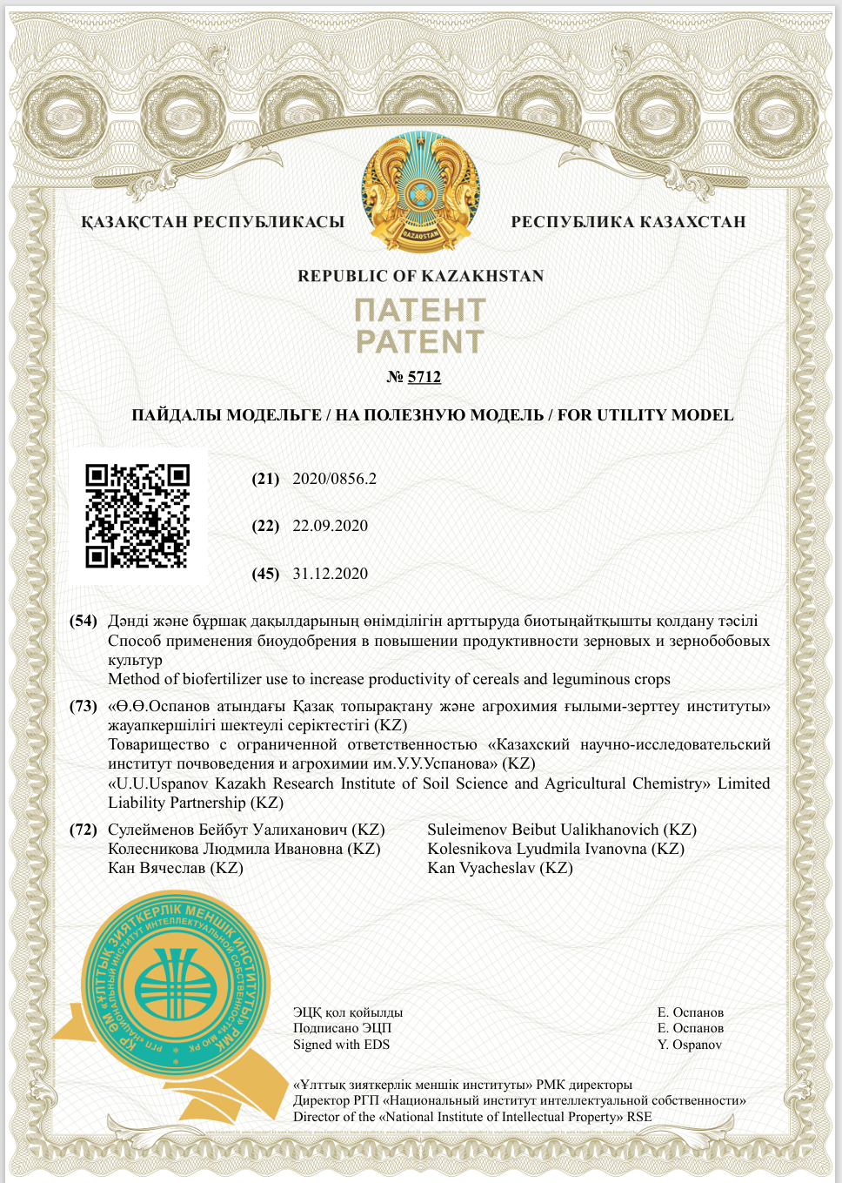

Қосымша А1
«БиоЭкоГум» биоорганикалық тыңайтқыштың 2019-2020 жж. және 2025 жылы қолданыста екенін растайтын сертификаттар
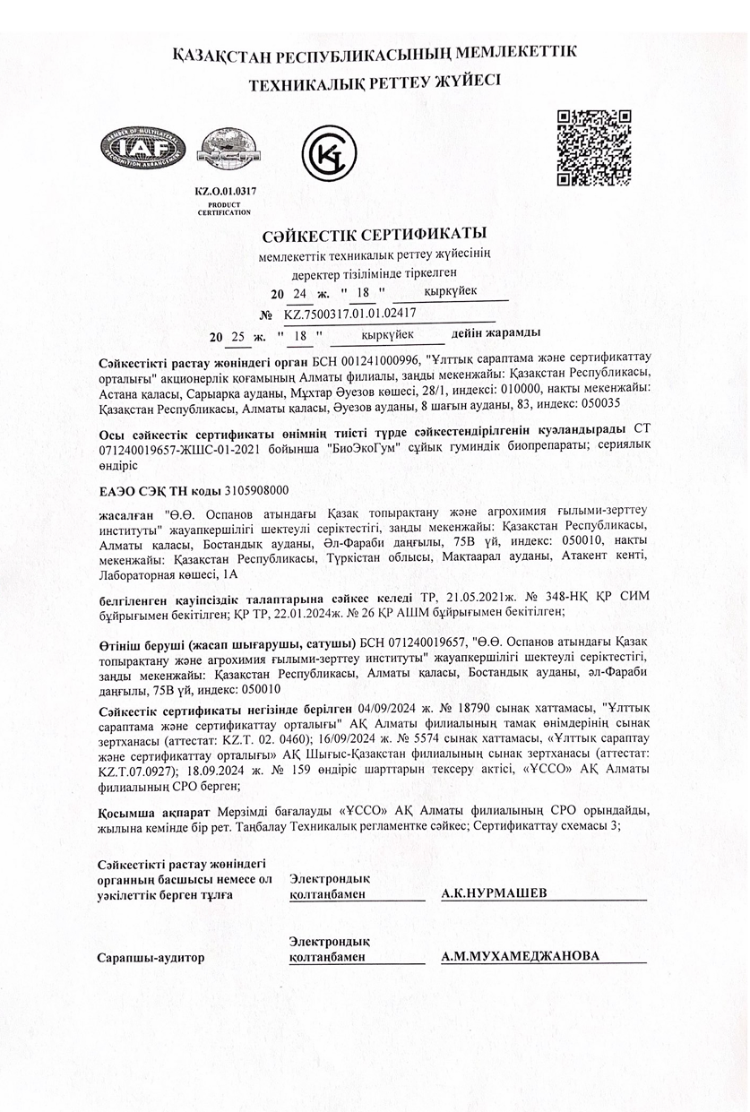
Қосымша А2
Өндірістік акт

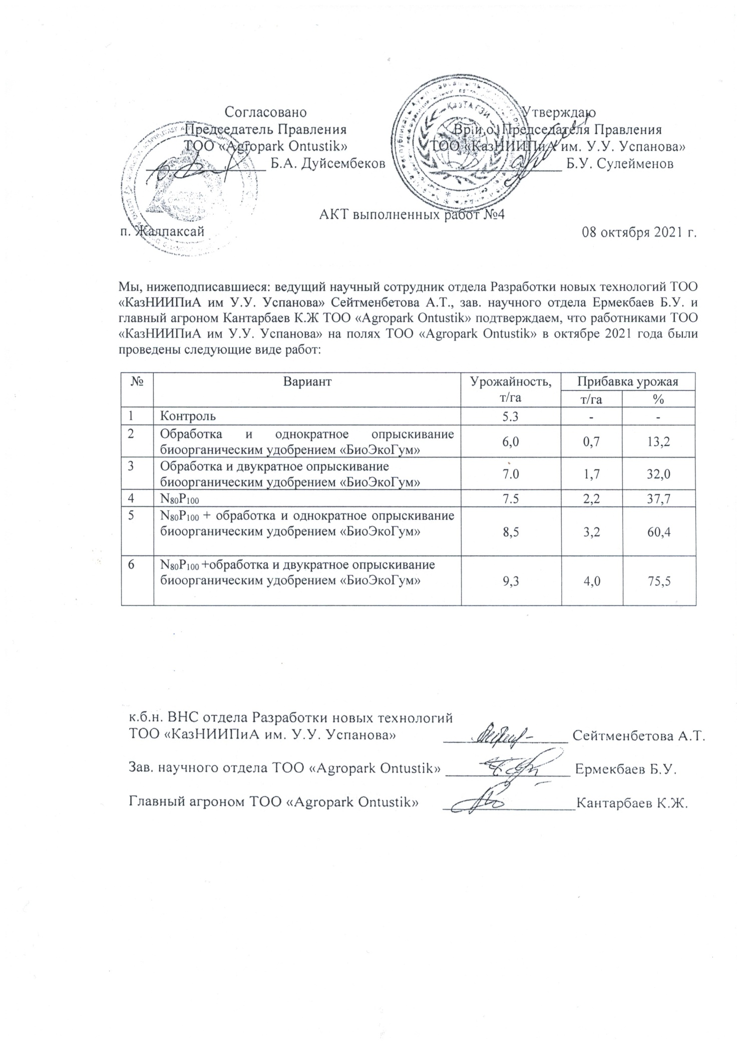

ҚОСЫМША Б
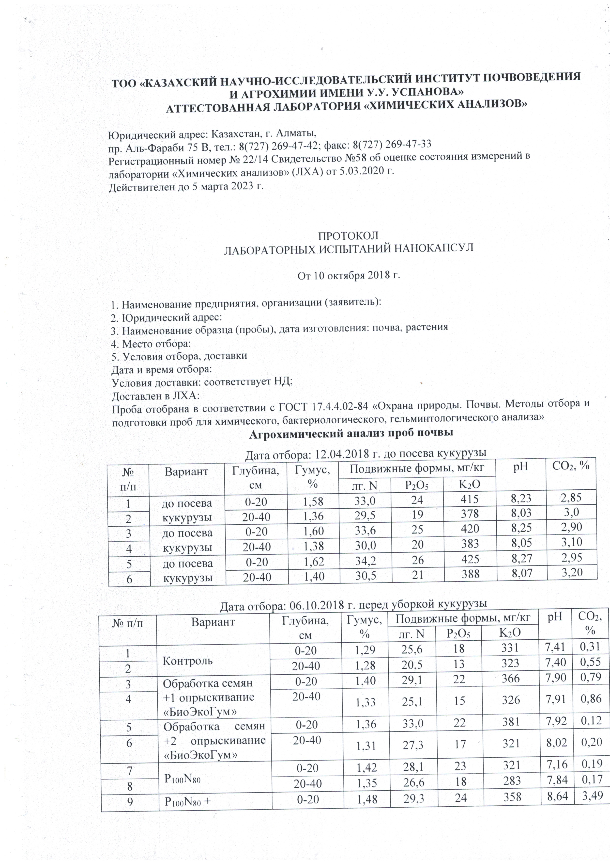

ҚОСЫМША Б жалғасы

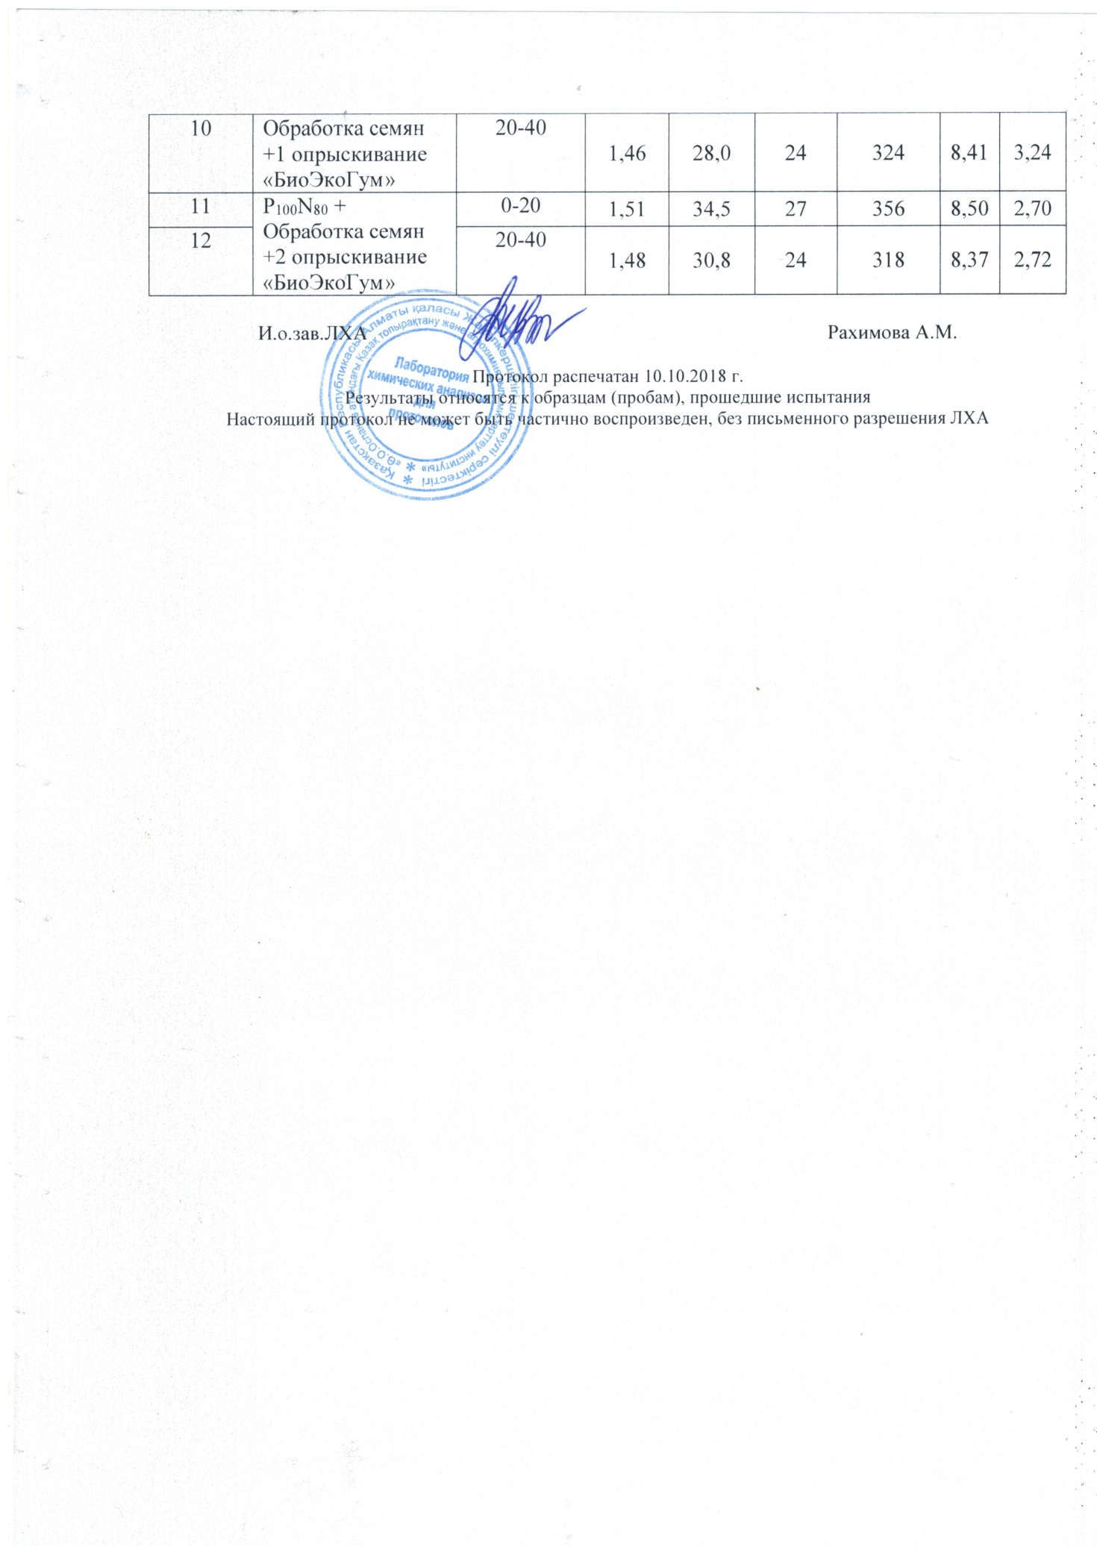

ҚОСЫМША Б1

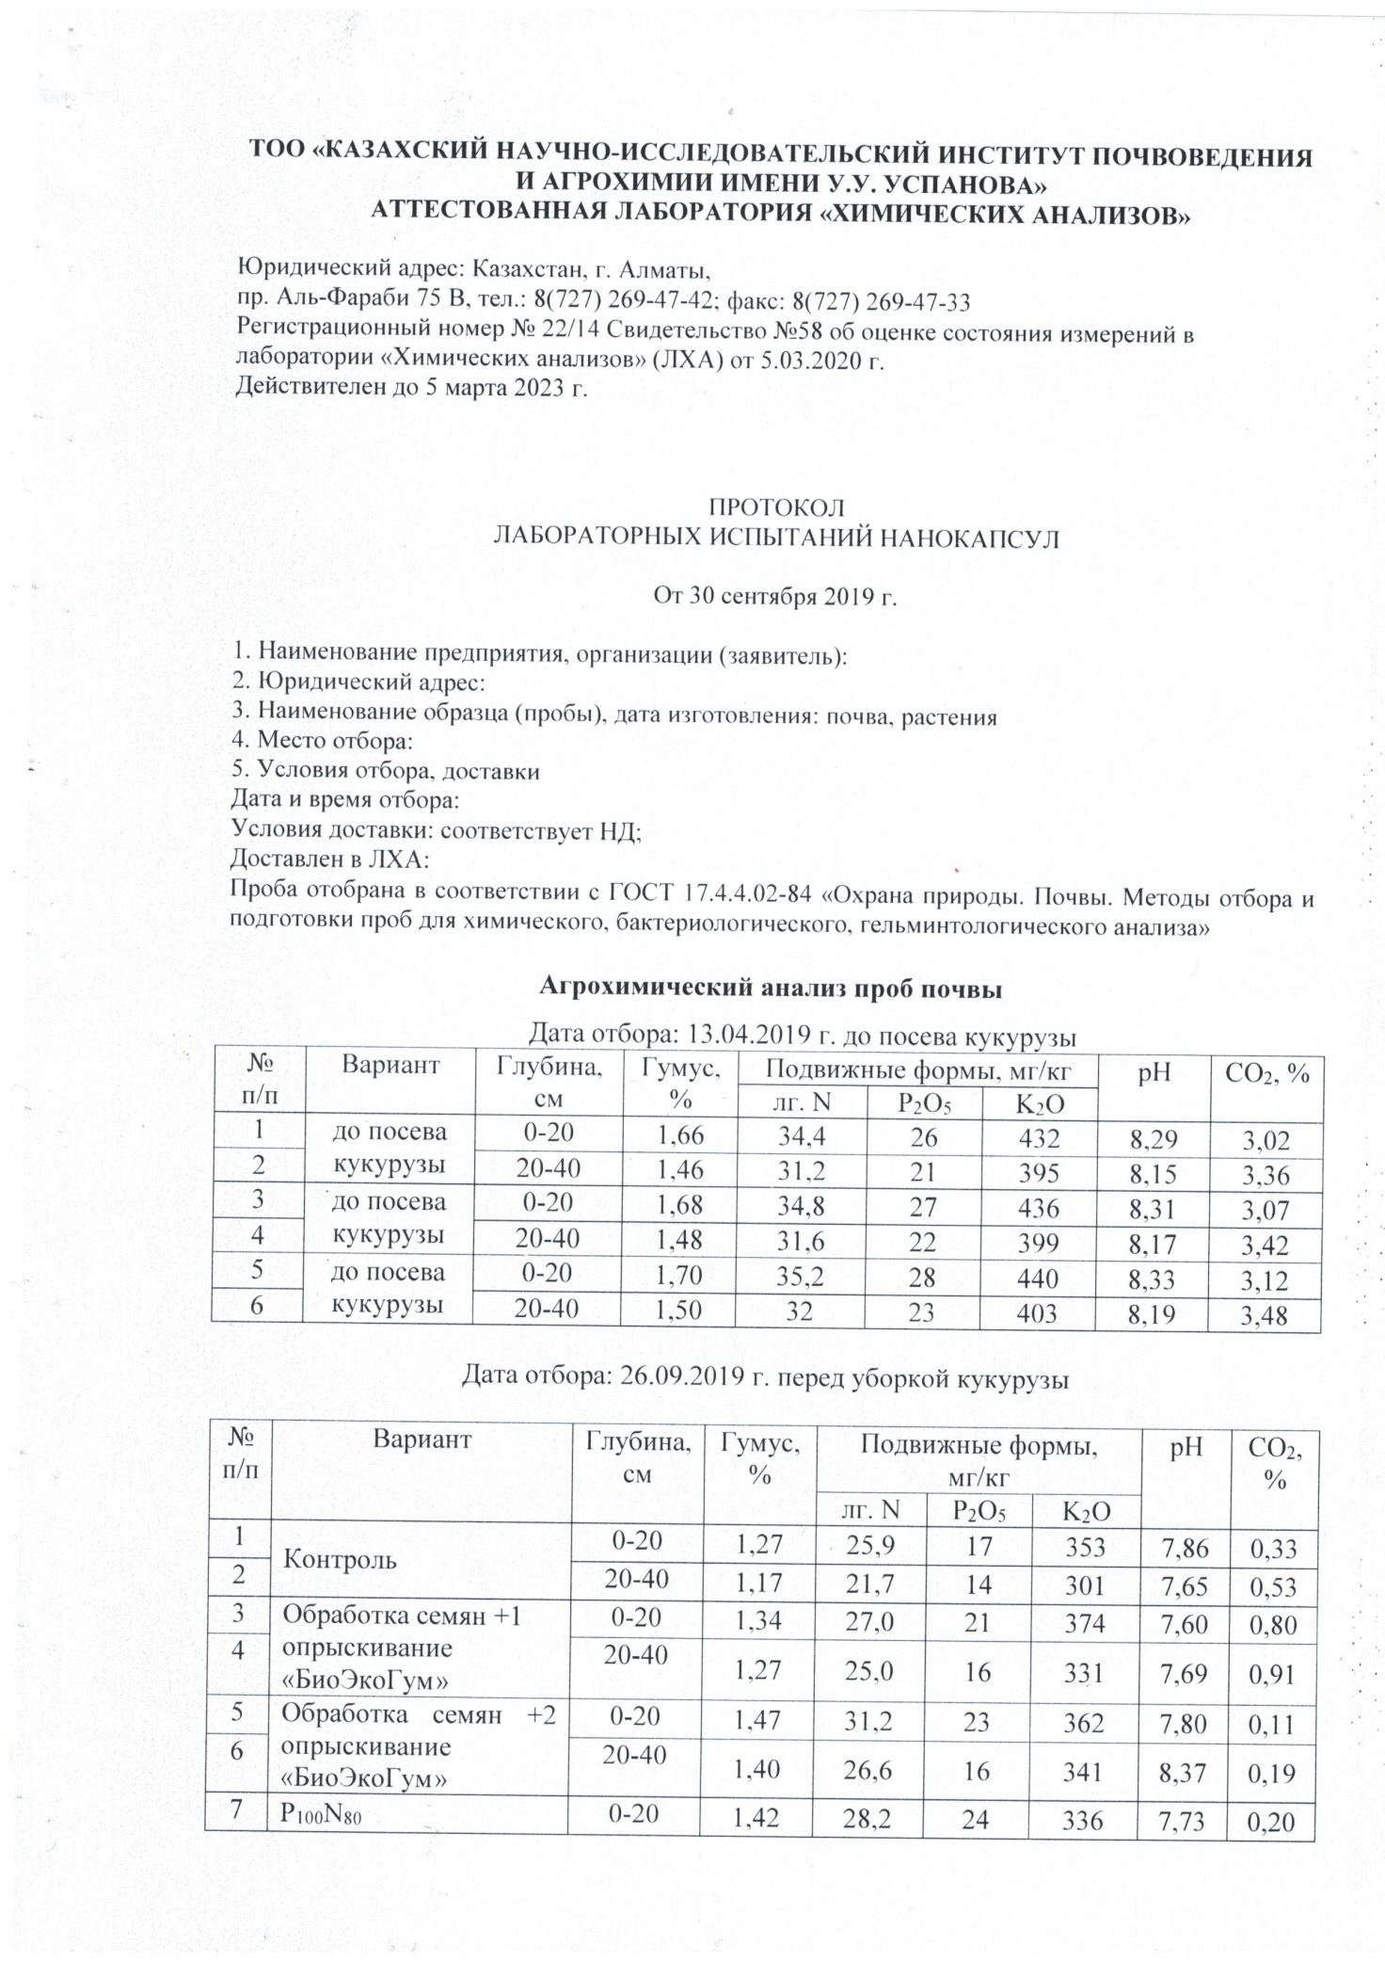

ҚОСЫМША Б1 жалғасы

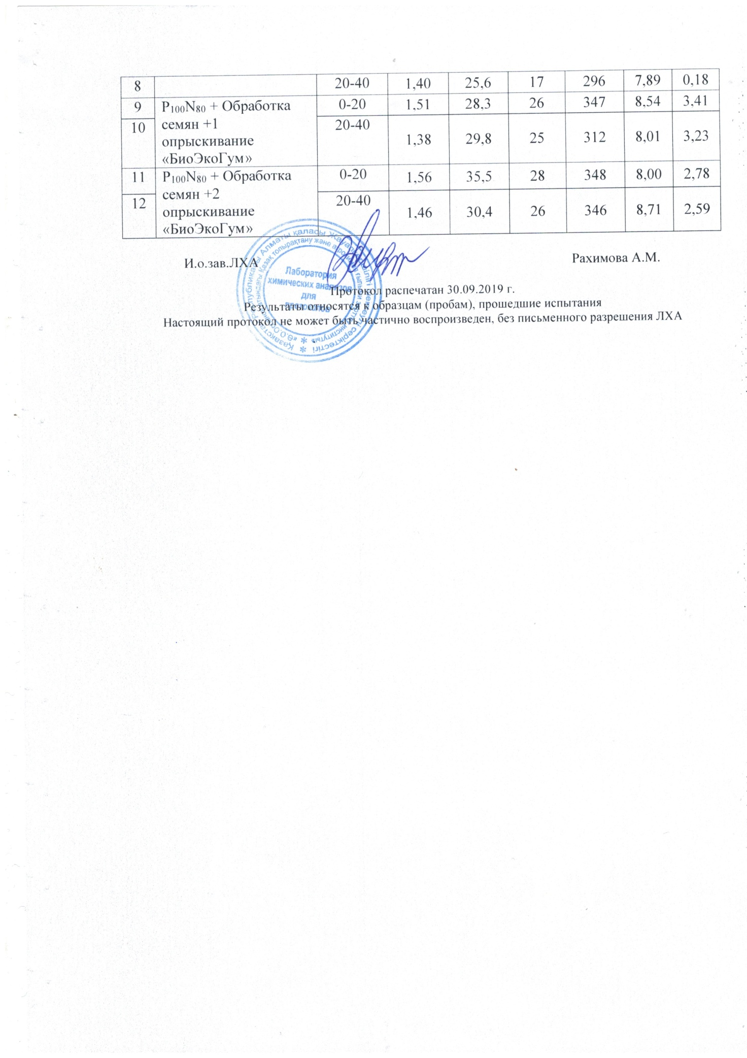

ҚОСЫМША Б2

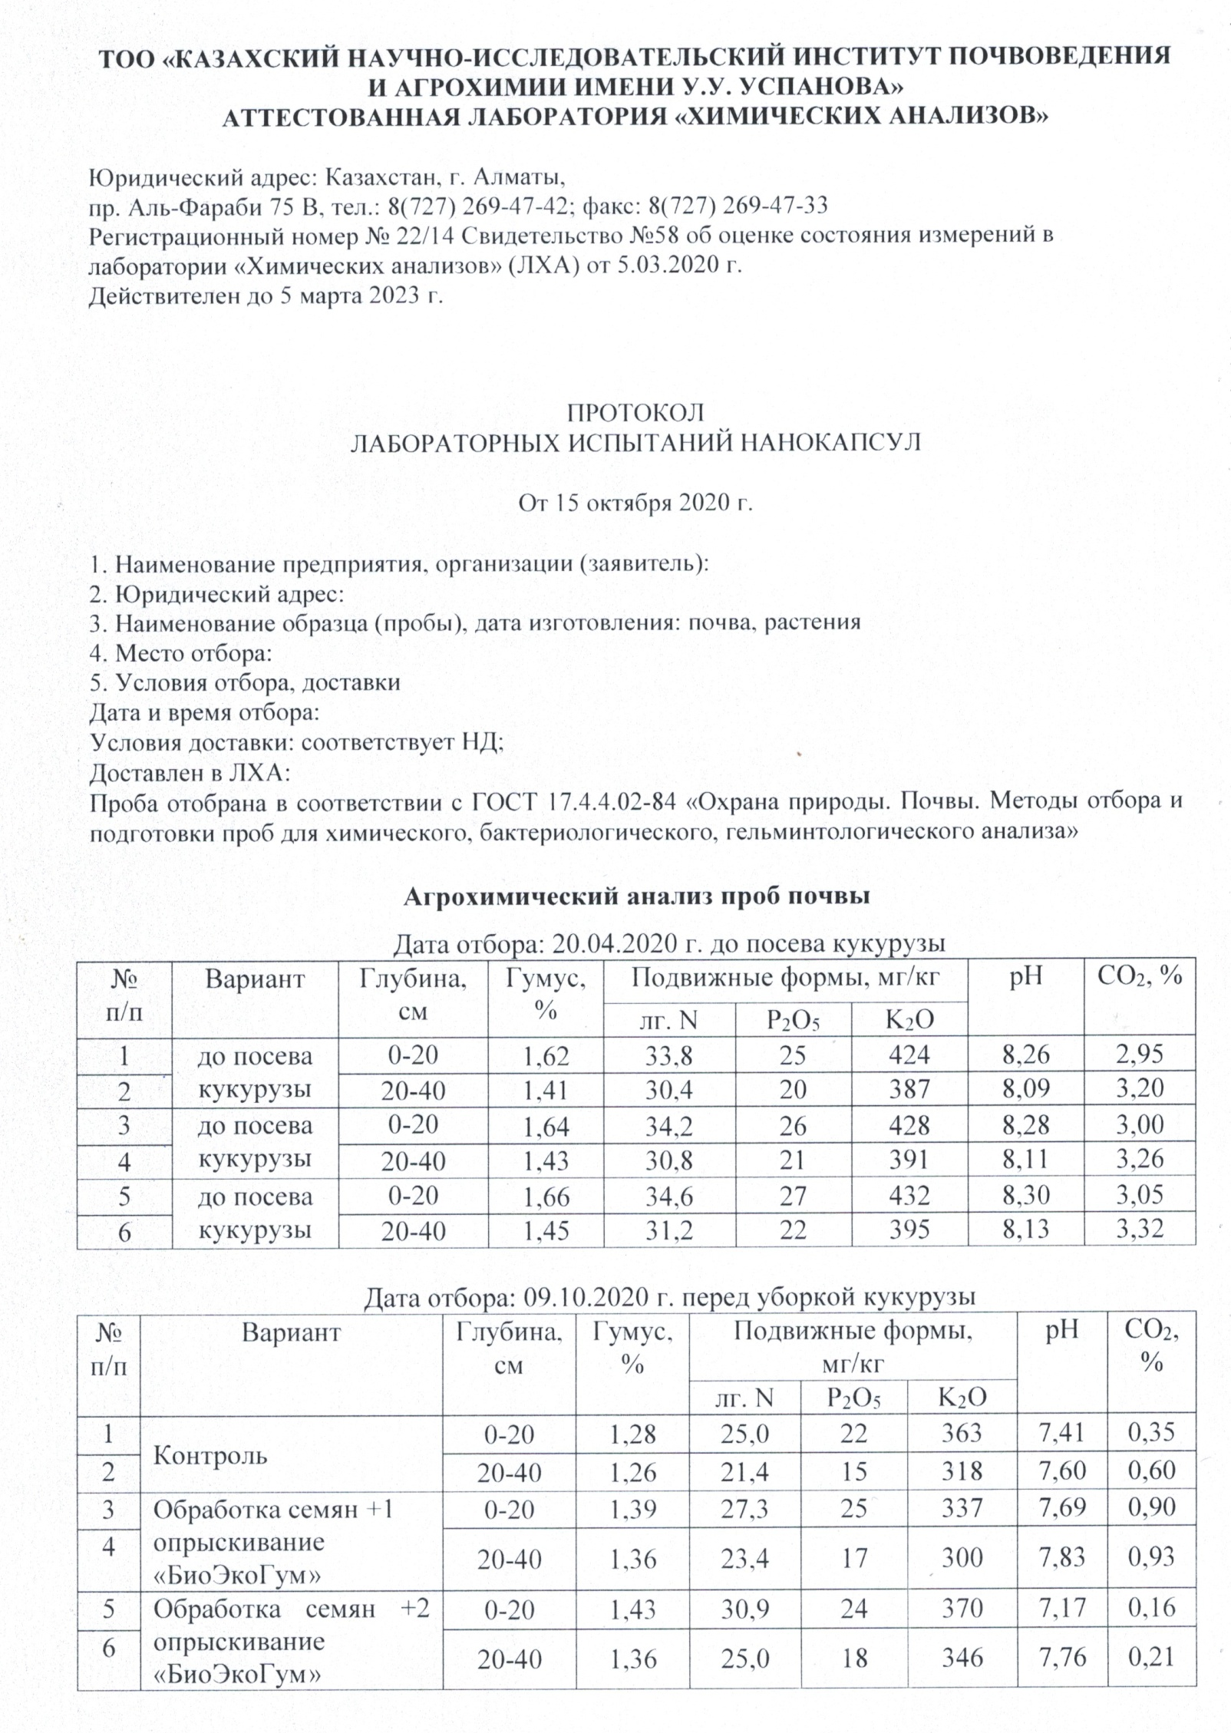

ҚОСЫМША Б2 жалғасы
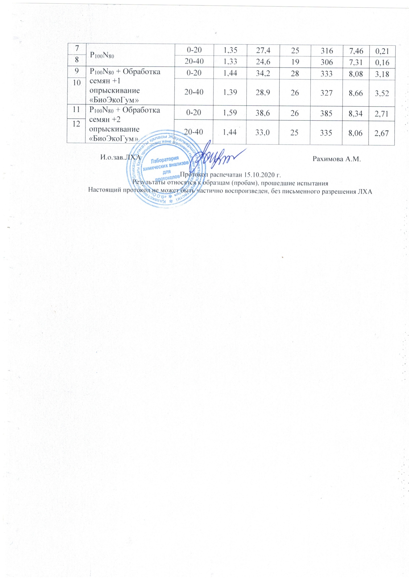

ҚОСЫМША В

Ашық қоңыр топырақта егілген жүгері дақылын минералды тыңайтқыштарды (NР) қолдану және «БиоЭкоГум» биоорганикалық тыңайтқышымен тұқымды өңдеу мен бүрку арқылы әртүрлі кезеңдеріндегі биіктігі, см (2018ж)

№ | Нұсқалар | 3-5 жапырақ | 7-8 жапырақ | Шашақтану | Сүттену-балауыздану
1 | Бақылау (тыңайтқышсыз) | 8,5 | 33,1 | 144,3 | 188,6
2 | «БиоЭкоГум» биоорганикалық тыңайтқышымен өңдеу мен бір реттік бүрку | 10,1 | 35 | 149 | 190,7
3 | «БиоЭкоГум» биоорганикалық тыңайтқышымен өңдеу мен екі реттік бүрку | 10,5 | 36,4 | 154,8 | 193,2
4 | Р₁₀₀ N₈₀ | 12,2 | 36,4 | 160,2 | 198,5
5 | Р₁₀₀ N₈₀ + «БиоЭкоГум» мен өңдеу және бір реттік бүрку | 14,9 | 37 | 168,2 | 204,1
6 | Р₁₀₀ N₈₀ + «БиоЭкоГум» мен өңдеу және екі реттік бүрку | 17,9 | 38,4 | 170,9 | 208,3

ҚОСЫМША В жалғасы

Ашық қоңыр топырақта егілген жүгері дақылын минералды тыңайтқыштарды (NР) қолдану және «БиоЭкоГум» биоорганикалық тыңайтқышымен тұқымды өңдеу мен бүрку арқылы әртүрлі кезеңдеріндегі биіктігі, см (2019ж)

№ | Нұсқалар | 3-5 жапырақ | 7-8 жапырақ | Шашақтану | Сүттену-балауыздану
1 | Бақылау (тыңайтқышсыз) | 9,3 | 35,9 | 156,3 | 204,4
2 | «БиоЭкоГум» биоорганикалық тыңайтқышымен өңдеу мен бір реттік бүрку | 10,9 | 38 | 161,4 | 206,5
3 | «БиоЭкоГум» биоорганикалық тыңайтқышымен өңдеу мен екі реттік бүрку | 11,3 | 39,4 | 167,6 | 209,4
4 | Р₁₀₀ N₈₀ | 13,2 | 39,4 | 173,6 | 215,1
5 | Р₁₀₀ N₈₀ + «БиоЭкоГум» мен өңдеу және бір реттік бүрку | 16,1 | 40 | 182,2 | 221,1
6 | Р₁₀₀ N₈₀ + «БиоЭкоГум» мен өңдеу және екі реттік бүрку | 19,3 | 41,6 | 185,1 | 225,7

ҚОСЫМША В жалғасы

Ашық қоңыр топырақта егілген жүгері дақылын минералды тыңайтқыштарды (NР) қолдану және «БиоЭкоГум» биоорганикалық тыңайтқышымен тұқымды өңдеу мен бүрку арқылы әртүрлі кезеңдеріндегі биіктігі, см (2020ж)

№ | Нұсқалар | 3-5 жапырақ | 7-8 жапырақ | Шашақтану | Сүттену-балауыздану
1 | Бақылау (тыңайтқышсыз) | 8,9 | 34,5 | 150,3 | 196,5
2 | «БиоЭкоГум» биоорганикалық тыңайтқышымен өңдеу мен бір реттік бүрку | 10,5 | 36,5 | 155,2 | 198,6
3 | «БиоЭкоГум» биоорганикалық тыңайтқышымен өңдеу мен екі реттік бүрку | 10,9 | 37,9 | 161,2 | 201,3
4 | Р₁₀₀ N₈₀ | 12,7 | 37,9 | 166,9 | 206,8
5 | Р₁₀₀ N₈₀ + «БиоЭкоГум» мен өңдеу және бір реттік бүрку | 15,5 | 38,5 | 175,2 | 212,6
6 | Р₁₀₀ N₈₀ + «БиоЭкоГум» мен өңдеу және екі реттік бүрку | 18,6 | 40 | 178 | 217

ҚОСЫМША В 1

Жүгері дақылының әртүрлі өсу кезеңдері бойынша жапырақ көлемінің қалыптасуына азот, фософор тыңайтқыштары және «БиоЭкоГум» биоорганикалық тыңайтқышымен тұқымды өңдеу мен бүркудің әсері, мың. м²/га (2018ж)

№ | Нұсқалар | 3-5 жапырақ | 7-8 жапырақ | Шашақтану | Сүттену-балауыз
1 | Бақылау (тыңатқышсыз) | 1,6 | 22,9 | 24,3 | 26,5
2 | «БиоЭкоГум» биоорганикалық тыңайтқышымен өңдеу мен бір реттік бүрку | 2,3 | 27,5 | 29,1 | 30,3
3 | «БиоЭкоГум» биоорганикалық тыңайтқышымен өңдеу мен екі реттік бүрку | 2,8 | 30,3 | 33,1 | 35,1
4 | Р₁₀₀N₈₀ | 2,7 | 28,9 | 33 | 34,4
5 | N₈₀Р₁₀₀ + «БиоЭкоГум» биоорганикалық тыңайтқышымен өңдеу мен бір реттік бүрку | 2,8 | 29,4 | 32,3 | 34,7
6 | N₈₀Р₁₀₀ + «БиоЭкоГум» биоорганикалық тыңайтқышымен өңдеу мен екі реттік бүрку | 2,97 | 29,52 | 32,04 | 33,48

ҚОСЫМША В 1 жалғасы

Жүгері дақылының әртүрлі өсу кезеңдері бойынша жапырақ көлемінің қалыптасуына азот, фософор тыңайтқыштары және «БиоЭкоГум» биоорганикалық тыңайтқышымен тұқымды өңдеу мен бүркудің әсері, мың. м²/га (2019ж)

№ | Нұсқалар | 3-5 жапырақ | 7-8 жапырақ | Шашақтану | Сүттену-балауыз
1 | Бақылау (тыңатқышсыз) | 1,8 | 25,3 | 26,9 | 29,3
2 | «БиоЭкоГум» биоорганикалық тыңайтқышымен өңдеу мен бір реттік бүрку | 2,5 | 30,3 | 32,1 | 33,5
3 | «БиоЭкоГум» биоорганикалық тыңайтқышымен өңдеу мен екі реттік бүрку | 3 | 33,5 | 36,5 | 38,7
4 | Р₁₀₀N₈₀ | 2,9 | 31,9 | 36,4 | 38
5 | N₈₀Р₁₀₀ + «БиоЭкоГум» биоорганикалық тыңайтқышымен өңдеу мен бір реттік бүрку | 3,2 | 32,6 | 35,7 | 38,3
6 | N₈₀Р₁₀₀ + «БиоЭкоГум» биоорганикалық тыңайтқышымен өңдеу мен екі реттік бүрку | 3,66 | 36,41 | 39,52 | 41,29

ҚОСЫМША В 1 жалғасы

Жүгері дақылының әртүрлі өсу кезеңдері бойынша жапырақ көлемінің қалыптасуына азот, фософор тыңайтқыштары және «БиоЭкоГум» биоорганикалық тыңайтқышымен тұқымды өңдеу мен бүркудің әсері, мың. м²/га (2020ж)

№ | Нұсқалар | 3-5 жапырақ | 7-8 жапырақ | Шашақтану | Сүттену-балауыз
1 | Бақылау (тыңатқышсыз) | 1,7 | 24,1 | 25,6 | 27,9
2 | «БиоЭкоГум» биоорганикалық тыңайтқышымен өңдеу мен бір реттік бүрку | 2,4 | 28,9 | 30,6 | 31,9
3 | «БиоЭкоГум» биоорганикалық тыңайтқышымен өңдеу мен екі реттік бүрку | 2,9 | 31,9 | 34,8 | 36,9
4 | Р₁₀₀N₈₀ | 2,8 | 30,4 | 34,7 | 36,2
5 | N₈₀Р₁₀₀ + «БиоЭкоГум» биоорганикалық тыңайтқышымен өңдеу мен бір реттік бүрку | 3 | 31 | 34 | 36,5
6 | N₈₀Р₁₀₀ + «БиоЭкоГум» биоорганикалық тыңайтқышымен өңдеу мен екі реттік бүрку | 3,27 | 32,47 | 35,24 | 36,83

ҚОСЫМША В 2

«БиоЭкоГум» биоорганикалық тыңайтқышпен өңдеу мен бүрку және азот, фософор тыңайтқыштарын қолдану арқылы жүгері өсімдіктерінің салмағы мен құрылымының әсерін анықтау (2018ж)

№ | Нұсқалар | 1 өсімдік салмағы, г | Жапырақ салмағы, г | Сабақ салмағы, г | 1 собық салмағы, г
1 | Бақылау (тыңатқышсыз) | 691 | 172 | 288 | 231
2 | «БиоЭкоГум» биоорганикалық тыңайтқышымен өңдеу мен бір реттік бүрку | 985 | 203 | 498 | 284
3 | «БиоЭкоГум» биоорганикалық тыңайтқышымен өңдеу мен екі реттік бүрку | 1026 | 204 | 533 | 290
4 | Р₁₀₀N₈₀ | 1044 | 202 | 538 | 305
5 | N₈₀Р₁₀₀ + «БиоЭкоГум» биоорганикалық тыңайтқышымен өңдеу мен бір реттік бүрку | 1058 | 214 | 539 | 305
6 | N₈₀Р₁₀₀ + «БиоЭкоГум» биоорганикалық тыңайтқышымен өңдеу мен екі реттік бүрку | 1063 | 214 | 548 | 305

ҚОСЫМША В 2 жалғасы

«БиоЭкоГум» биоорганикалық тыңайтқышпен өңдеу мен бүрку және азот, фософор тыңайтқыштарын қолдану арқылы жүгері өсімдіктерінің салмағы мен құрылымының әсерін анықтау (2019ж)

№ | Нұсқалар | 1 өсімдік салмағы, г | Жапырақ салмағы, г | Сабақ салмағы, г | 1 собық салмағы, г
1 | Бақылау (тыңатқышсыз) | 749 | 186 | 312 | 251
2 | «БиоЭкоГум» биоорганикалық тыңайтқышымен өңдеу мен бір реттік бүрку | 1067 | 219 | 540 | 308
3 | «БиоЭкоГум» биоорганикалық тыңайтқышымен өңдеу мен екі реттік бүрку | 1112 | 220 | 577 | 314
4 | Р₁₀₀N₈₀ | 1132 | 218 | 582 | 331
5 | N₈₀Р₁₀₀ + «БиоЭкоГум» биоорганикалық тыңайтқышымен өңдеу мен бір реттік бүрку | 1146 | 232 | 583 | 331
6 | N₈₀Р₁₀₀ + «БиоЭкоГум» биоорганикалық тыңайтқышымен өңдеу мен екі реттік бүрку | 1151 | 224 | 588 | 332

ҚОСЫМША В 2 жалғасы

«БиоЭкоГум» биоорганикалық тыңайтқышпен өңдеу мен бүрку және азот, фософор тыңайтқыштарын қолдану арқылы жүгері өсімдіктерінің салмағы мен құрылымының әсерін анықтау (2020ж)

№ | Нұсқалар | 1 өсімдік салмағы, г | Жапырақ салмағы, г | Сабақ салмағы, г | 1 собық салмағы, г
1 | Бақылау (тыңатқышсыз) | 720 | 179 | 300 | 241
2 | «БиоЭкоГум» биоорганикалық тыңайтқышымен өңдеу мен бір реттік бүрку | 1026 | 211 | 519 | 296
3 | «БиоЭкоГум» биоорганикалық тыңайтқышымен өңдеу мен екі реттік бүрку | 1069 | 212 | 555 | 302
4 | Р₁₀₀N₈₀ | 1088 | 210 | 560 | 318
5 | N₈₀Р₁₀₀ + «БиоЭкоГум» биоорганикалық тыңайтқышымен өңдеу мен бір реттік бүрку | 1102 | 223 | 561 | 318
6 | N₈₀Р₁₀₀ + «БиоЭкоГум» биоорганикалық тыңайтқышымен өңдеу мен екі реттік бүрку | 1107 | 225 | 559 | 326

ҚОСЫМША В 3

Ашық қоңыр топырақтарында егілген жүгері собығының құрылымына азот, фосфор тыңайтқыштарын қолдану мен «БиоЭкоГум» биоорганикалық тыңайтқышымен өңдеу және бүрку арқылы әсерін анықтау (2018ж)

№ | Нұсқалар | 1 собықтағы қатар саны, дана | собықтың 1 қатарындағы дән саны, дана | 1 собықтағы дән саны, дана | 1 собықтағы дән салмағы, г
1 | Бақылау (тыңатқышсыз) | 11 | 33 | 433 | 97
2 | «БиоЭкоГум» биоорганикалық тыңайтқышымен өңдеу мен бір реттік бүрку | 12 | 40 | 478 | 110
3 | «БиоЭкоГум» биоорганикалық тыңайтқышымен өңдеу мен екі реттік бүрку | 13 | 42 | 488 | 112
4 | Р₁₀₀N₈₀ | 11 | 42 | 484 | 107
5 | N₈₀Р₁₀₀ + «БиоЭкоГум» биоорганикалық тыңайтқышымен өңдеу мен бір реттік бүрку | 13 | 44 | 534 | 119
6 | N₈₀Р₁₀₀ + «БиоЭкоГум» биоорганикалық тыңайтқышымен өңдеу мен екі реттік бүрку | 14 | 45 | 536 | 125

ҚОСЫМША В 3 жалғасы

Ашық қоңыр топырақтарында егілген жүгері собығының құрылымына азот, фосфор тыңайтқыштарын қолдану мен «БиоЭкоГум» биоорганикалық тыңайтқышымен өңдеу және бүрку арқылы әсерін анықтау (2019ж)

№ | Нұсқалар | 1 собықтағы қатар саны, дана | собықтың 1 қатарындағы дән саны, дана | 1 собықтағы дән саны, дана | 1 собықтағы дән салмағы, г
1 | Бақылау (тыңатқышсыз) | 10 | 35 | 459 | 103
2 | «БиоЭкоГум» биоорганикалық тыңайтқышымен өңдеу мен бір реттік бүрку | 13 | 42 | 506 | 116
3 | «БиоЭкоГум» биоорганикалық тыңайтқышымен өңдеу мен екі реттік бүрку | 14 | 44 | 518 | 118
4 | Р₁₀₀N₈₀ | 13 | 44 | 512 | 113
5 | N₈₀Р₁₀₀ + «БиоЭкоГум» биоорганикалық тыңайтқышымен өңдеу мен бір реттік бүрку | 15 | 46 | 566 | 125
6 | N₈₀Р₁₀₀ + «БиоЭкоГум» биоорганикалық тыңайтқышымен өңдеу мен екі реттік бүрку | 17 | 50 | 600 | 131

ҚОСЫМША В 3 жалғасы

Ашық қоңыр топырақтарында егілген жүгері собығының құрылымына азот, фосфор тыңайтқыштарын қолдану мен «БиоЭкоГум» биоорганикалық тыңайтқышымен өңдеу және бүрку арқылы әсерін анықтау (2020ж)

№ | Нұсқалар | 1 собықтағы қатар саны, дана | собықтың 1 қатарындағы дән саны, дана | 1 собықтағы дән саны, дана | 1 собықтағы дән салмағы, г
1 | Бақылау (тыңатқышсыз) | 12 | 34 | 446 | 100
2 | «БиоЭкоГум» биоорганикалық тыңайтқышымен өңдеу мен бір реттік бүрку | 11 | 41 | 492 | 113
3 | «БиоЭкоГум» биоорганикалық тыңайтқышымен өңдеу мен екі реттік бүрку | 12 | 43 | 503 | 115
4 | Р₁₀₀N₈₀ | 12 | 43 | 498 | 110
5 | N₈₀Р₁₀₀ + «БиоЭкоГум» биоорганикалық тыңайтқышымен өңдеу мен бір реттік бүрку | 14 | 45 | 550 | 122
6 | N₈₀Р₁₀₀ + «БиоЭкоГум» биоорганикалық тыңайтқышымен өңдеу мен екі реттік бүрку | 17 | 46 | 590 | 128

ҚОСЫМША В 4

Жүгері дақылына «БиоЭкоГум» биоорганикалық тыңайтқышымен өңдеу мен бүрку және азот, фосфор тыңайтқыштарын қолданудың өнімділік жағдайына әсері, (2018ж)

№ | Нұсқа | 1 өсімдікке шаққандағы шоқтардың саны, дана | Дәннің салмағы, г | Астық өнімділігі, т/га | Қосымша өнім, т/га | Қосымша өнім, %
1 | Бақылау (тыңатқышсыз) | 1,1 | 97 | 5,1 | - | -
2 | «БиоЭкоГум» биоорганикалық тыңайтқышымен өңдеу мен бір реттік бүрку | 1,1 | 109,6 | 5,8 | 0,7 | 12,8
3 | «БиоЭкоГум» биоорганикалық тыңайтқышымен өңдеу мен екі реттік бүрку | 1,2 | 111,6 | 6,8 | 1,6 | 31
4 | Р₁₀₀N₈₀ | 1,2 | 106,7 | 7,3 | 2,1 | 36,6
5 | N₈₀Р₁₀₀ + «БиоЭкоГум» биоорганикалық тыңайтқышымен өңдеу мен бір реттік бүрку | 1,2 | 118,3 | 8,2 | 3,1 | 58,6
6 | N₈₀Р₁₀₀ + «БиоЭкоГум» биоорганикалық тыңайтқышымен өңдеу мен екі реттік бүрку | 1,2 | 124,2 | 9 | 3,9 | 73,2

ҚОСЫМША В 4 жалғасы

Жүгері дақылына «БиоЭкоГум» биоорганикалық тыңайтқышымен өңдеу мен бүрку және азот, фосфор тыңайтқыштарын қолданудың өнімділік жағдайына әсері, (2019ж)

№ | Нұсқа | 1 өсімдікке шаққандағы шоқтардың саны, дана | Дәннің салмағы, г | Астық өнімділігі, т/га | Қосымша өнім, т/га | Қосымша өнім, %
1 | Бақылау (тыңатқышсыз) | 1,1 | 103 | 5,5
2 | «БиоЭкоГум» биоорганикалық тыңайтқышымен өңдеу мен бір реттік бүрку | 1,1 | 116,4 | 6,2 | 0,7 | 13,6
3 | «БиоЭкоГум» биоорганикалық тыңайтқышымен өңдеу мен екі реттік бүрку | 1,2 | 118,4 | 7,2 | 1,8 | 33
4 | Р₁₀₀N₈₀ | 1,2 | 113,3 | 7,7 | 2,3 | 38,8
5 | N₈₀Р₁₀₀ + «БиоЭкоГум» биоорганикалық тыңайтқышымен өңдеу мен бір реттік бүрку | 1,2 | 125,7 | 8,8 | 3,3 | 62,2
6 | N₈₀Р₁₀₀ + «БиоЭкоГум» биоорганикалық тыңайтқышымен өңдеу мен екі реттік бүрку | 1,2 | 131,8 | 9,6 | 4,1 | 77,8

ҚОСЫМША В 4 жалғасы

Жүгері дақылына «БиоЭкоГум» биоорганикалық тыңайтқышымен өңдеу мен бүрку және азот, фосфор тыңайтқыштарын қолданудың өнімділік жағдайына әсері, (2020ж)

№ | Нұсқа | 1 өсімдікке шаққандағы шоқтардың саны, дана | Дәннің салмағы, г | Астық өнімділігі, т/га | Қосымша өнім, т/га | Қосымша өнім, %
1 | Бақылау (тыңатқышсыз) | 1,1 | 100 | 5,3
2 | «БиоЭкоГум» биоорганикалық тыңайтқышымен өңдеу мен бір реттік бүрку | 1,1 | 113 | 6 | 0,7 | 13,2
3 | «БиоЭкоГум» биоорганикалық тыңайтқышымен өңдеу мен екі реттік бүрку | 1,2 | 115 | 7 | 1,7 | 32
4 | Р₁₀₀N₈₀ | 1,2 | 110 | 7,5 | 2,2 | 37,7
5 | N₈₀Р₁₀₀ + «БиоЭкоГум» биоорганикалық тыңайтқышымен өңдеу мен бір реттік бүрку | 1,2 | 122 | 8,5 | 3,2 | 60,4
6 | N₈₀Р₁₀₀ + «БиоЭкоГум» биоорганикалық тыңайтқышымен өңдеу мен екі реттік бүрку | 1,2 | 128 | 9,3 | 4 | 75,5

Қосымша Г
Математикалық өңдеу
«БиоЭкоГум» биоорганикалық тыңайтқышымен өңдеу мен екі реттік бүрку нұсқасы бойынша жүгері өнімділігі (2018ж)

ИСХОДНЫЕ ДАННЫЕ
_________________________________________
| Повторности
Факторы |------------------------------
(Группы) | 1 | 2 | 3
-----------------------------------------
1 | 53 | 54 | 52
2 | 86 | 85 | 87
3 | 93 | 92 | 94
-----------------------------------------
Параметры исходных данных
__________________________________________________________________________
Факторы| Число | | | | Ошибка | Отн.ош.| Доверительный
(групп)|повтор.| Суммы | Средн.| Диспер.| средней| средней| интервал ср.зн.
-------|-------|-------|-------|--------|--------|--------|---------------
1 3 159 53 1 .6 1.09 53 +- 1.84
2 3 258 86 1 .6 .67 86 +- 1.84
3 3 279 93 1 .6 .62 93 +- 1.84
--------------------------------------------------------------------------

Общая средняя M= 77.33334
Общая дисперсия S= 343
Ошибка среднего m= 6.17342
Точность опыта g%= 7.982869

РЕЗУЛЬТАТЫ ДИСПЕРСИОННОГО АНАЛИЗА

Анализ дисперсии
____________________________________________________________________
Источники | Сумма | Степени | | Критерии
вариации | квадратов | свободы | Дисперсии |----------------
| отклонении | вариации | | Fрасч | Fтабл
--------------------------------------------------------------------
По фактору | 2738 | 2 | 1369 | 1540.5 | 6.66
Повторности | .67 | 2 | .33 | 2.66 | 6.66
Остаточная | 5.33 | 6 | .89 | - | -
Общая | 2744 | 8 | - | - | -
--------------------------------------------------------------------
Уровень значимости Z= 0.05

Анализ силы влияния градации факторов
__________________________________________________
Показатели | По Плохинскому | По Снедекору
-------------------|----------------|-------------
Корреляционное | |
отношение в % | 100 | 100
Критерии достоверн.| |
(F-критерии Фишера)| 1369 | 1538.2
Чисел степеней | а) 2 | а) 2
свободы | б) 6 | б) 6
--------------------------------------------------
ПРИМЕЧАНИЕ: Табличное значение критерии ФИШЕРА F= 6.66
Уровень значимости Z= 0.05
Қосымша Г жалғасы

Корреляционное отношение в процентах показывает вариацию
изучаемого признака за счет влияния градацию фактора А.

СРАВНЕНИЕ ГРУППОВЫХ СРЕДНИХ
ДИСПЕРСИОННОГО КОМПЛЕКСА

(По методу Дж.Тьюки)
__________________________________________________
Сравниваемые |Максимальная| Расчетные | Табличные
группы | разница | tq | Qst
--------------|------------|-----------|----------
X( 3 )-X( 1 ) 40 73.44
-------------------------------------------------
ПРИМЕЧАНИЕ: Для числа групп (n= 3) и степеней
свободы (K= 6), а также для 5%-ного уровня
значимости определите табличное значение Qst.

(По методу Г.Шеффе)
_________________________________________________
Сравниваемые |Максимальная| Критерий ФИШЕРА
группы | разница | Fрасч. | Fкорр.
----------------|------------|---------|---------
X( 3 )-X( 1 ) 40 55.04 3.65
-------------------------------------------------
ПРИМЕЧАНИЕ: Fкорр.-корректированное табичное
значение критерии Фишера

РАСЧЕТ НАИМЕНЬШЕЙ СУЩЕСТВЕННОЙ РАЗНОСТИ (НСР)

Ошибка опыта Sxср= 2.5446711
Ошибка разности средних Sd= 3.7702813
Табличное значение критерия Стьюдента t(0.05)= 2.45
Абсолютное значение НСР(0.05)= 1.89
Относительное значение HСР(0.05)= 2.44 %

Қосымша Г1

Р₁₀₀N₈₀+ «БиоЭкоГум» биоорганикалық тыңайтқышымен өңдеу мен екі реттік бүрку нұсқасы бойынша жүгері өнімділігі (2019ж)

ИСХОДНЫЕ ДАННЫЕ
_________________________________________
| Повторности
Факторы |------------------------------
(Группы) | 1 | 2 | 3
-----------------------------------------
1 | 60 | 59 | 61
2 | 96 | 95 | 97
3 | 108 | 107 | 109
-----------------------------------------

Параметры исходных данных
__________________________________________________________________________
Факторы| Число | | | | Ошибка | Отн.ош.| Доверительный
(групп)|повтор.| Суммы | Средн.| Диспер.| средней| средней| интервал ср.зн.
-------|-------|-------|-------|--------|--------|--------|---------------
1 3 180 60 1 .6 .96 60 +- 1.84
2 3 288 96 1 .6 .6 96 +- 1.84
3 3 324 108 1 .6 .53 108 +- 1.84
--------------------------------------------------------------------------

Общая средняя M= 88
Общая дисперсия S= 468.75
Ошибка среднего m= 7.216879
Точность опыта g%= 2.200998

РЕЗУЛЬТАТЫ ДИСПЕРСИОННОГО АНАЛИЗА

Анализ дисперсии
____________________________________________________________________
Источники | Сумма | Степени | | Критерии
вариации | квадратов | свободы | Дисперсии |----------------
| отклонении | вариации | | Fрасч | Fтабл
--------------------------------------------------------------------
По фактору | 3744 | 2 | 1872 | 1872 | 6.66
Остаточная | 6 | 6 | 1 | - | -
Общая | 3750 | 8 | - | - | -
--------------------------------------------------------------------
Уровень значимости Z= 0.05

Анализ силы влияния градации факторов
__________________________________________________
Показатели | По Плохинскому | По Снедекору
-------------------|----------------|-------------
Корреляционное | |
отношение в % | 100 | 100
Критерии достоверн.| |
(F-критерии Фишера)| 1871.97 | 1872
Чисел степеней | а) 2 | а) 2
свободы | б) 6 | б) 6
--------------------------------------------------

Қосымша Г1 жалғасы

ПРИМЕЧАНИЕ: Табличное значение критерии ФИШЕРА F= 6.66
Уровень значимости Z= 0.05

Корреляционное отношение в процентах показывает вариацию
изучаемого признака за счет влияния градацию фактора А.
СРАВНЕНИЕ ГРУППОВЫХ СРЕДНИХ
ДИСПЕРСИОННОГО КОМПЛЕКСА

(По методу Дж.Тьюки)
__________________________________________________
Сравниваемые |Максимальная| Расчетные | Табличные
группы | разница | tq | Qst
--------------|------------|-----------|----------
X( 3 )-X( 1 ) 48 83.14
-------------------------------------------------
ПРИМЕЧАНИЕ: Для числа групп (n= 3) и степеней
свободы (K= 6), а также для 5%-ного уровня
значимости определите табличное значение Qst.

(По методу Г.Шеффе)
_________________________________________________
Сравниваемые |Максимальная| Критерий ФИШЕРА
группы | разница | Fрасч. | Fкорр.
----------------|------------|---------|---------
X( 3 )-X( 1 ) 48 58.79 3.65
-------------------------------------------------
ПРИМЕЧАНИЕ: Fкорр.-корректированное табичное
значение критерии Фишера

РАСЧЕТ НАИМЕНЬШЕЙ СУЩЕСТВЕННОЙ РАЗНОСТИ (НСР)

Ошибка опыта Sxср= 2.5773503
Ошибка разности средних Sd= 3.8164966
Табличное значение критерия Стьюдента t(0.05)= 2.45
Абсолютное значение НСР(0.05)= 2.11
Относительное значение HСР(0.05)= 2.27 %

Қосымша Г2

Р₁₀₀N₈₀ қолданылған тыңайтқыштар бойынша жүгері өнімділігі (2019ж)

ИСХОДНЫЕ ДАННЫЕ
_________________________________________
| Повторности
Факторы |------------------------------
(Группы) | 1 | 2 | 3
-----------------------------------------
1 | 64 | 65 | 63
2 | 91 | 90 | 92
3 | 104 | 103 | 105
-----------------------------------------
Параметры исходных данных
__________________________________________________________________________
Факторы| Число | | | | Ошибка | Отн.ош.| Доверительный
(групп)|повтор.| Суммы | Средн.| Диспер.| средней| средней| интервал ср.зн.
-------|-------|-------|-------|--------|--------|--------|---------------
1 3 192 64 1 .6 .9 64 +- 1.84
2 3 273 91 1 .6 .63 91 +- 1.84
3 3 312 104 1 .6 .56 104 +- 1.84
--------------------------------------------------------------------------

Общая средняя M= 86.33334
Общая дисперсия S= 313
Ошибка среднего m= 5.897269
Точность опыта g%= 6.830813

РЕЗУЛЬТАТЫ ДИСПЕРСИОННОГО АНАЛИЗА

Анализ дисперсии
____________________________________________________________________
Источники | Сумма | Степени | | Критерии
вариации | квадратов | свободы | Дисперсии |----------------
| отклонении | вариации | | Fрасч | Fтабл
--------------------------------------------------------------------
По фактору | 2498 | 2 | 1249 | 14.44 | 6.66
Повторности | .66 | 2 | .33 | 2.68 | 6.66
Остаточная | 5.34 | 6 | .89 | - | -
Общая | 2504 | 8 | - | - | -
--------------------------------------------------------------------
Уровень значимости Z= 0.05

Анализ силы влияния градации факторов
__________________________________________________
Показатели | По Плохинскому | По Снедекору
-------------------|----------------|-------------
Корреляционное | |
отношение в % | 100 | 100
Критерии достоверн.| |
(F-критерии Фишера)| 1249 | 1403.37
Чисел степеней | а) 2 | а) 2
свободы | б) 6 | б) 6
--------------------------------------------------

Қосымша Г2 жалғасы

ПРИМЕЧАНИЕ: Табличное значение критерии ФИШЕРА F= 6.66
Уровень значимости Z= 0.05

Корреляционное отношение в процентах показывает вариацию
изучаемого признака за счет влияния градацию фактора А.

СРАВНЕНИЕ ГРУППОВЫХ СРЕДНИХ
ДИСПЕРСИОННОГО КОМПЛЕКСА

(По методу Дж.Тьюки)
__________________________________________________
Сравниваемые |Максимальная| Расчетные | Табличные
группы | разница | tq | Qst
--------------|------------|-----------|----------
X( 3 )-X( 1 ) 40 73.44
-------------------------------------------------
ПРИМЕЧАНИЕ: Для числа групп (n= 3) и степеней
свободы (K= 6), а также для 5%-ного уровня
значимости определите табличное значение Qst.

(По методу Г.Шеффе)
_________________________________________________
Сравниваемые |Максимальная| Критерий ФИШЕРА
группы | разница | Fрасч. | Fкорр.
----------------|------------|---------|---------
X( 3 )-X( 1 ) 40 55.04 3.65
-------------------------------------------------
ПРИМЕЧАНИЕ: Fкорр.-корректированное табичное
значение критерии Фишера

РАСЧЕТ НАИМЕНЬШЕЙ СУЩЕСТВЕННОЙ РАЗНОСТИ (НСР)

Ошибка опыта Sxср= 2.5446711
Ошибка разности средних Sd= 2.7702813
Табличное значение критерия Стьюдента t(0.05)= 2.45
Абсолютное значение НСР(0.05)= 1.89
Относительное значение HСР(0.05)= 2.18 %

